Портфолио ООО «Траст Проект»

«Животноводческая ферма с роботизированным доением на 500 голов КРС в ОАО «Железнодорожник»
по адресу: Брянская область, Карачевский район, д. Гощь»
Заказчик: ОАО «Железнодорожник»
Виды выполняемых работ: Строительство
Сроки выполнения работ: 2020 г.
Роль исполнителя работ: Генеральный подрядчик

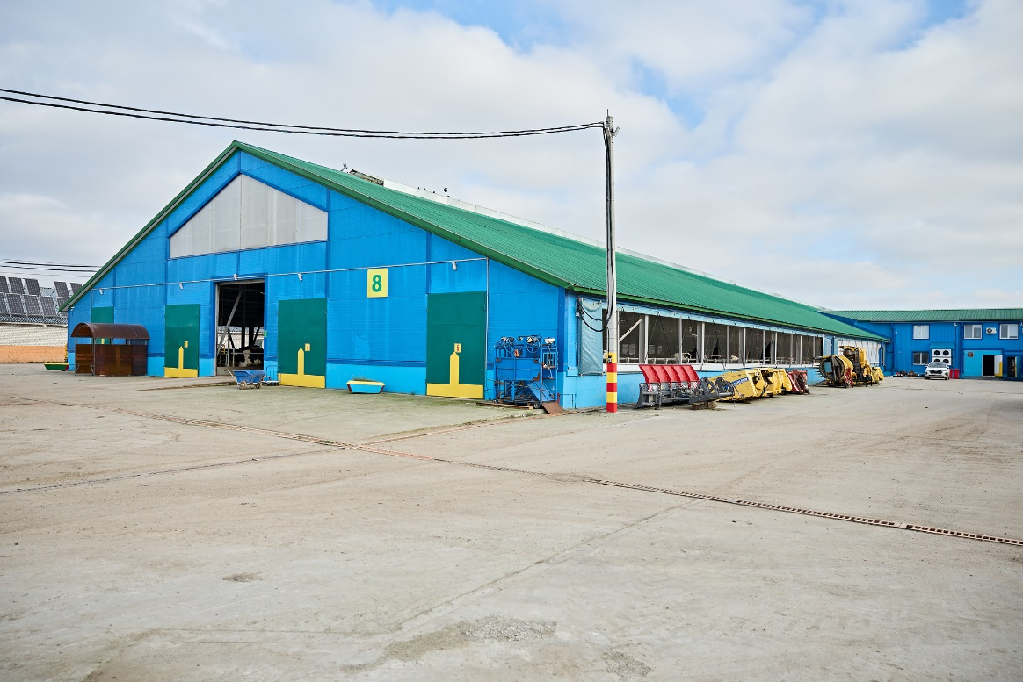 |  | 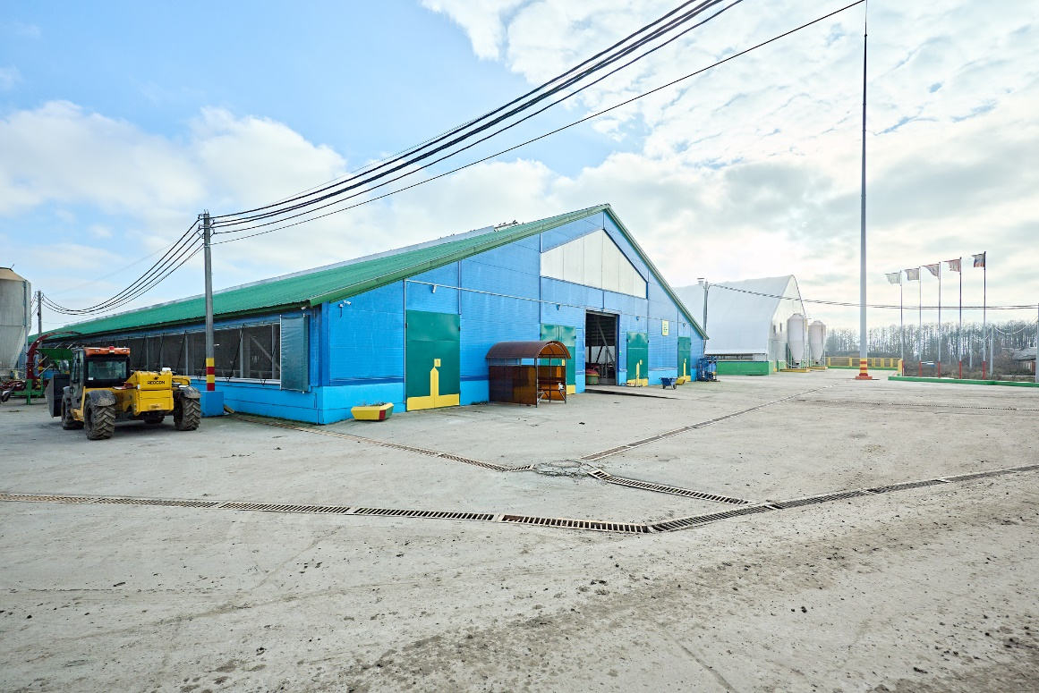
Здание коровника.  Площадь застройки – 5162,15 м2  Общая площадь – 5116,0 м2  Строительный объем – 3691,05 м3 |  | Габариты здания коровник в плане по осям:  длина 150 м.  ширина 33,8 м.  высота по коньку 10,6 м.
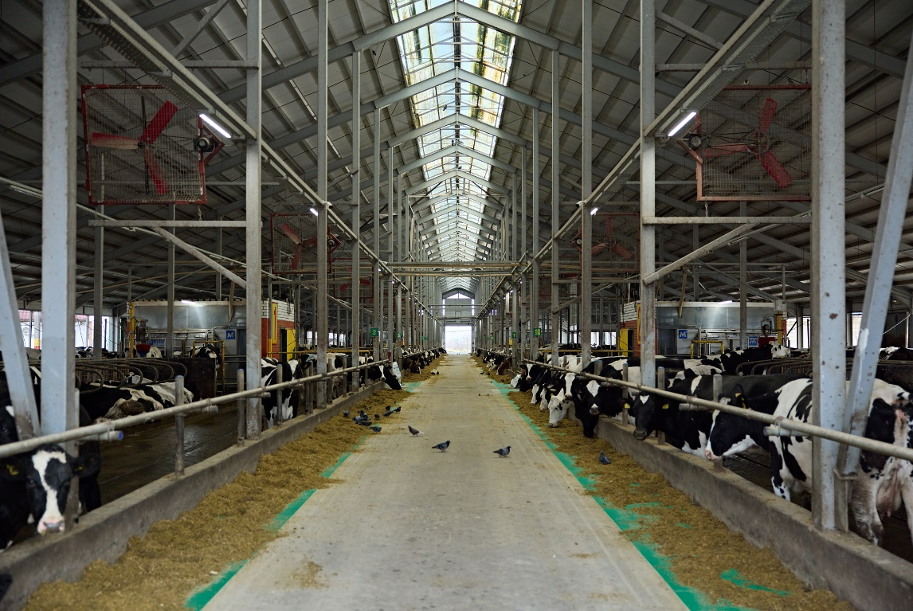 |  | 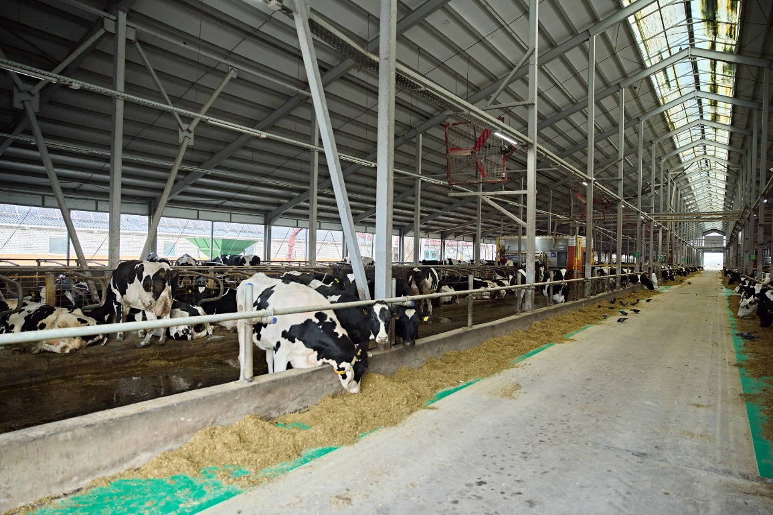
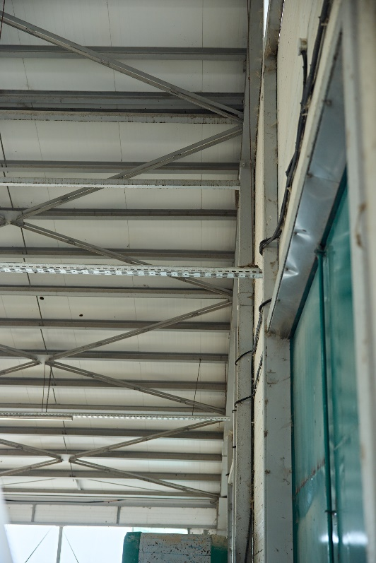 | 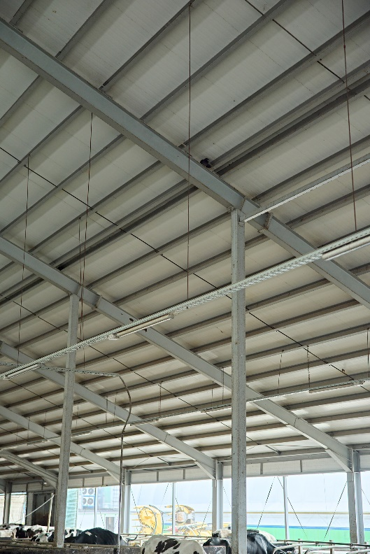 | 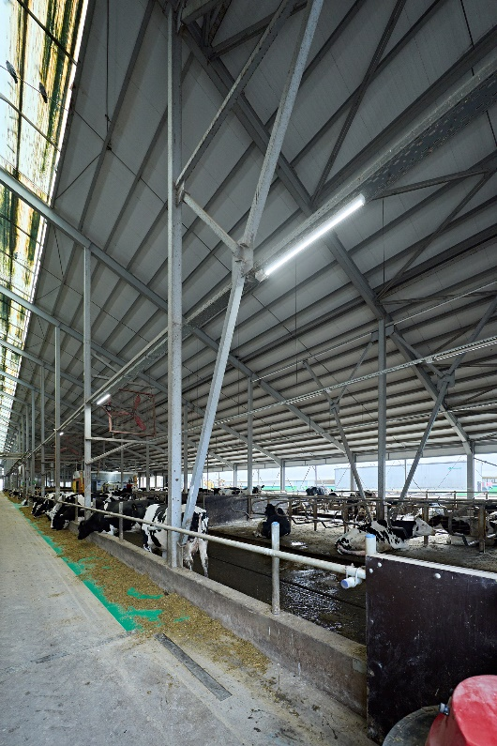 | 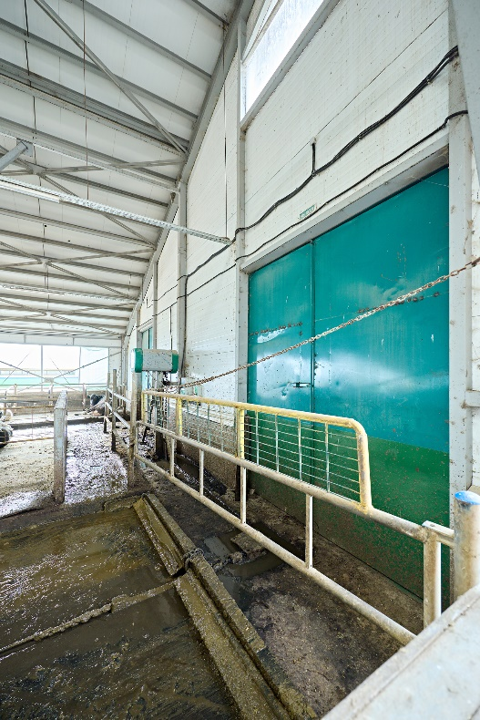
- Каркас коровника сборный из металлоконструкций (стойки, балки, вертикальные и горизонтальные связи)
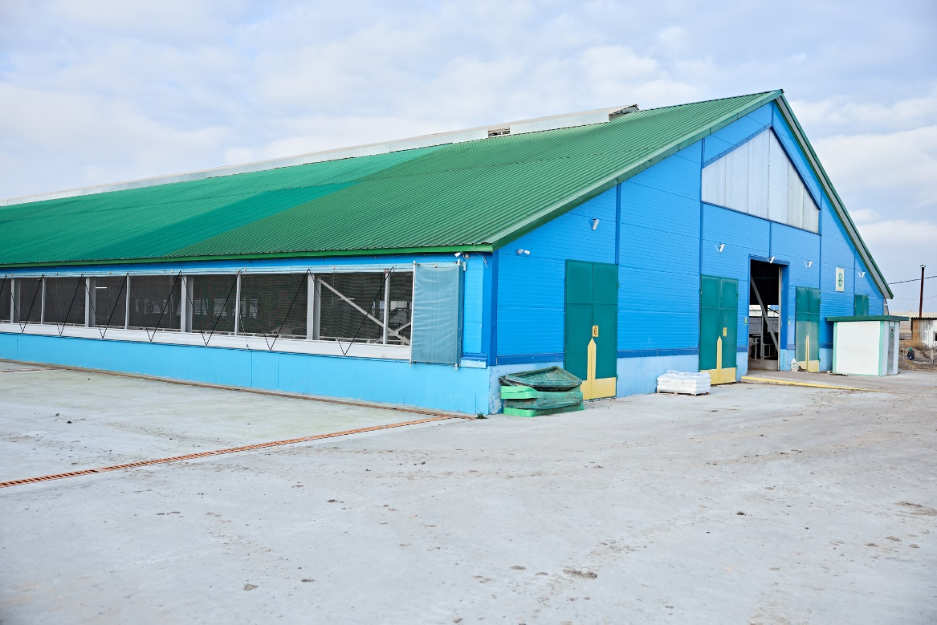 |  | 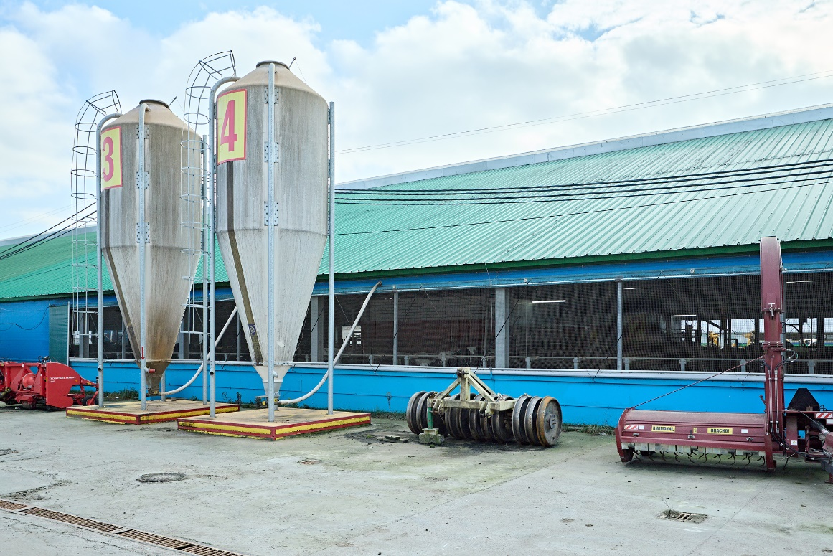
- Фундаменты – монолитные столбчатые на свайном основании (сваи буронабивные д=600мм).
- Стены продольные – до отметки +1.200 монолитные железобетонные, выше – шторы из светопрозрачного тента.
- Стены торцевые - до отметки +1.200 монолитные железобетонные, выше – стеновые сендвич-панели с минеральным утеплителем.
- Кровля – двускатная, из кровельных сендвич-панелей с минеральным утеплителем, по металлическим прогонам, со светоаэрационным фонарем в коньке.
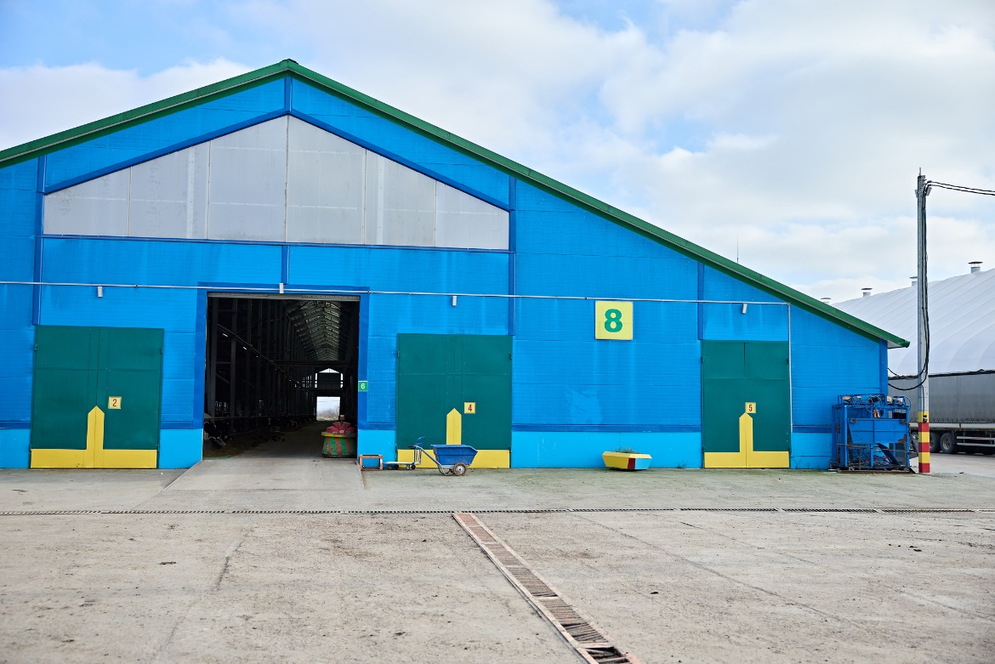 |  | 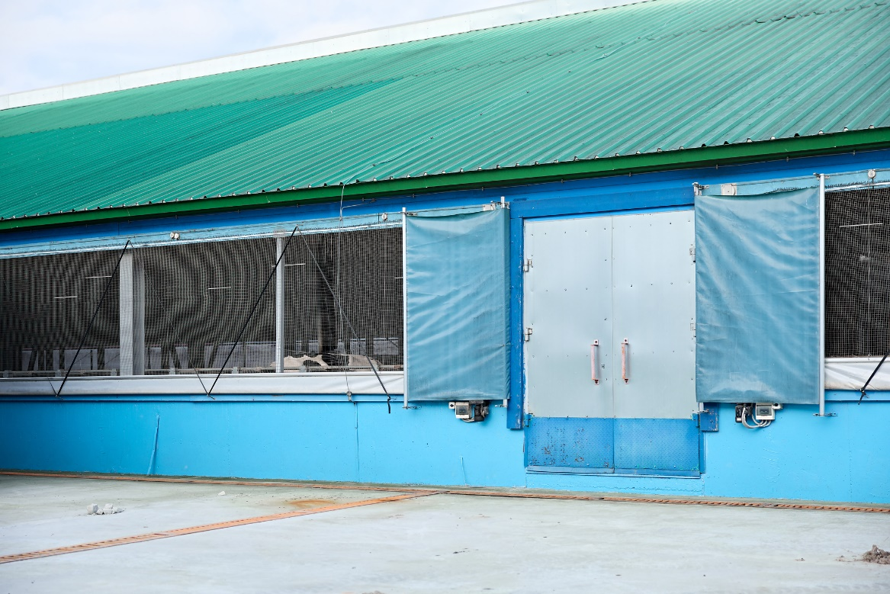
- Оконные проемы –шторы из плотного светопрозрачного тента с механизированным управлением. На торцах здания оконные проемы на отметке +4,500 с заполнением из светопрозрачного поликарбоната.
- Ворота - подъемные с калиткой; распашные утепленные. Для въезда в здание предусмотрен пандус из монолитного железобетона.
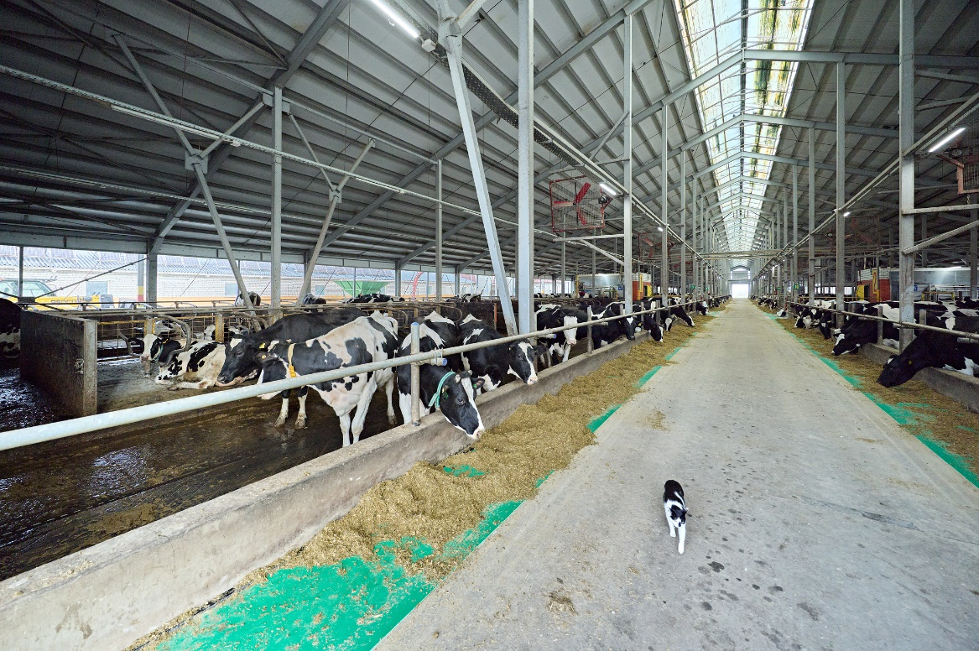 |  | 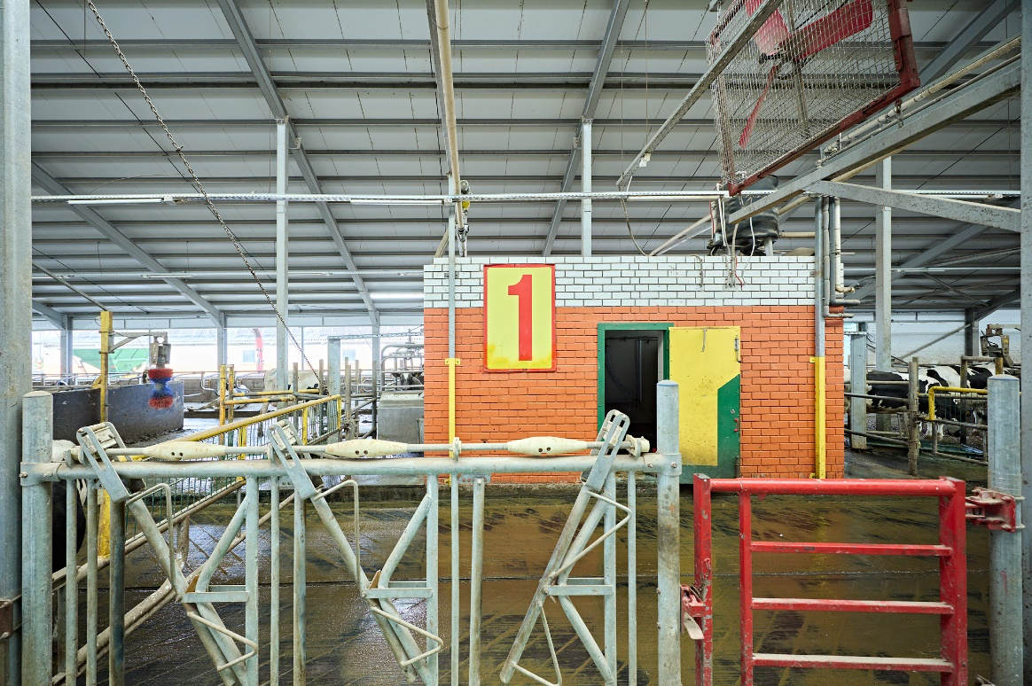
- Полы - монолитные железобетонные по уплотненному песчаному основанию. |  | Металлические оргаждения для зонирования стойловых мест, мест роботизированного доения, тех.помещений.

«Строительство молочно-товарной фермы № 10 в д.Гощь»
(Брянская область, Карачевский район, д. Гощь, территория ОАО «Железнодорожник»)
Заказчик: ОАО «Железнодорожник»
Виды выполняемых работ: строительство
Сроки выполнения работ: 2021 -2022
Роль исполнителя работ: Генеральный подрядчик

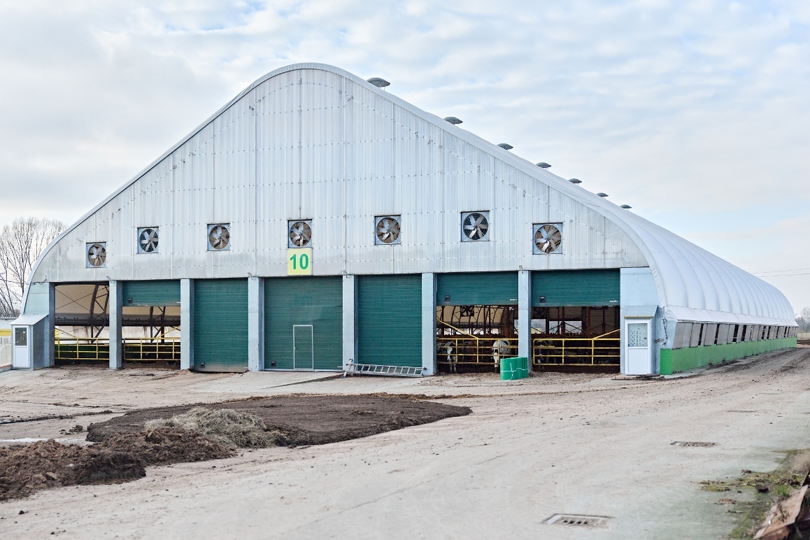 | 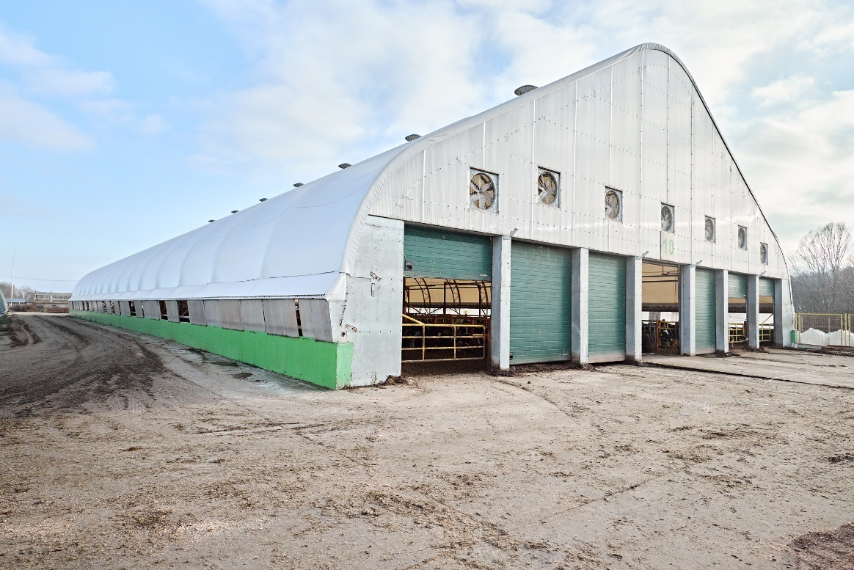
Габариты здания коровник в плане по осям:
длина 72,0 м.
ширина 30,4 м.
высота по коньку 10,6 м.

- Фундаменты – монолитные столбчатые на свайном основании.
- Стены продольные – до отметки +1.200 монолитные железобетонные, выше – шторы из светопрозрачного тента / прозрачный поликарбонат.
- Кровля – стальная тентованная конструкция.

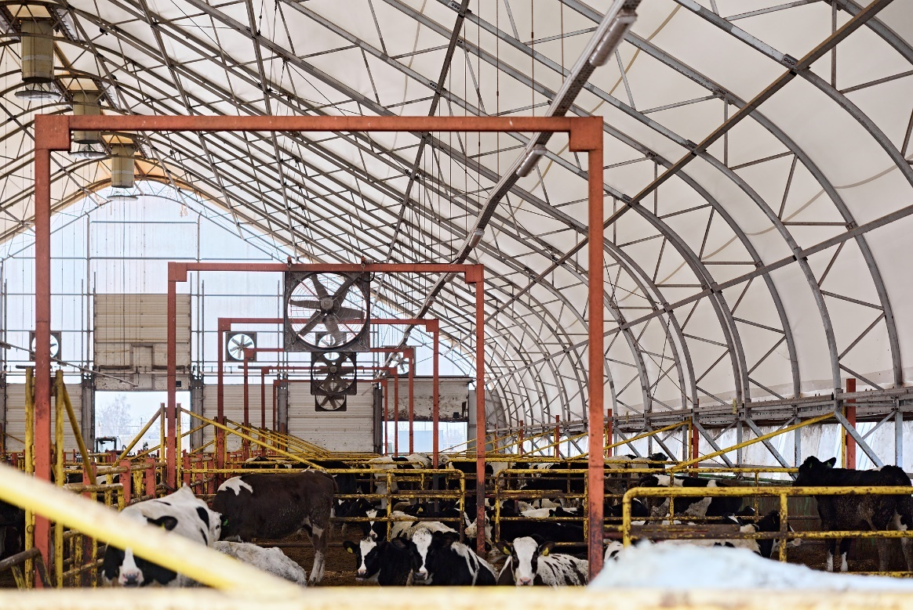 | 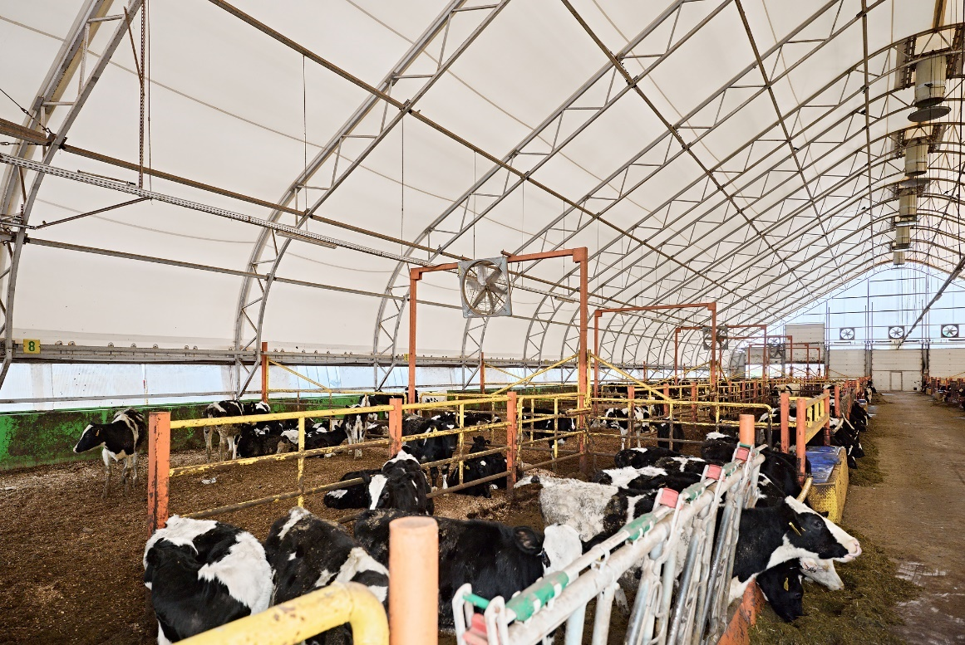
Монтаж стальной тентованой конструкции СТК 30×72 – 22.06.20.17:
- размеры 30×72×12,9 м.
- масса тента 2,4 т.
- масса металлоконструкций 35 т.

Основной несущий элемент каркаса СТК являются двухшарнирные арки с пролетом 30 м. Горизонтальные связи представляют собой стальные тяжи.

«Животноводческая ферма № 14 с роботизированным доением на 500 голов дойного стада КРС»
(Брянская область, Карачевский район, д. Гощь, территория ОАО «Железнодорожник»)
Заказчик: ОАО «Железнодорожник»
Виды выполняемых работ: строительство
Сроки выполнения работ: 2023 год
Роль исполнителя работ: Генеральный подрядчик

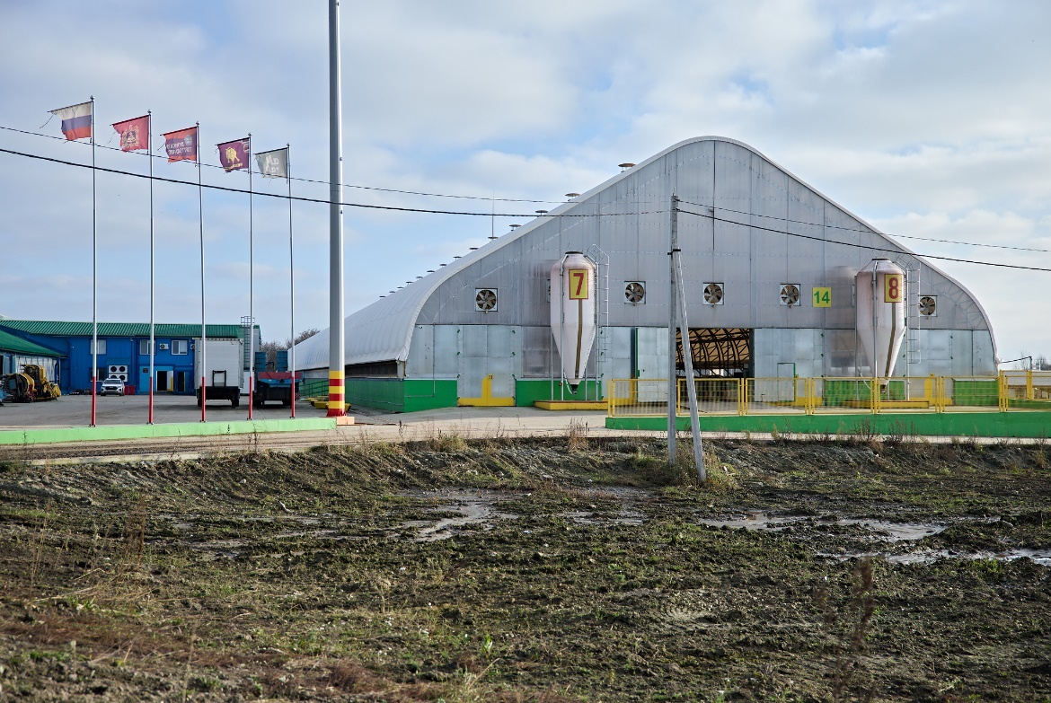 | 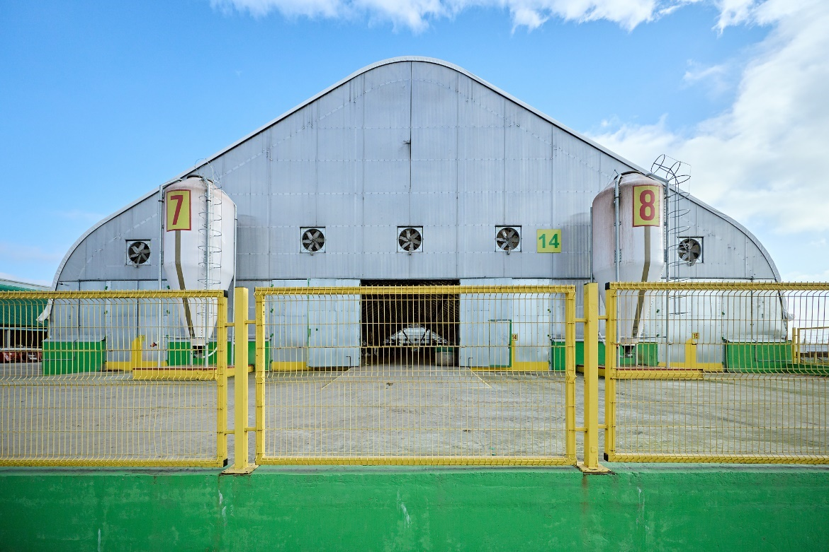
Общая площадь здания – 4 950,0 м2,  Строительный объем – 51 034,0 м3  Площадь проездов и площадок с бетонным покрытием – 3 868,0 м2 | Габариты сооружения коровника в плане:  - длина по крайним осям – 150,00 м;  - ширина по крайним осям – 33,00 м;  - высота по коньку - 14,35 м.

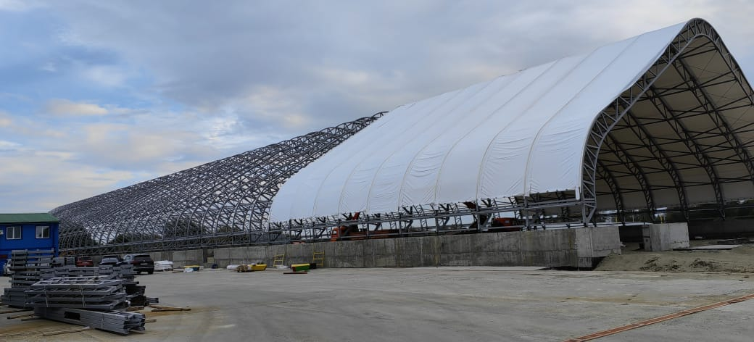 | 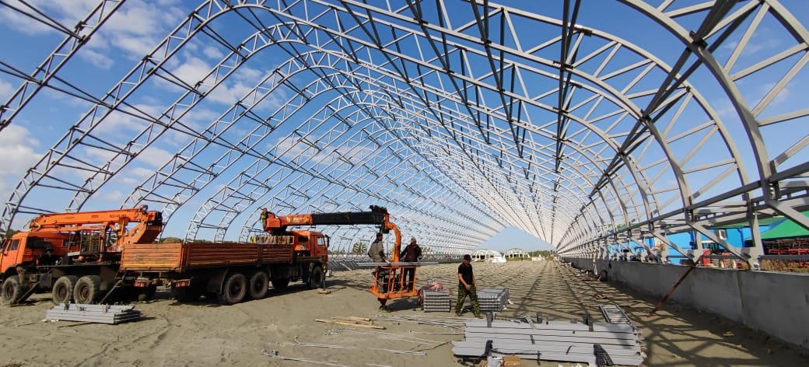
Кровля здания из тента заводского изготовления по арочным фермам заводского изготовления.
Стальная тентовая конструкция:
- габаритные размеры в плане – 33х150 м;
- наибольшая высота – 14,2 м;
- перекрываемая площадь – 4 950 м2.
Масса тента – 5,6 т.
Расчётная масса металлокаркаса в сборе – 175 т.

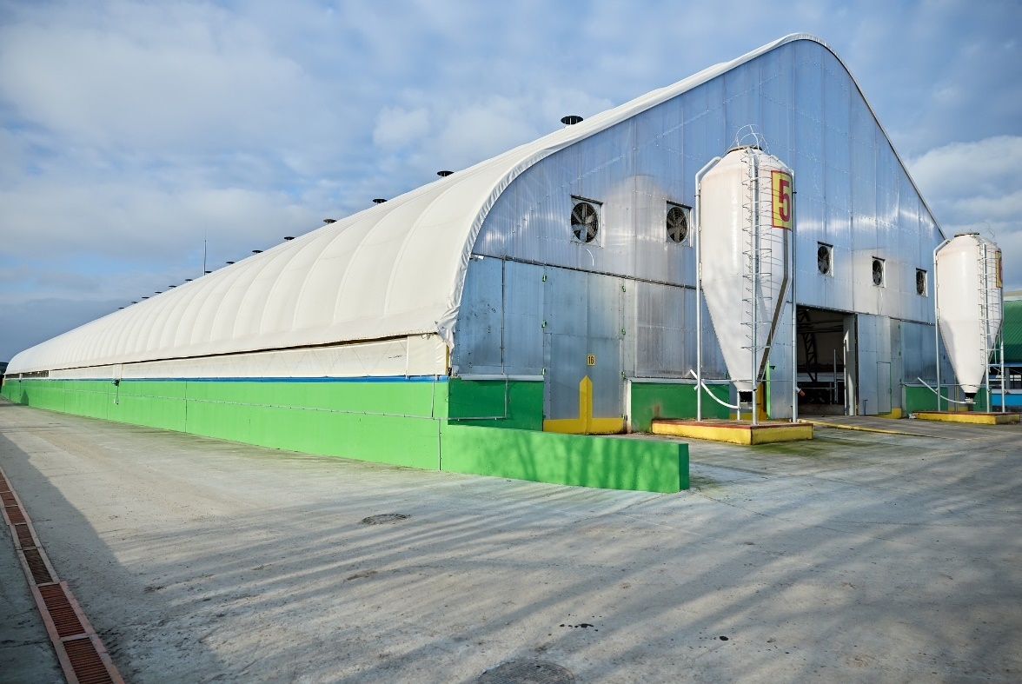 | 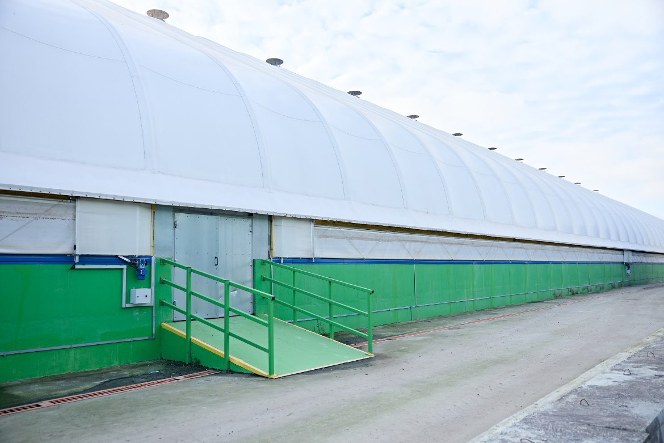
Фундаменты – монолитные железобетонные.
Продольные стены - до отметки +1,400 железобетонная стенка, выше – тент заводского изготовления белого цвета;
Торцевые стены - до отметки +1,200 железобетонная стенка, выше –
светопрозрачный поликарбонат.

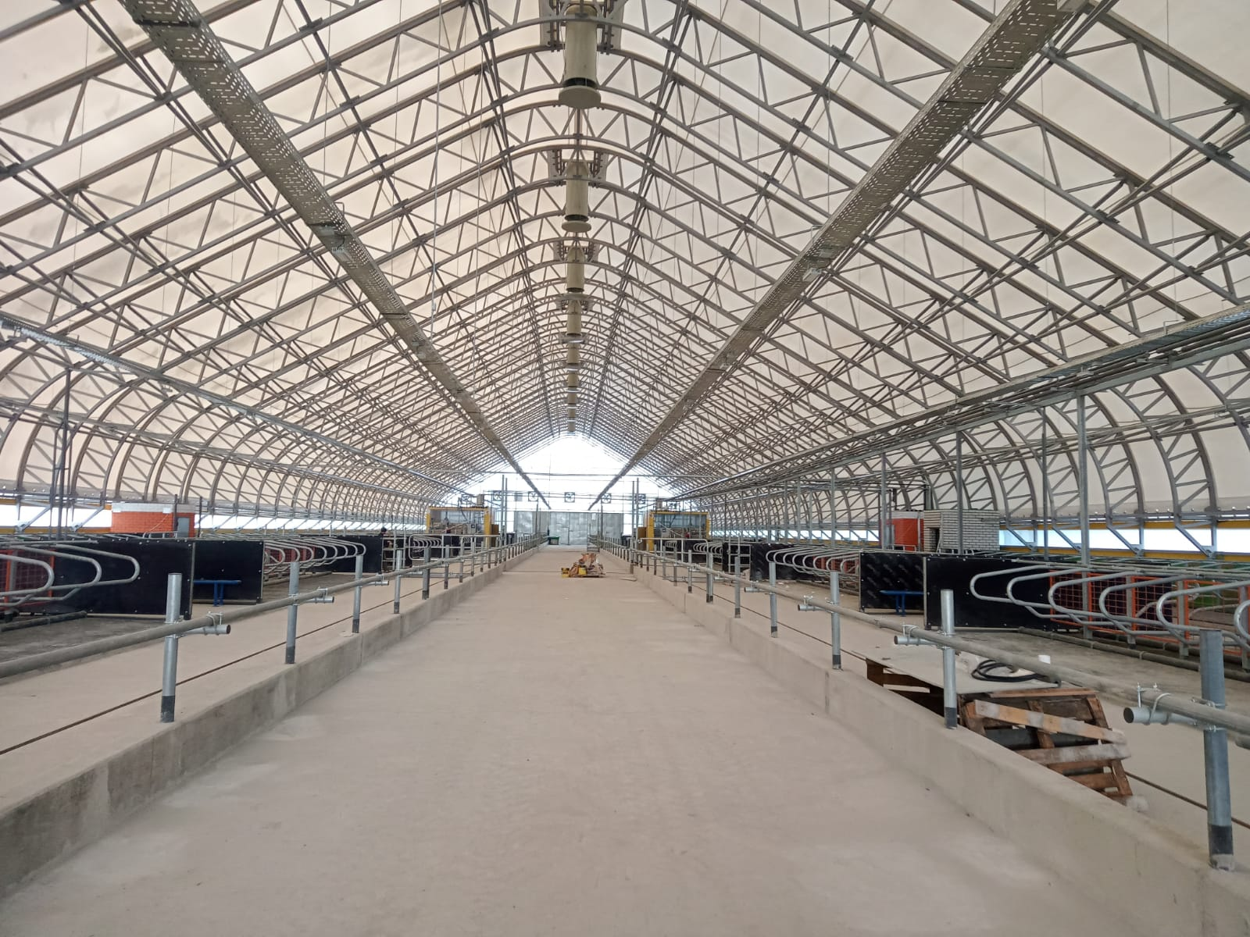 | 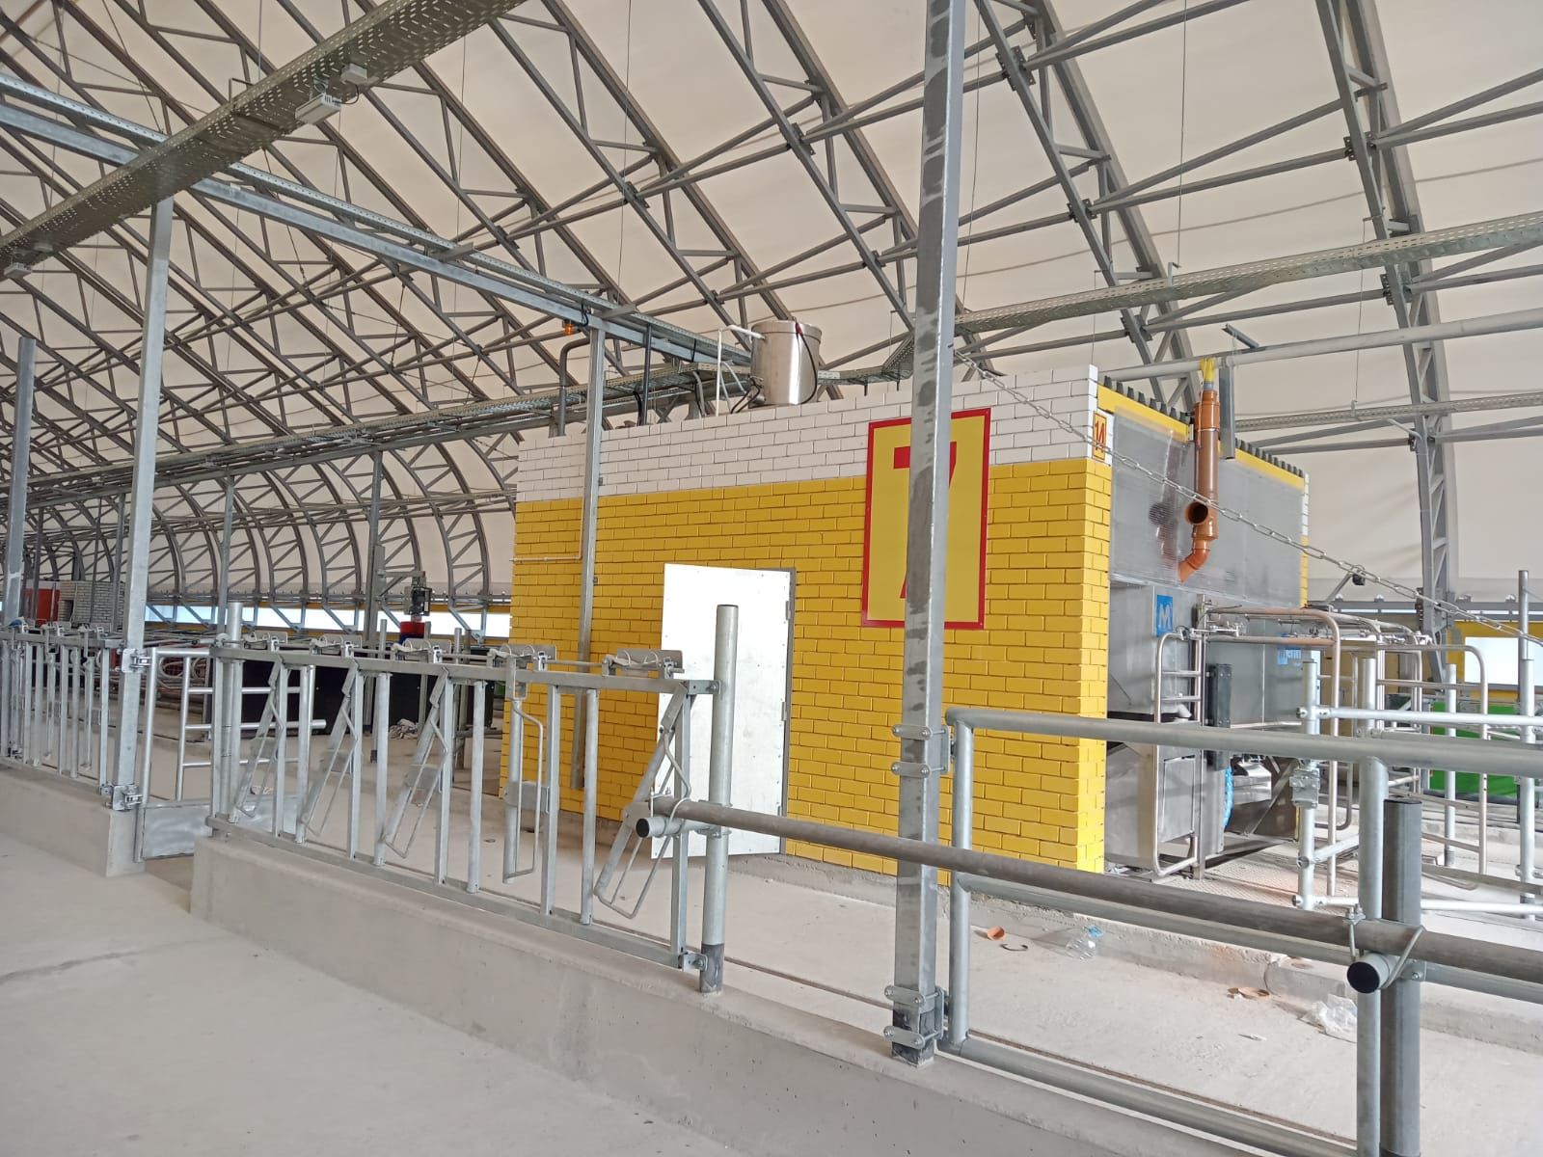
- Полы - монолитные железобетонные по уплотненному песчаному основанию.  - Металлические оргаждения для зонирования стойловых мест, мест роботизированного доения, тех.помещений. | Доение коров осуществляется в роботизированных доильных установках Fullwood M2erlin. (без участия человека)

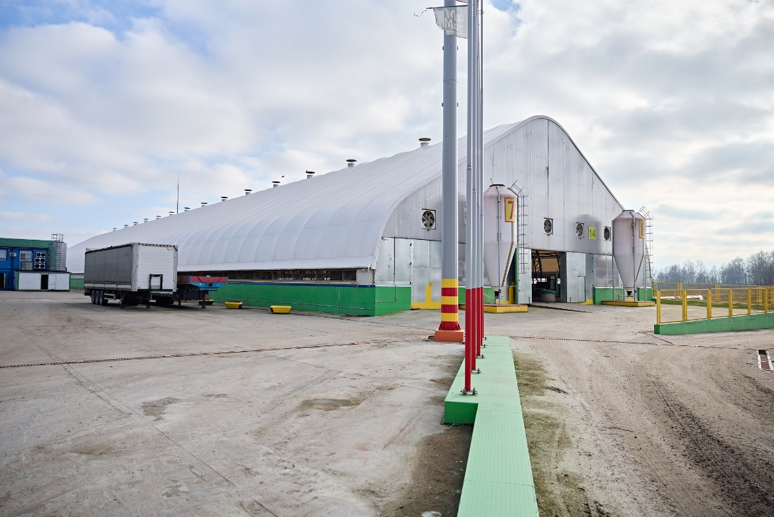 | 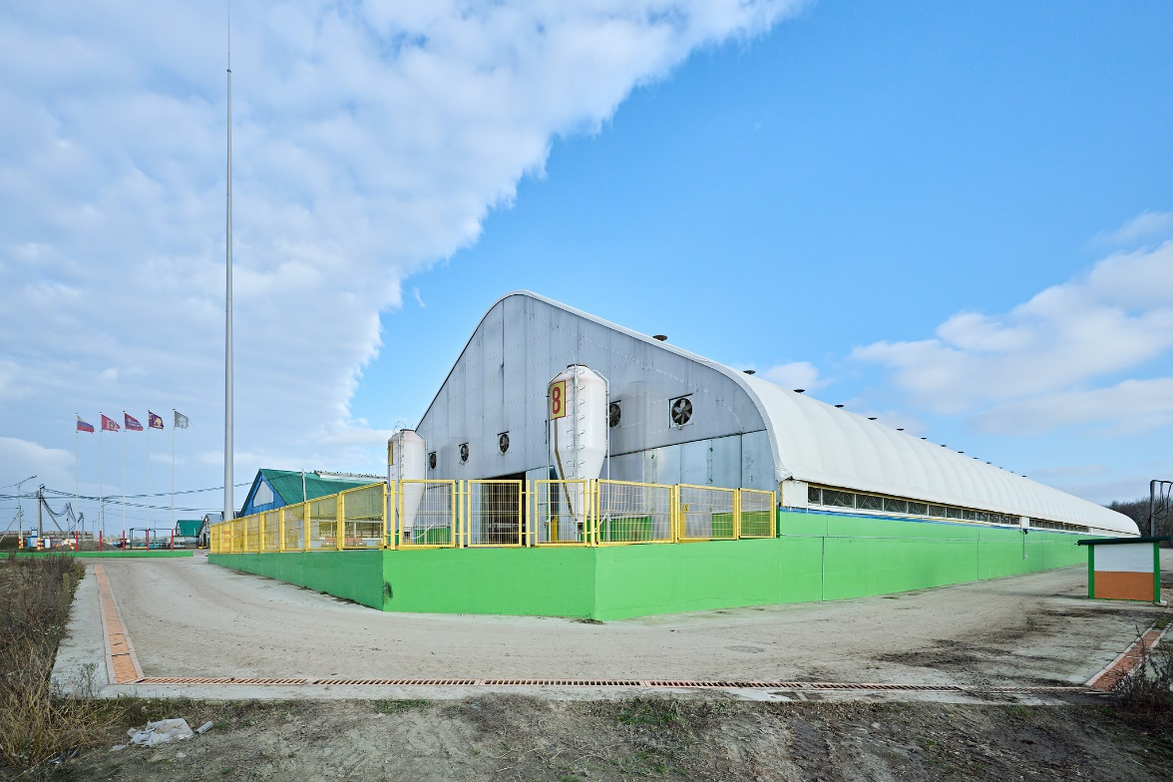
Площадь проездов и площадок с бетонным покрытием – 3 868,0 м2

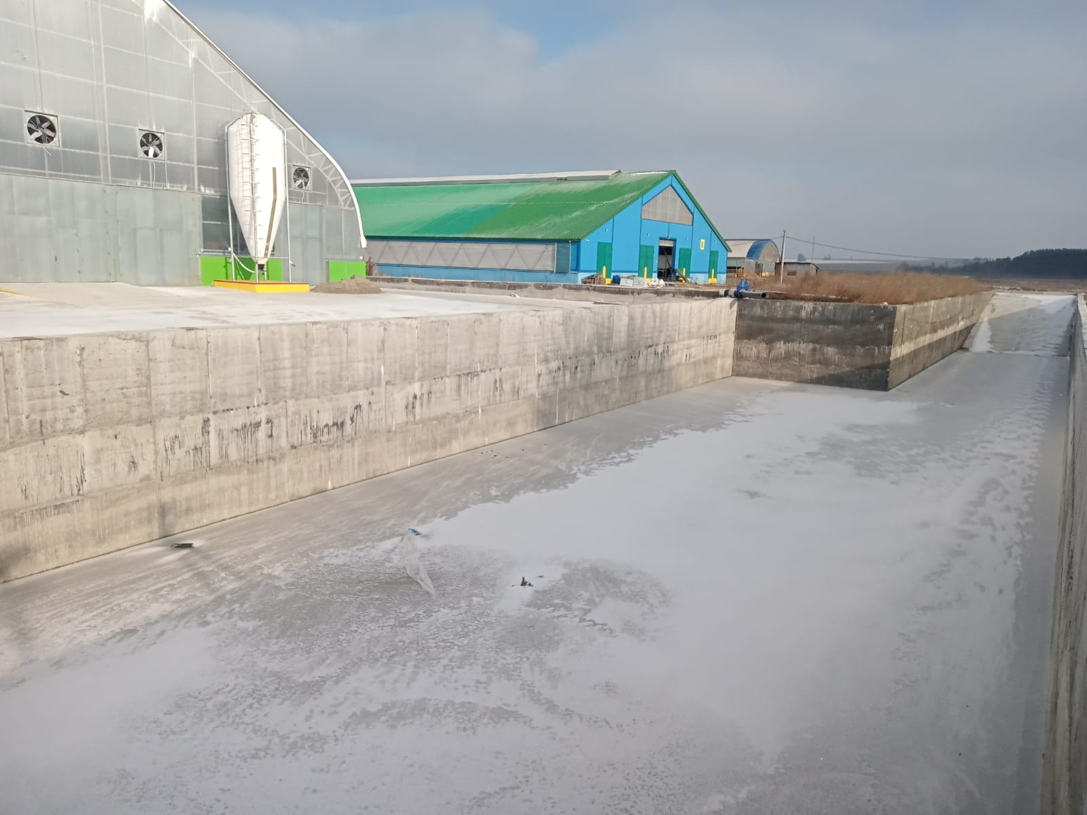 | 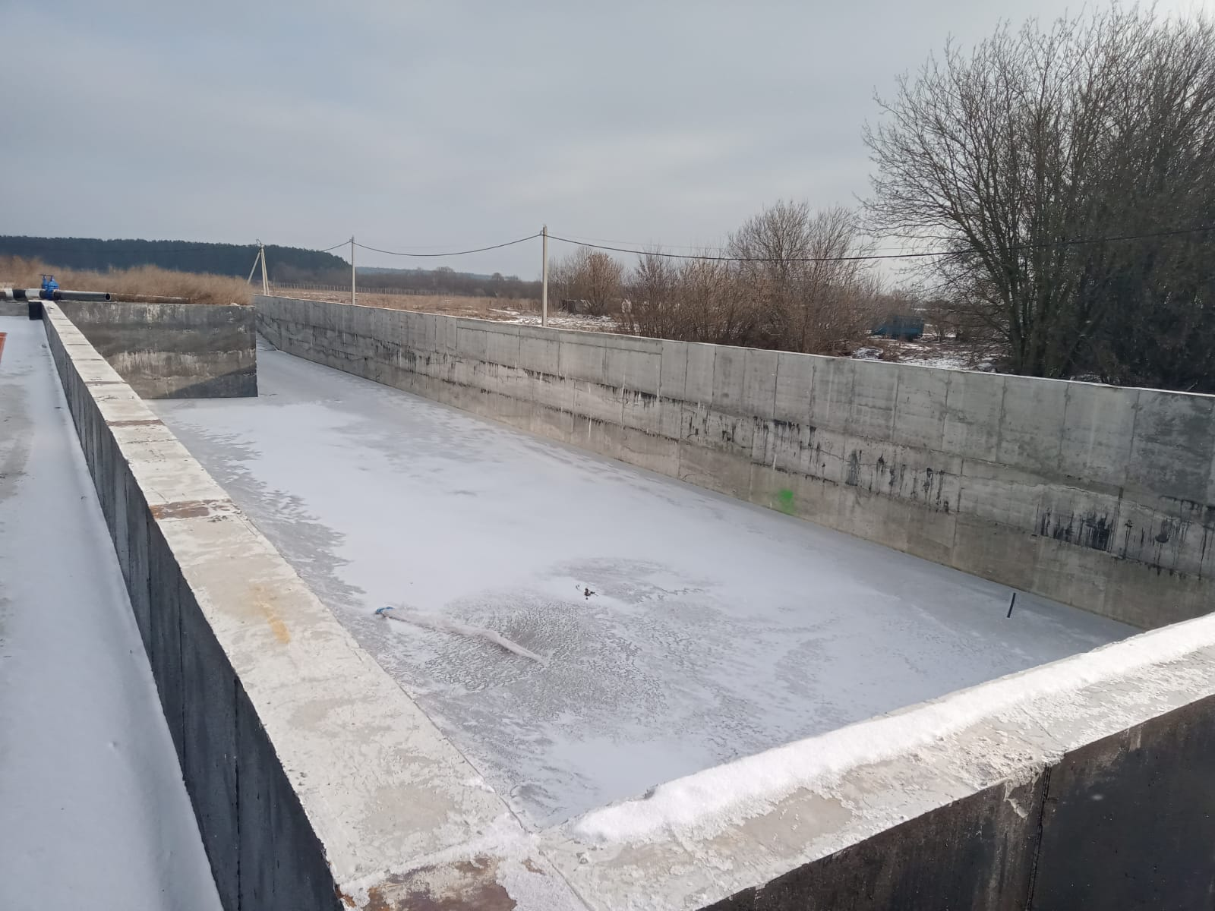
Устройство монолитной бетонной лагуны.
Площадь лагуны 933,4 м2

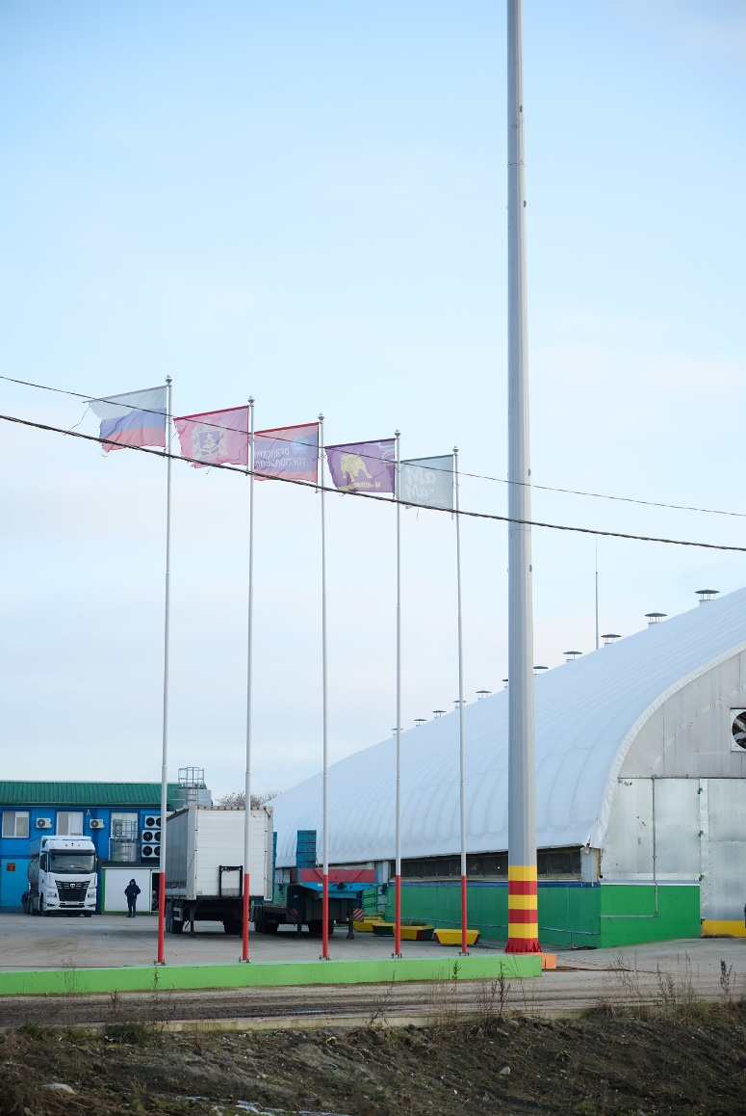 | 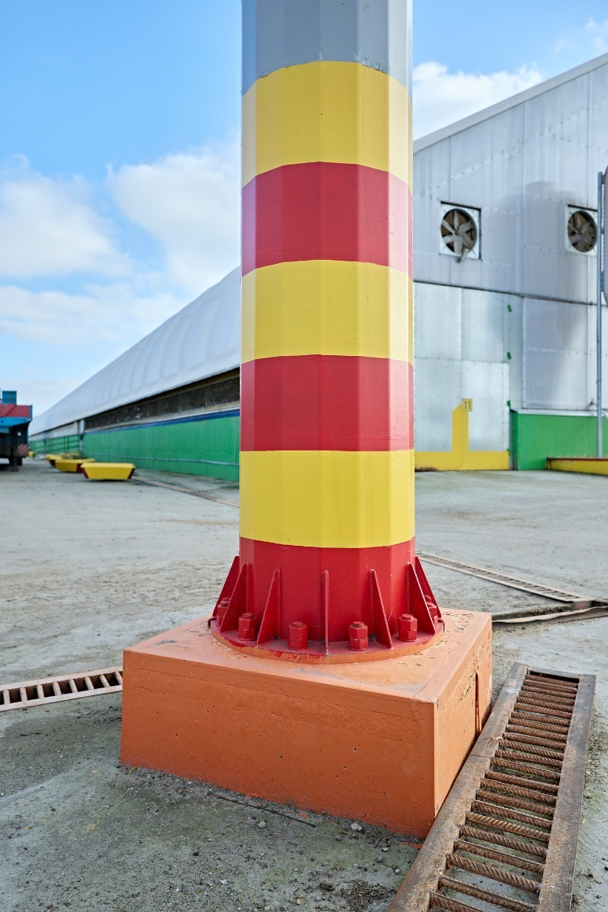 | 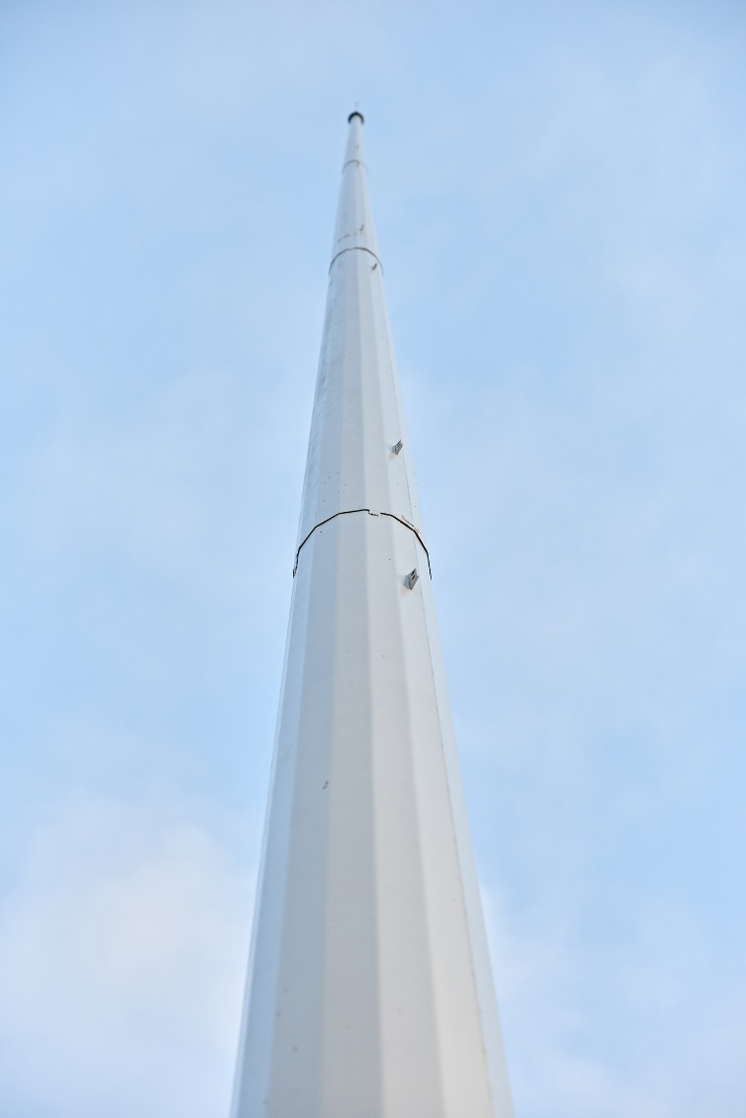
Монтаж молниеприемников высотой 40 м (опора 35 м, наконечник -5 м.)
Фундамент – монолитный железобетонный – 8,5 м3/ед.

«Устройство двух силосных ям на территории АО «Железнодорожник»»
(Брянская область, Карачевский район, д. Гощь, территория ОАО «Железнодорожник»)
Заказчик: ОАО «Железнодорожник»
Виды выполняемых работ: строительство
Сроки выполнения работ: 2025 год
Роль исполнителя работ: Генеральный подрядчик

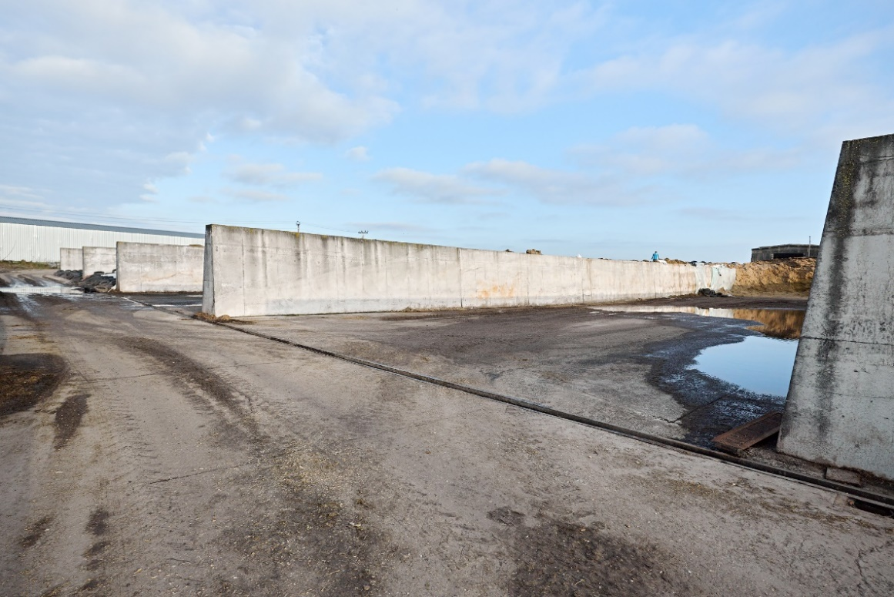 |  | 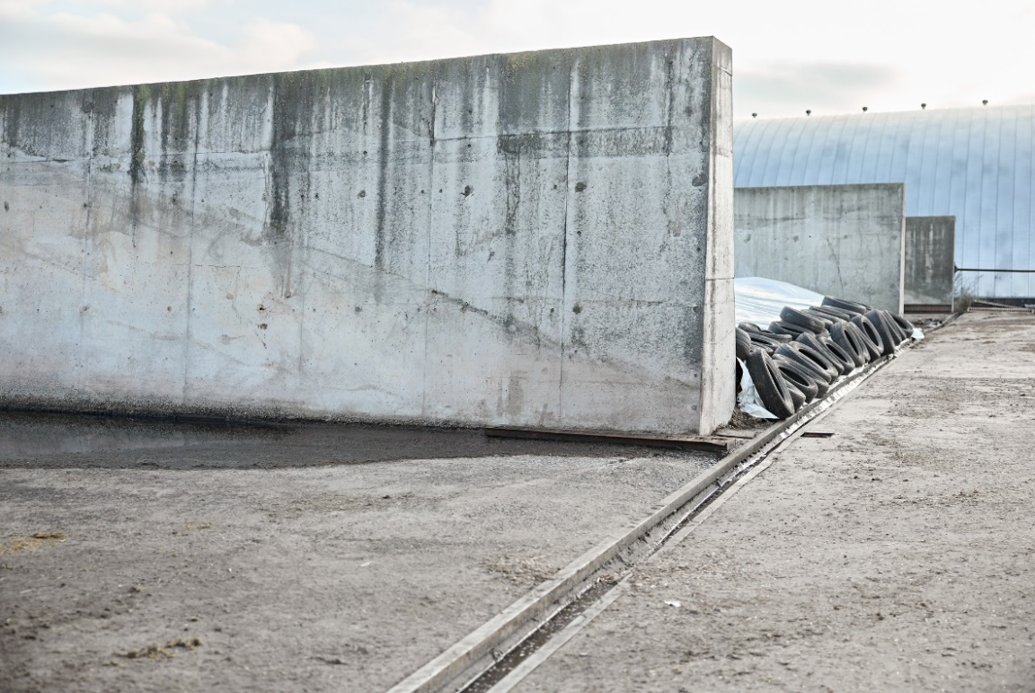
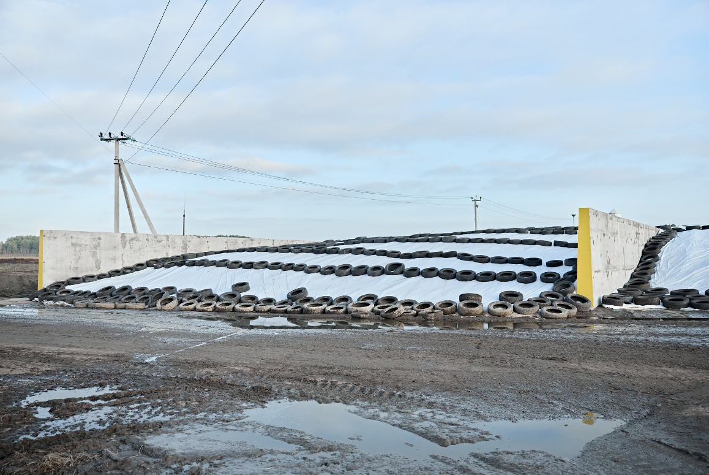 |  | 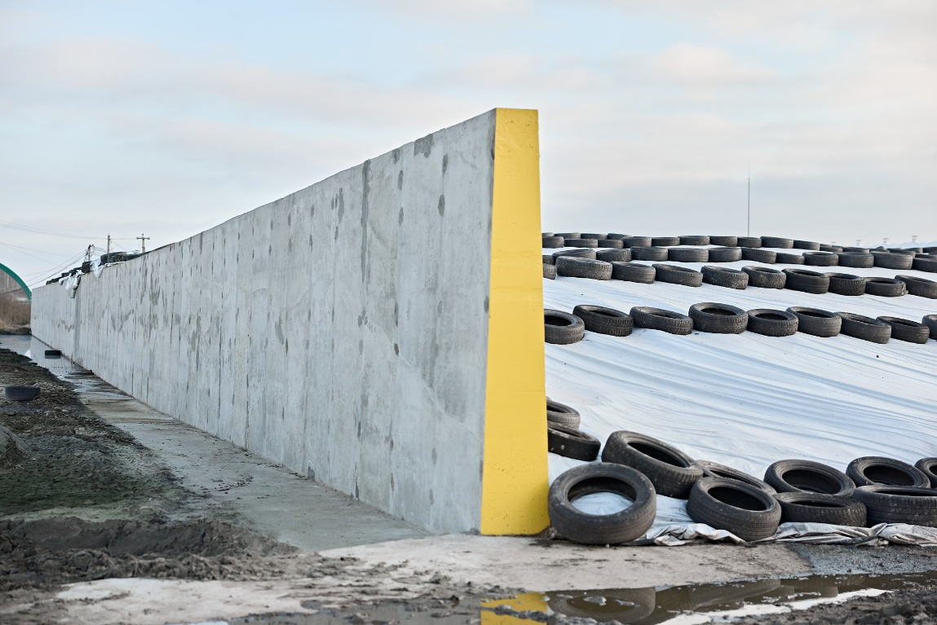
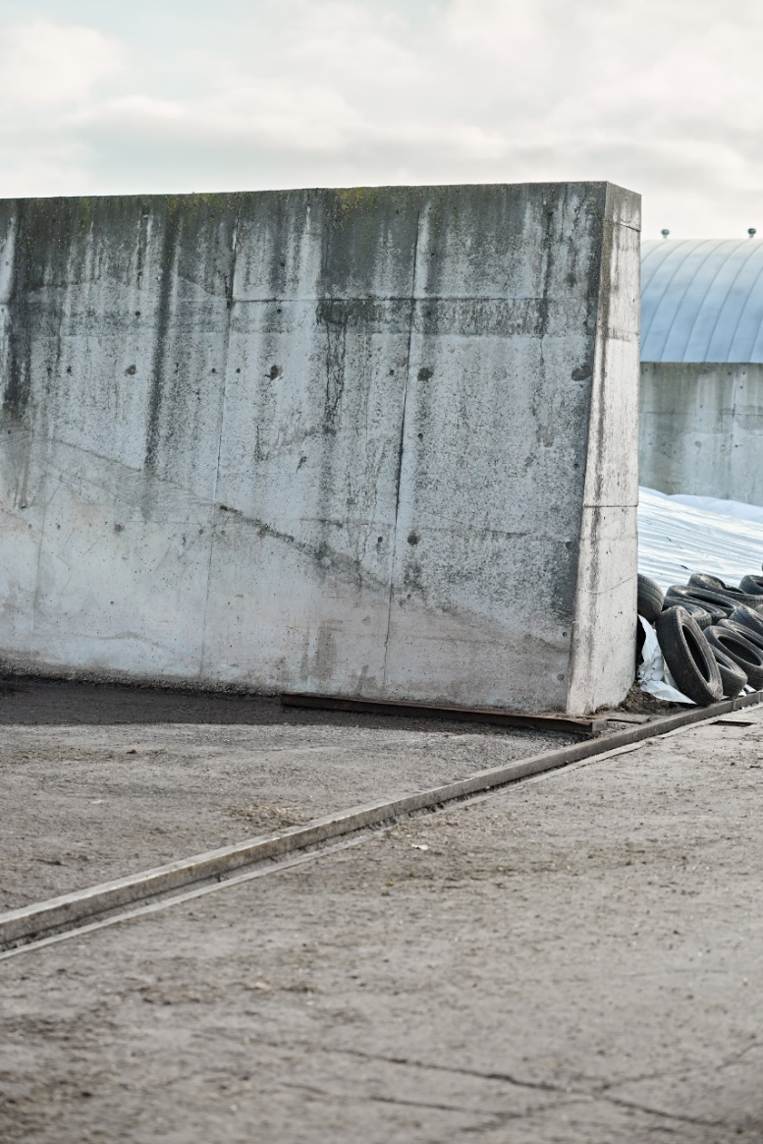 | 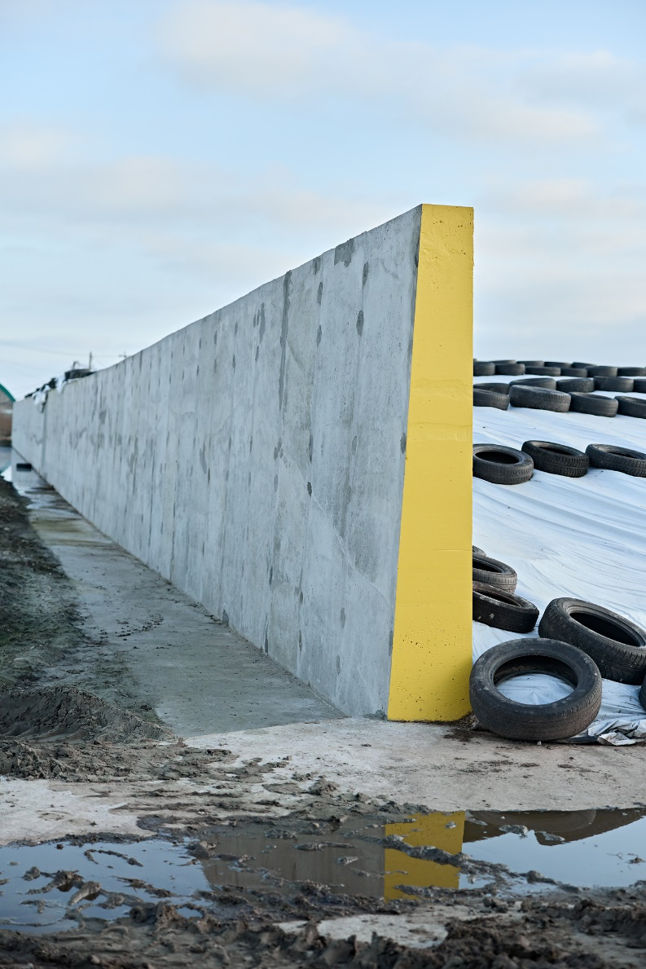 |  | 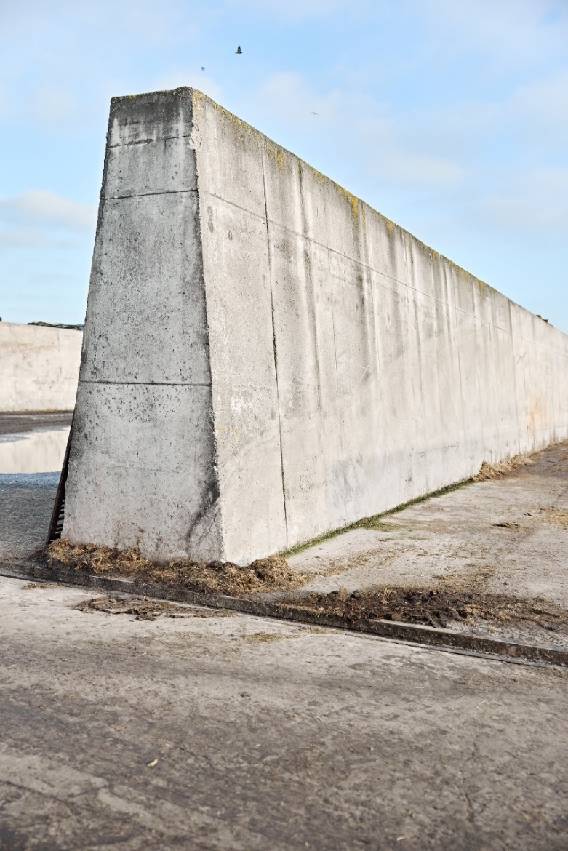
Устройство двух монолитных железобетонных силосных ям размерами в плане 92,3×19,3 м; 103,2×16,7 м.
Общий объем армированного бетона – 1162 м3:
- бетонные основание – 660 м3
- бетонные стены – 502 м3.

Комплекс работ по благоустройству прилегающей территории и монтажу стеклопластиковых бункеров (силосов) кормового цеха в деревне Гощь Карачевского района брянской области на территории АО «Железнодорожник»
(Брянская область, Карачевский район, д. Гощь, территория ОАО «Железнодорожник»)
Заказчик: ОАО «Железнодорожник»
Виды выполняемых работ: строительство
Сроки выполнения работ: 2024-2025
Роль исполнителя работ: Генеральный подрядчик

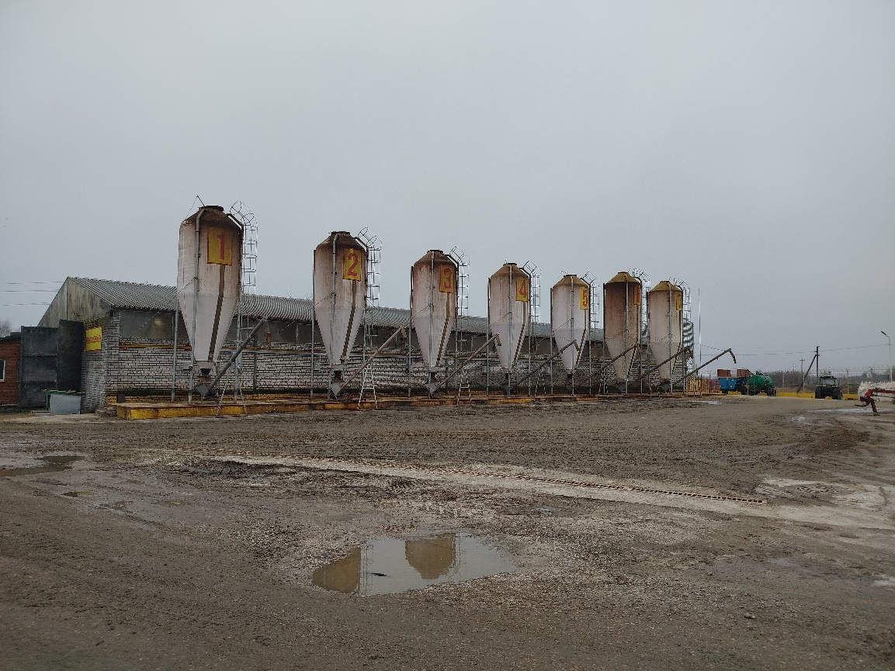 | 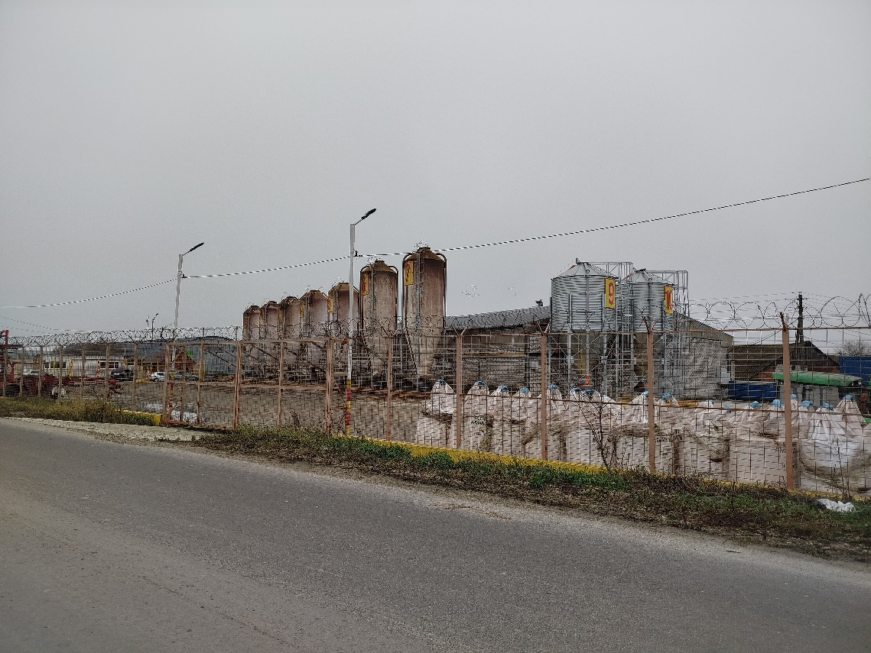
Общий вид на объект

Выполняемые работы на объекте:
- Устройство ж.б. фундаментов под бункера – 89 м3
- Сборка и монтаж стеклопластиковых бункеров 20 м3 и 31 м3 – 5 шт. и 2 шт. соответственно.
- Устройство элементов усиления бункеров.
- Устройство бетонной площадки – 260,48 м3. (1736,5 м2)
- Устройство подземного водостока д.160 мм – 91,7 м.п.

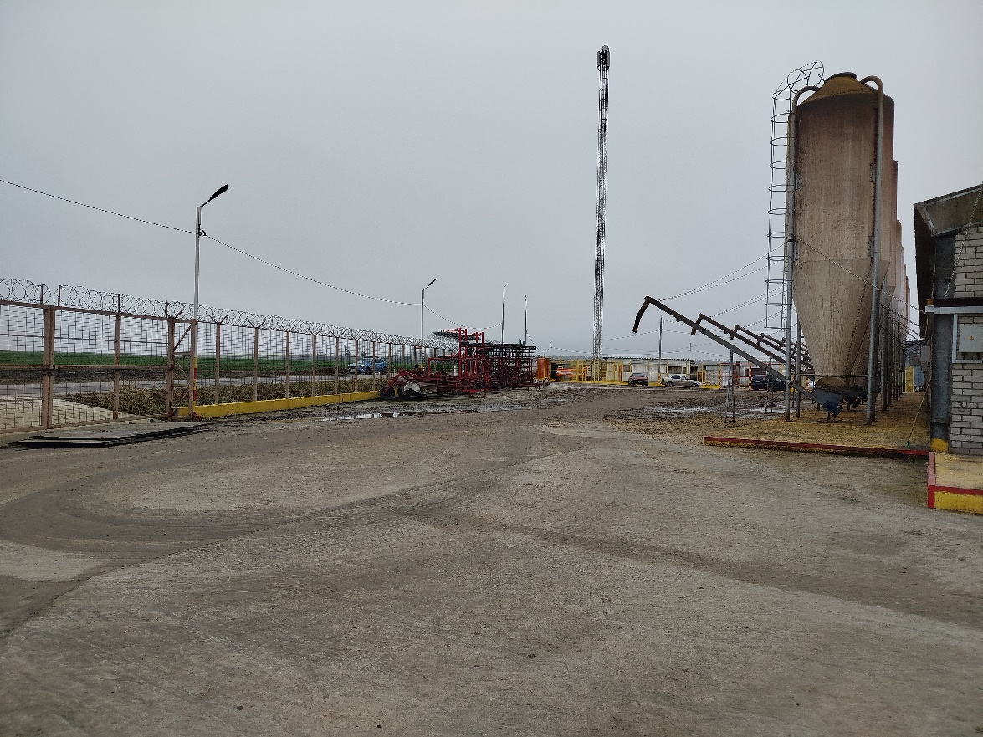 | 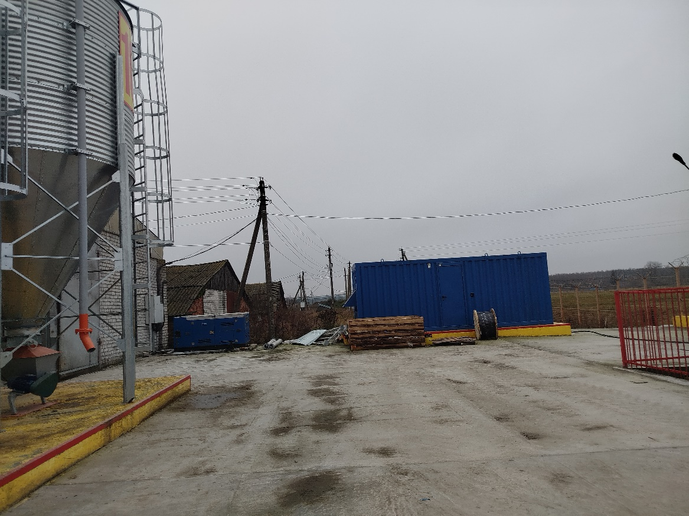
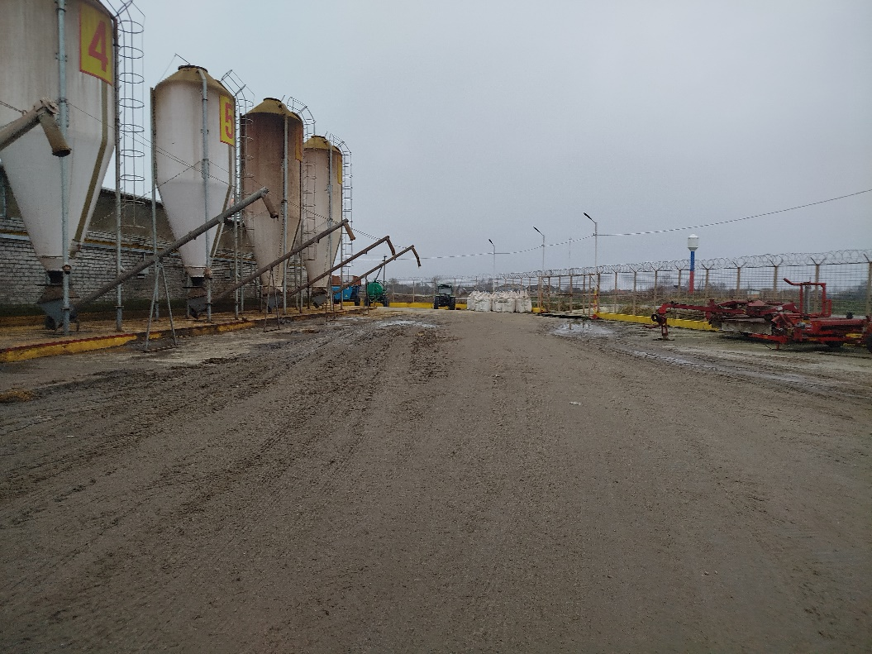 | 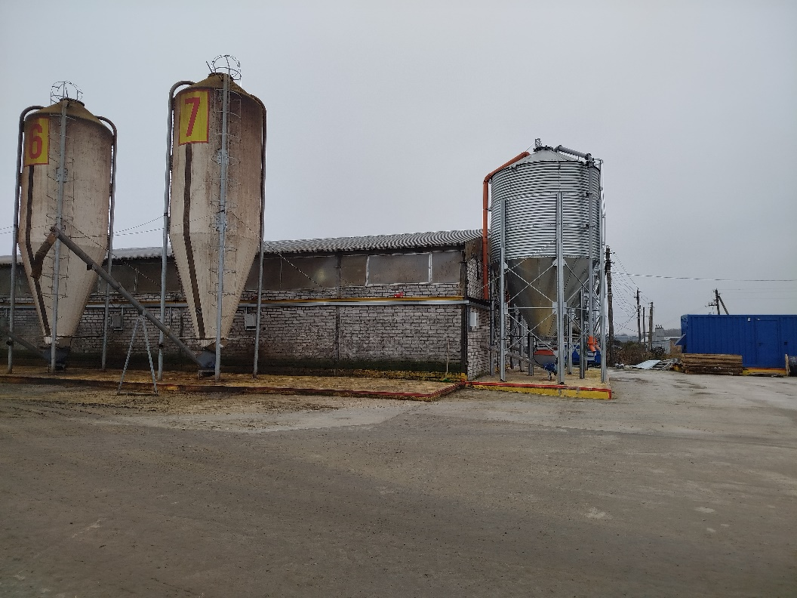
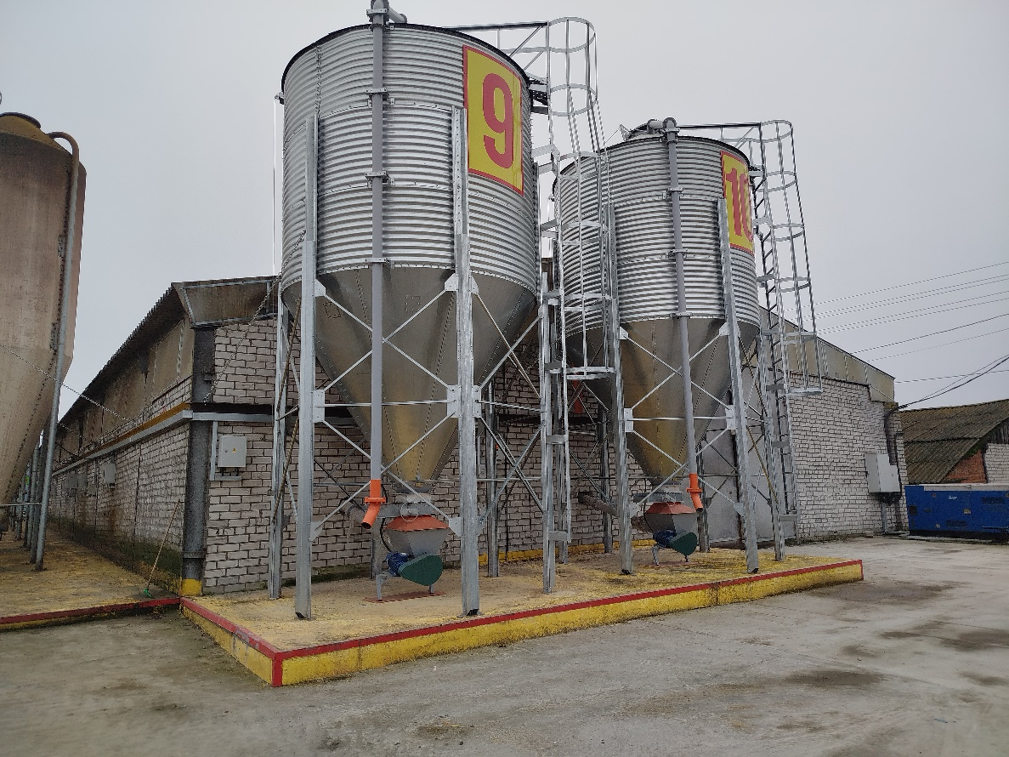 | 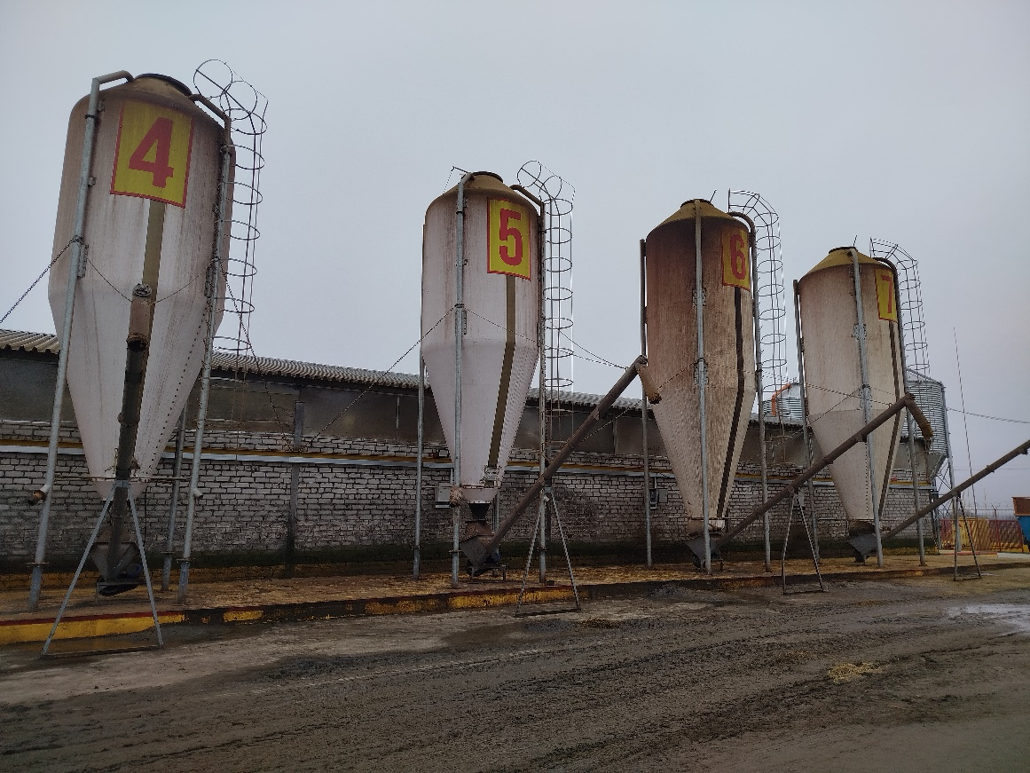

«Усиление наружных стен 4-х этажной пристройки к главному производственному корпусу ОАО «Брянский гормолзавод» стальными обоймами (с 1 по 4 этаж, до чердачного перекрытия)»
(Брянская область, г. Брянск, ул. 2-я почепская 35А)
Заказчик: АО «Брянский гормолзавод»
Виды выполняемых работ: реконструкция здания – усиление наружных стен, оконных и дверных проемов, устройство ж.б перекрытий.
Сроки выполнения работ: 2025 год
Роль исполнителя работ: Генеральный подрядчик

Пристройка к главному производственному корпусу имеет размеры 20,45×10,27×13,34 (h).

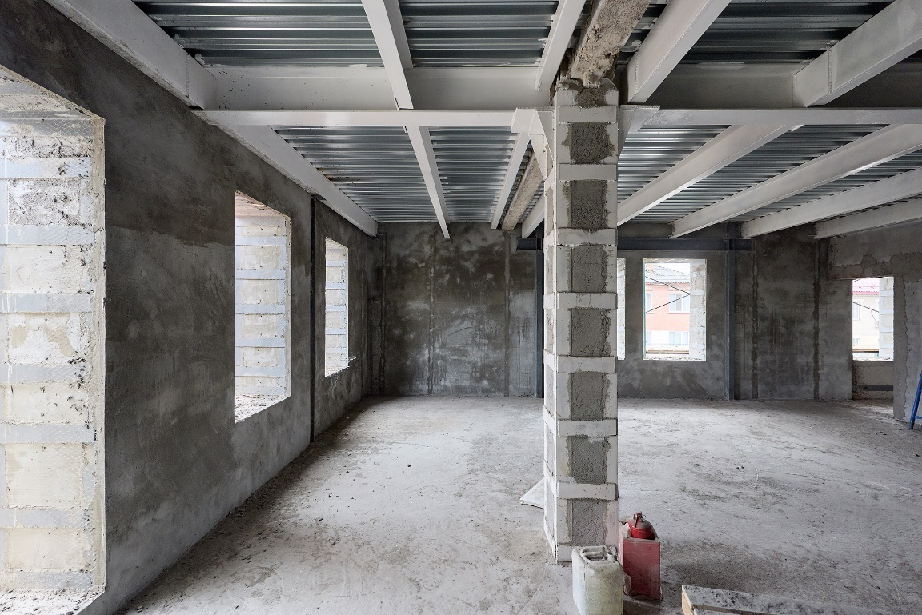 |  |  | 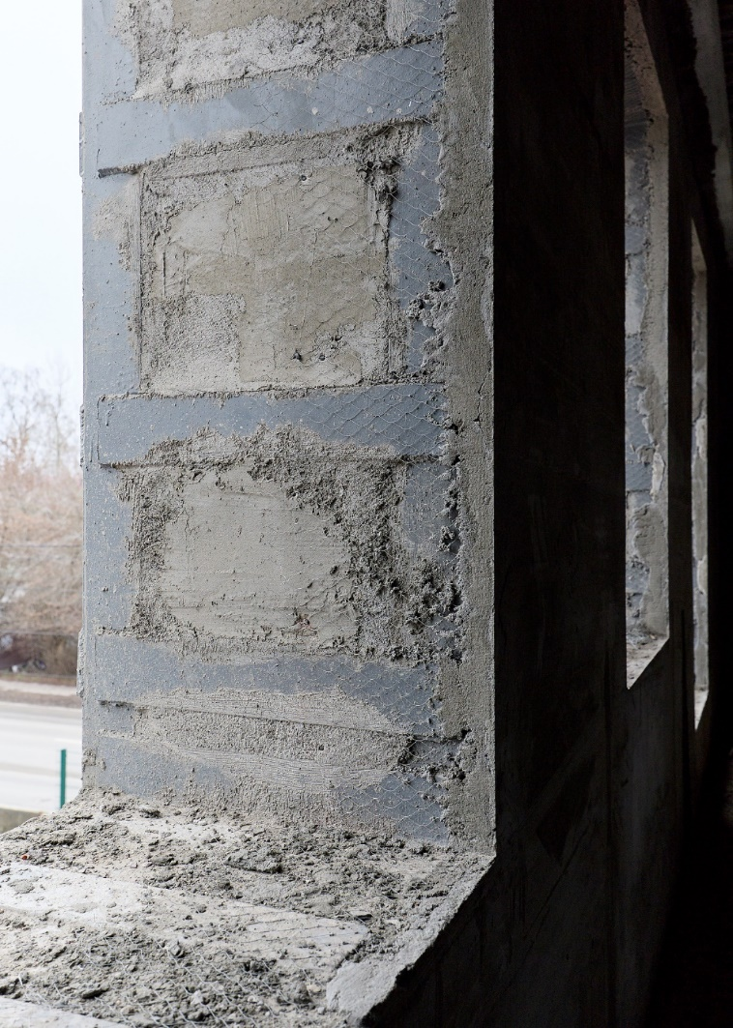
Усиление оконных проемов колонн стальными обоймами.
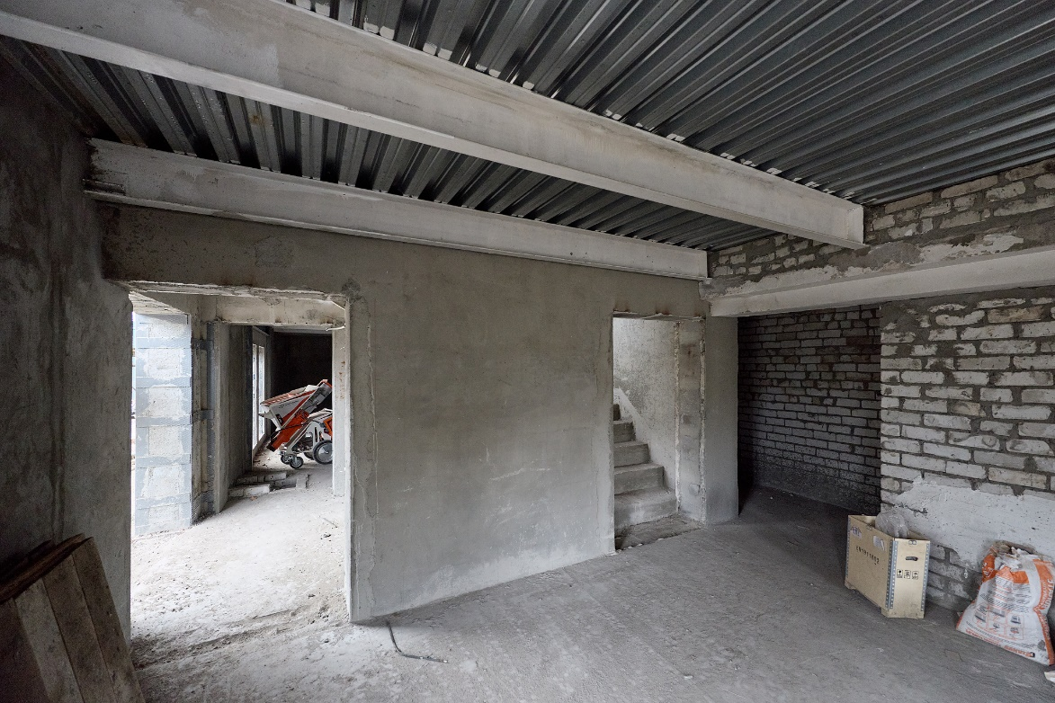 | 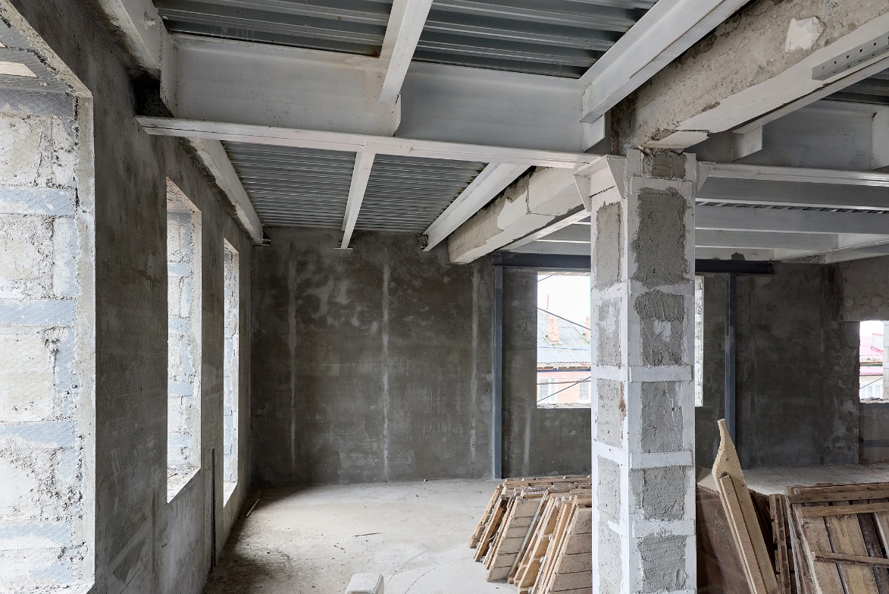
Усиление перекрытий
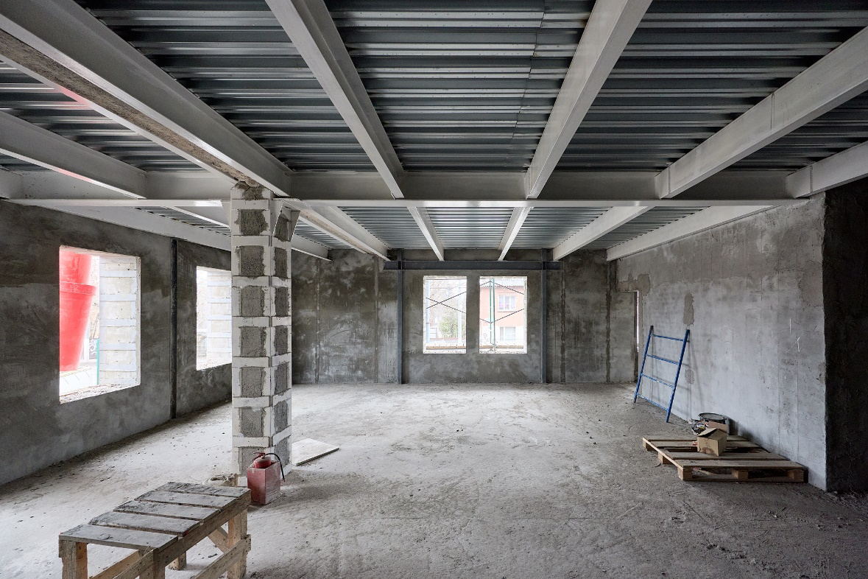 | 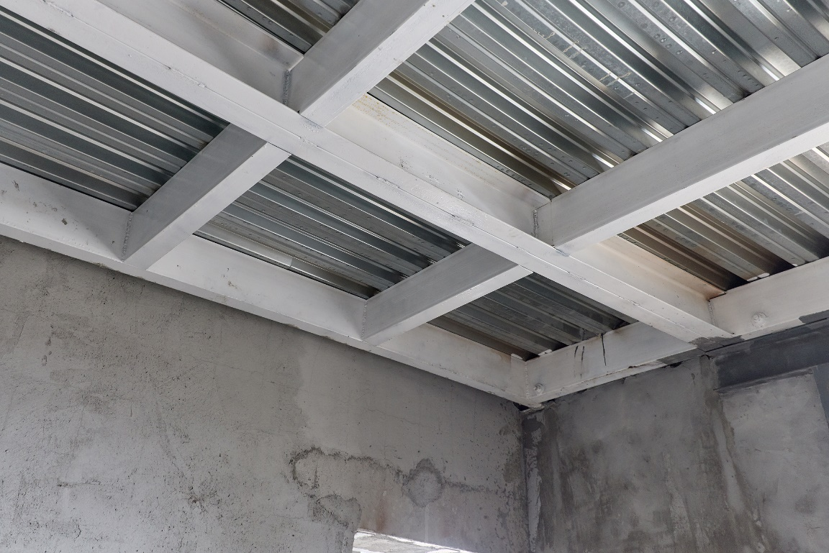
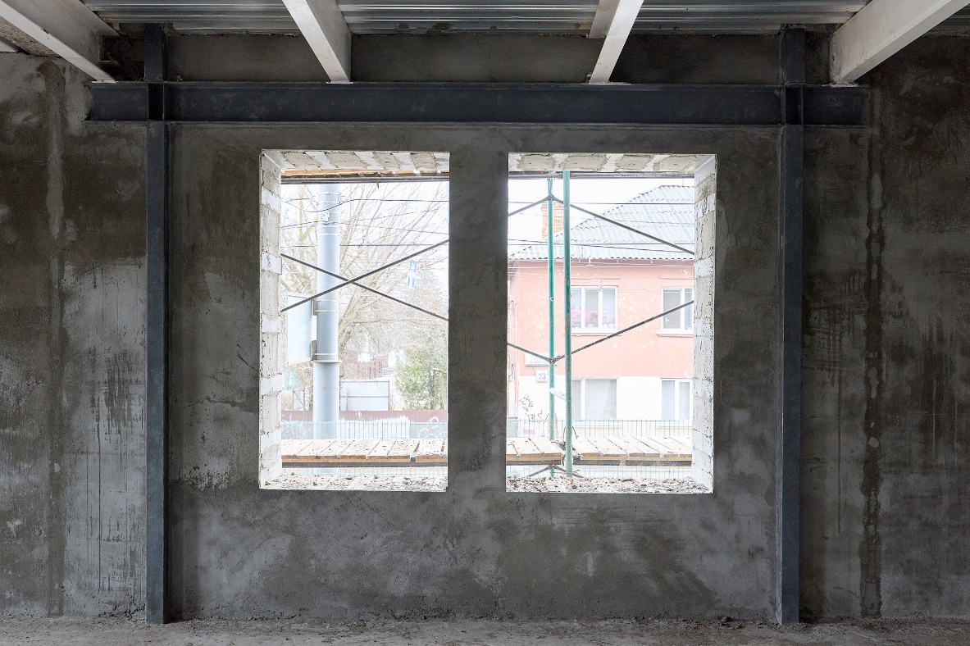 | 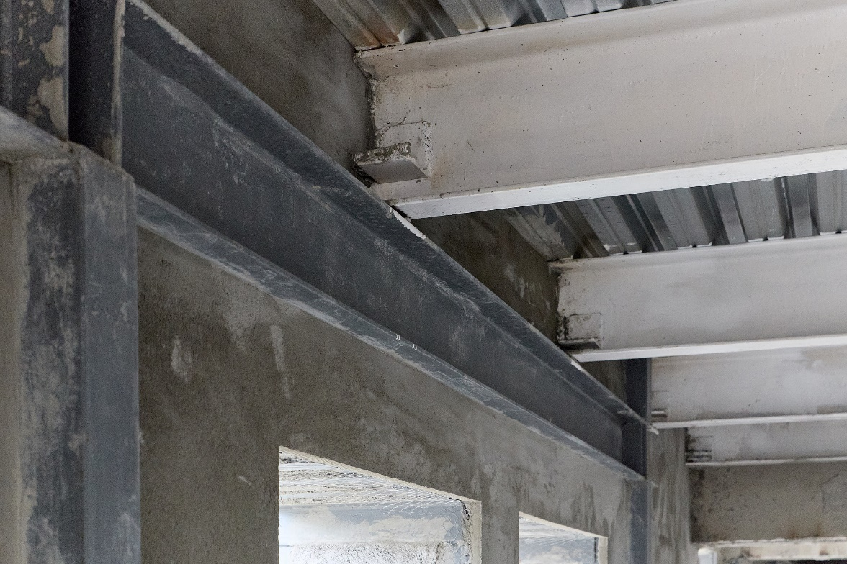
Устройство П-образного усиления под существующие металлические балки
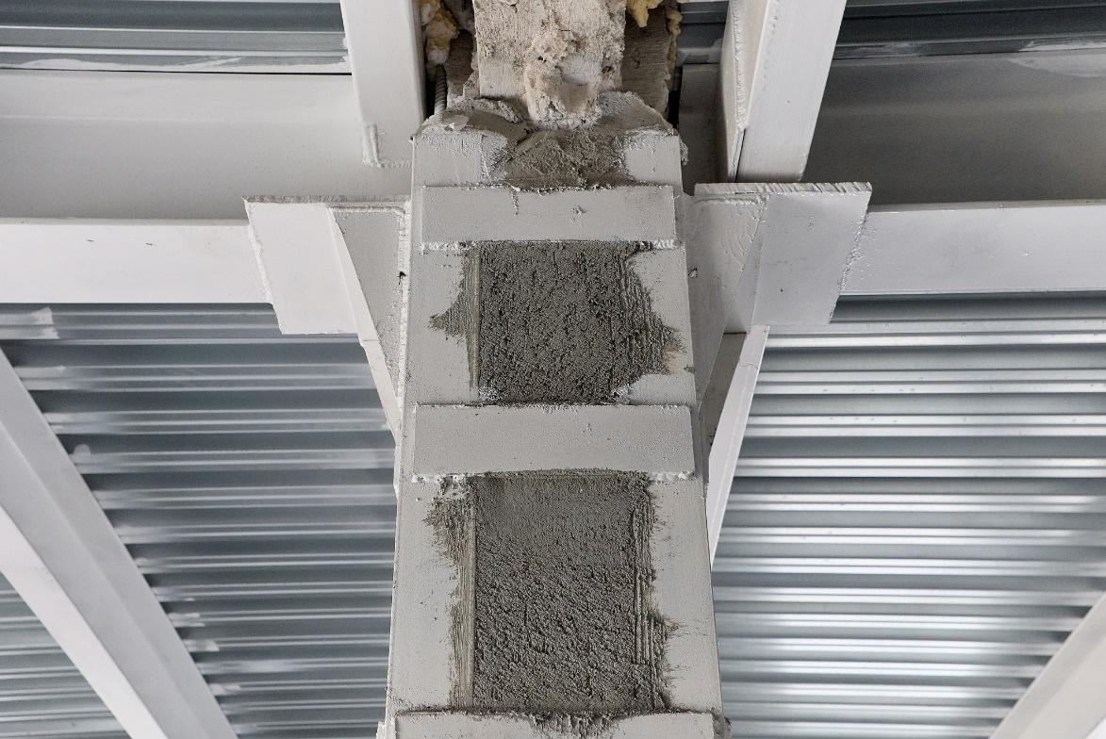  Узлы сопряжения усиления колонн и балок перекрытия |  | 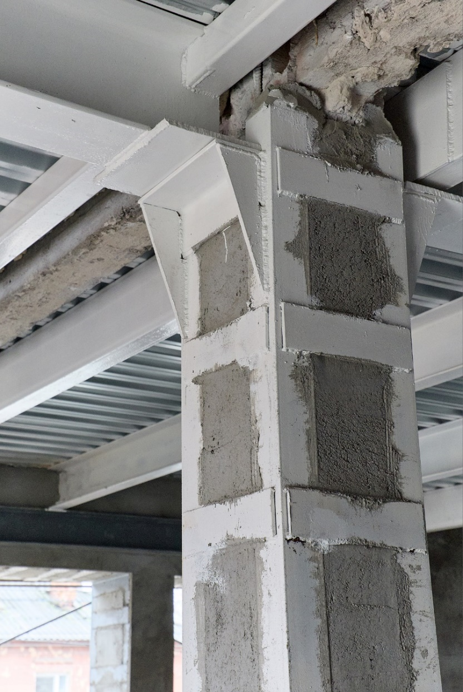

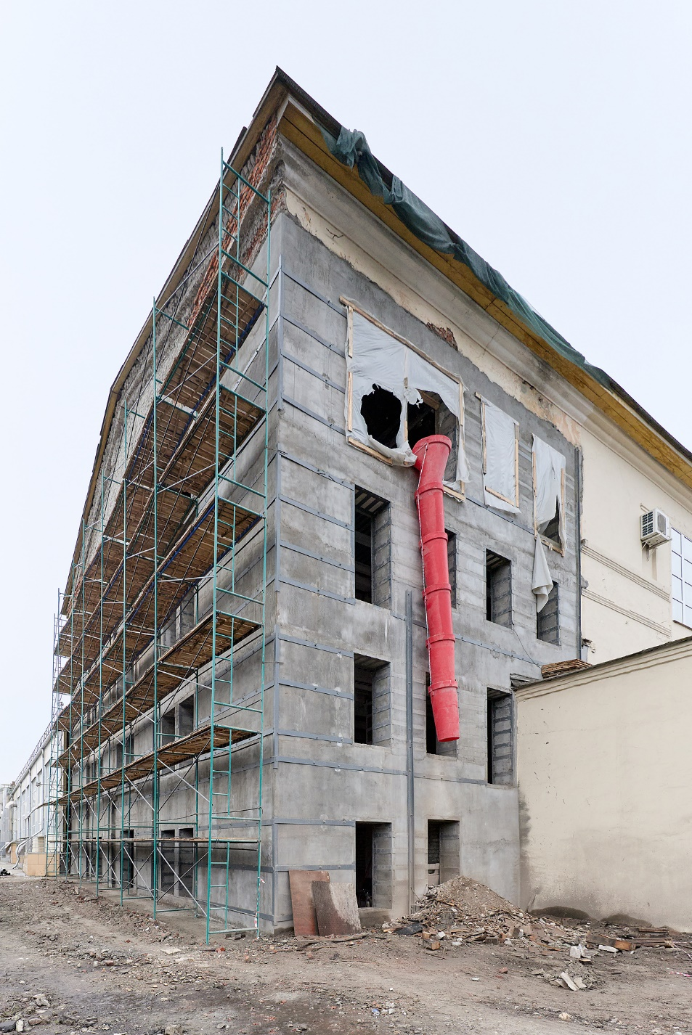 | 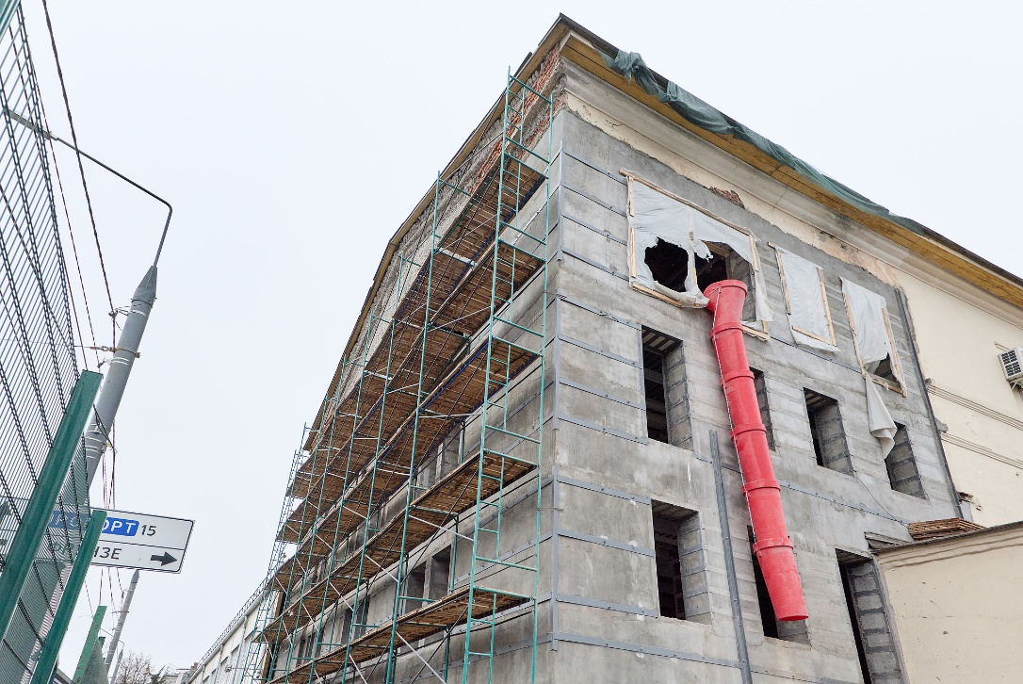
 | 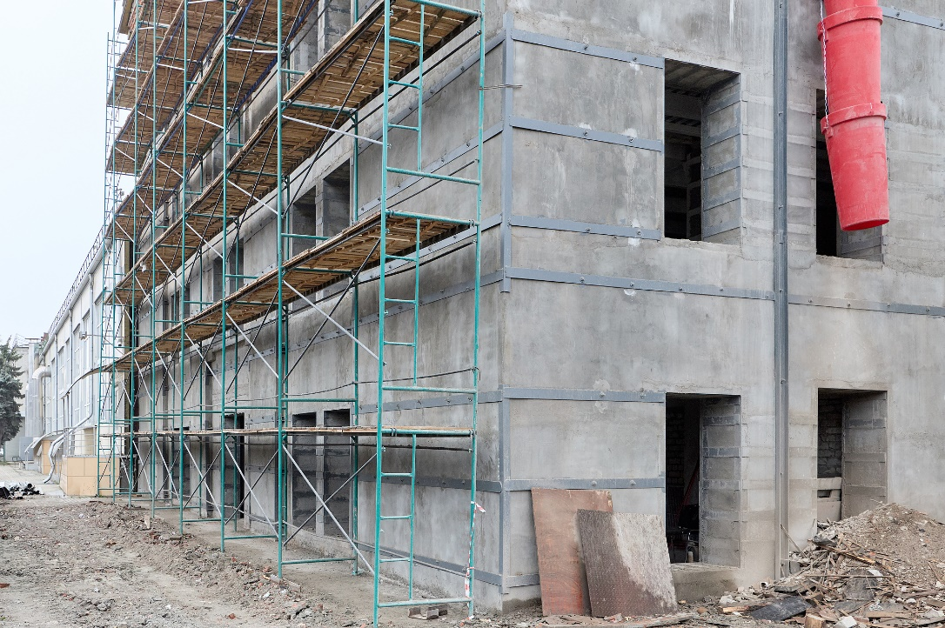
Установка горизонтальных стальных полос (швеллеров, уголков) усиления наружных стен с двух сторон,
с последующим оштукатуривание стен снаружи и внутри.

Строительство надземного перехода между административным корпусом и корпусом №2 ОАО «БГМЗ»
(Брянская область, г. Брянск, ул. 2-я почепская 35А)
Заказчик: АО «Брянский гормолзавод»
Виды выполняемых работ: строительно-монтажные работы
Сроки выполнения работ: 2023 год
Роль исполнителя работ: Генеральный подрядчик

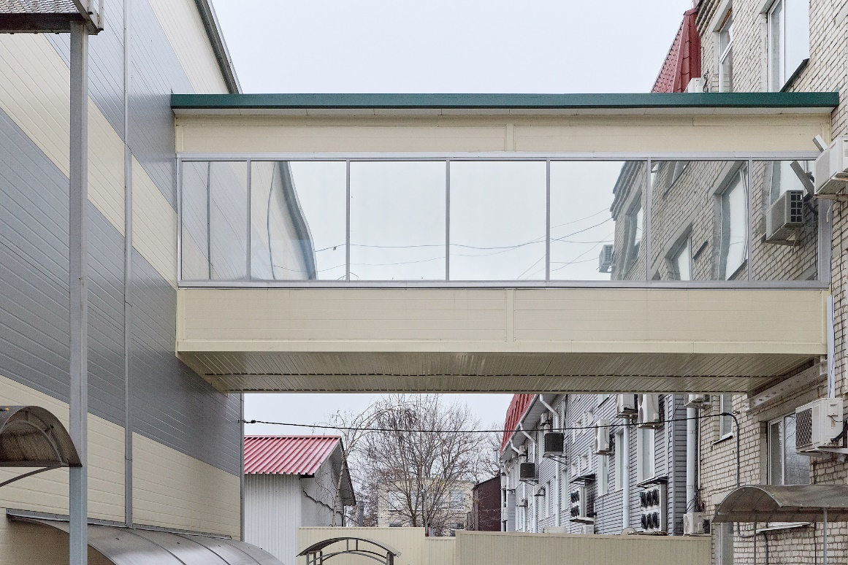 | 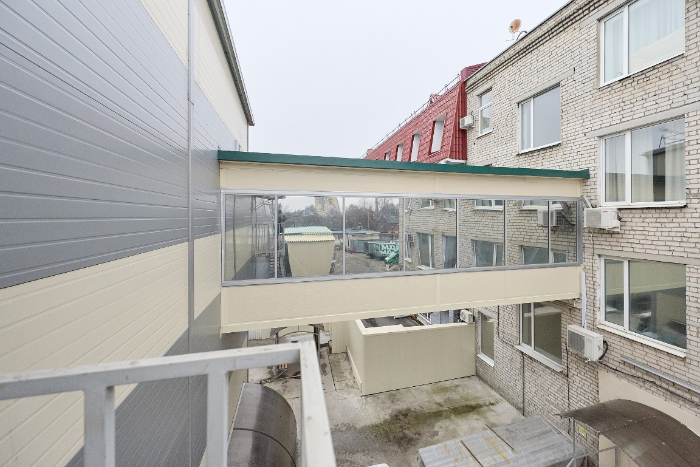
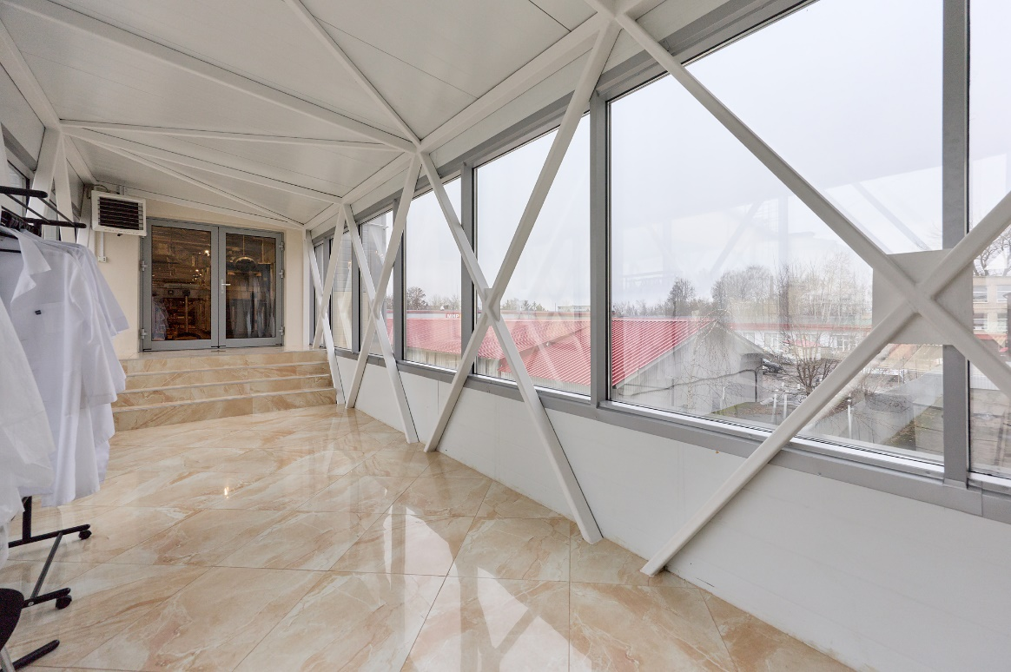 | 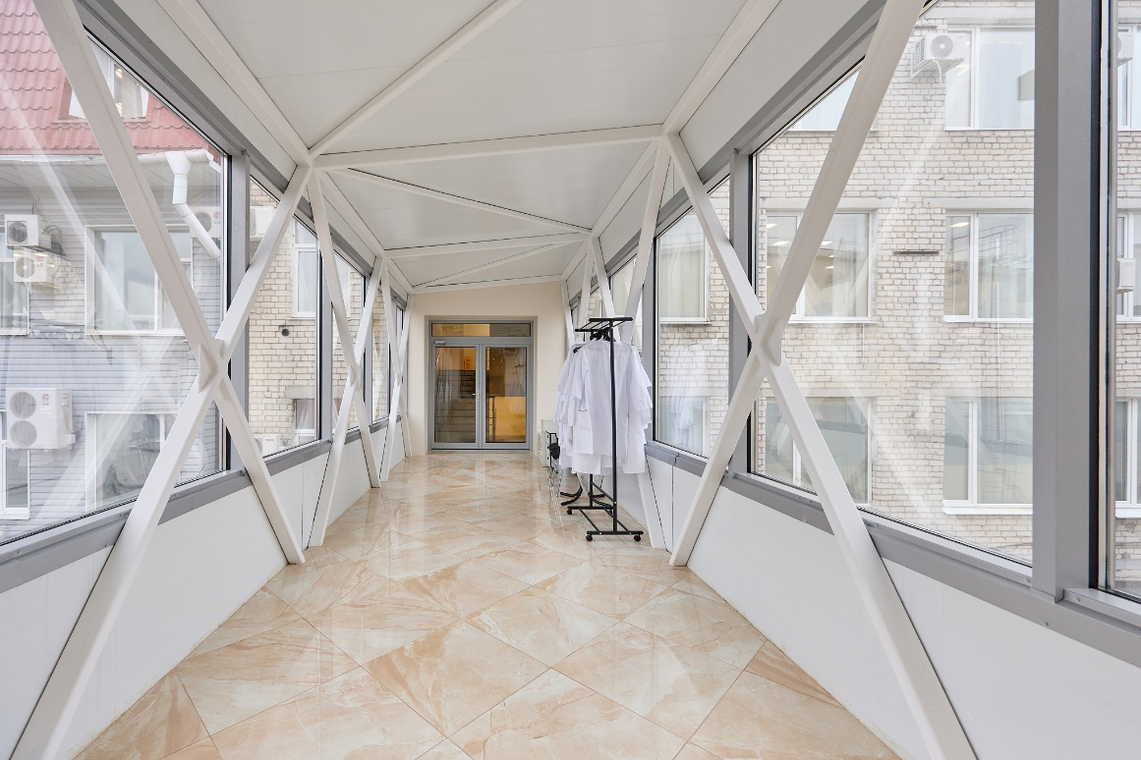
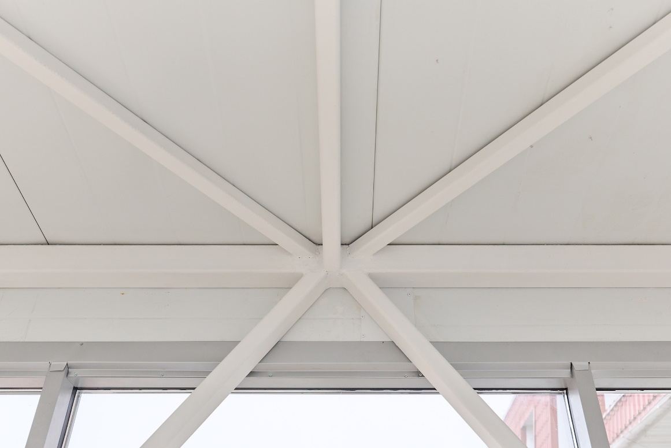 | 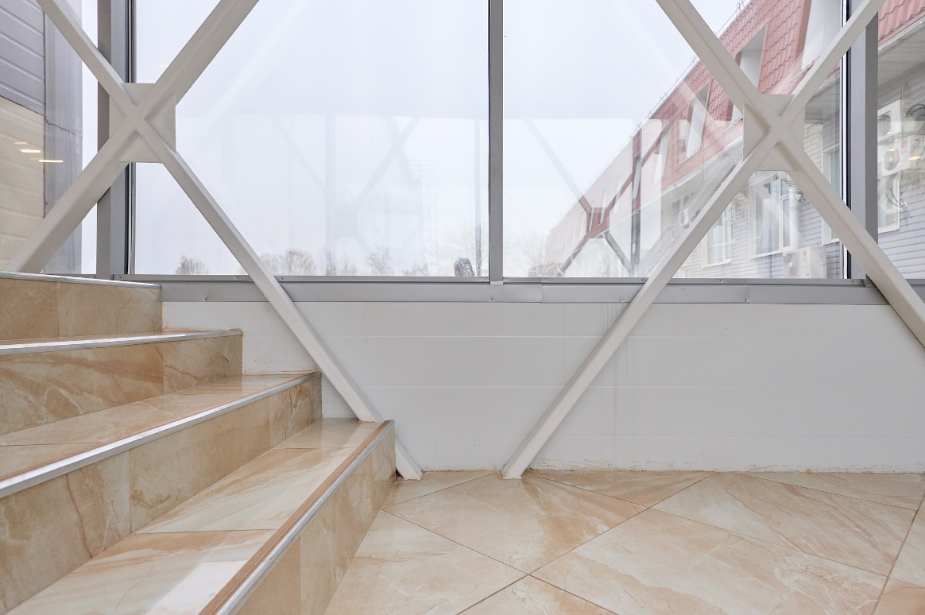
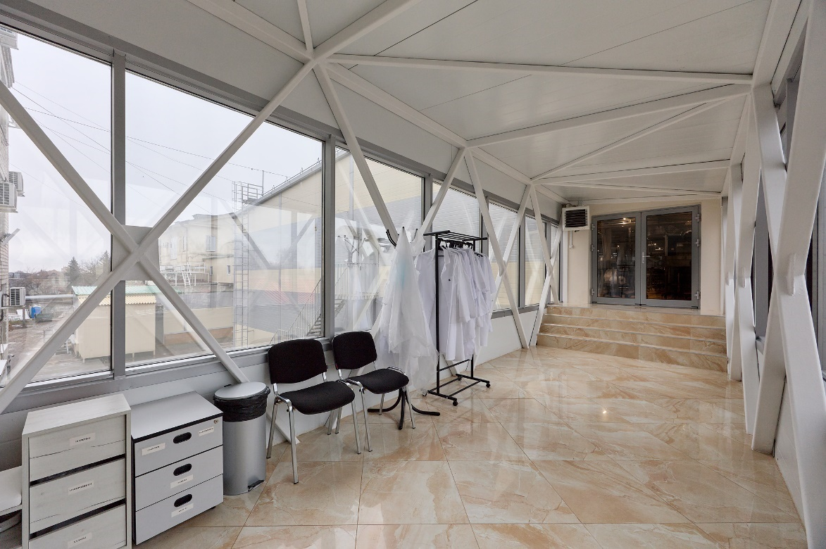 | 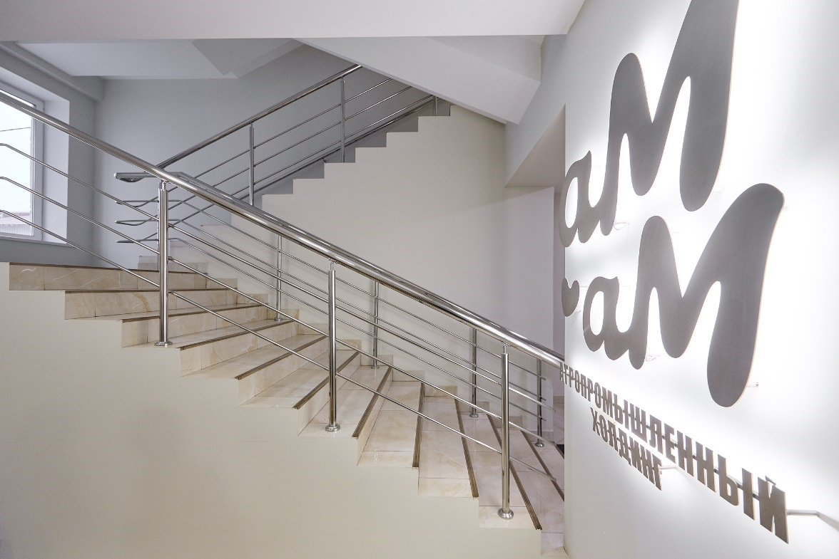
Размеры 2,2×9,72×3,7 (h), площадь 23,4 м2.
Монтаж металлоконструкций.
Монтаж стеновых и кровельных панелей с устройством оконных проемов.
Устройство монолитного перекрытия пола.
Отделочные работы.

Строительство надземного перехода между производственными корпусами ОАО «БГМЗ»
(Брянская область, г. Брянск, ул. 2-я почепская 35А)
Заказчик: АО «Брянский гормолзавод»
Виды выполняемых работ: строительно-монтажные работы
Сроки выполнения работ: 2023 год
Роль исполнителя работ: Генеральный подрядчик

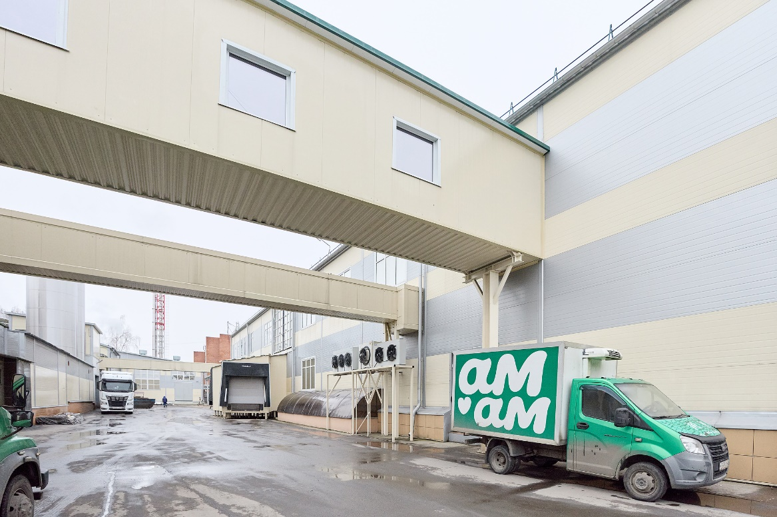 | 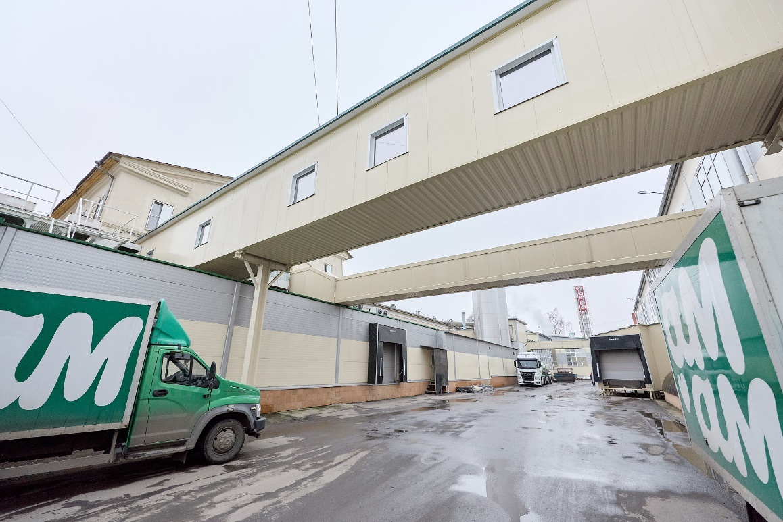
Размеры в плане 28,37×2,2×2,7 (h), площадь 62,4 м2.
Монтаж металлоконструкций.
Монтаж стеновых и кровельных панелей с устройством оконных проемов.
Устройство монолитного перекрытия пола.
Отделочные работы.

Устройство ж/б фундаментов под 100 т емкости с последующим их монтажом
(Брянская область, г. Брянск, ул. 2-я почепская 35А)
Заказчик: АО «Брянский гормолзавод»
Виды выполняемых работ: строительно-монтажные работы
Сроки выполнения работ: 2024 год
Роль исполнителя работ: Генеральный подрядчик

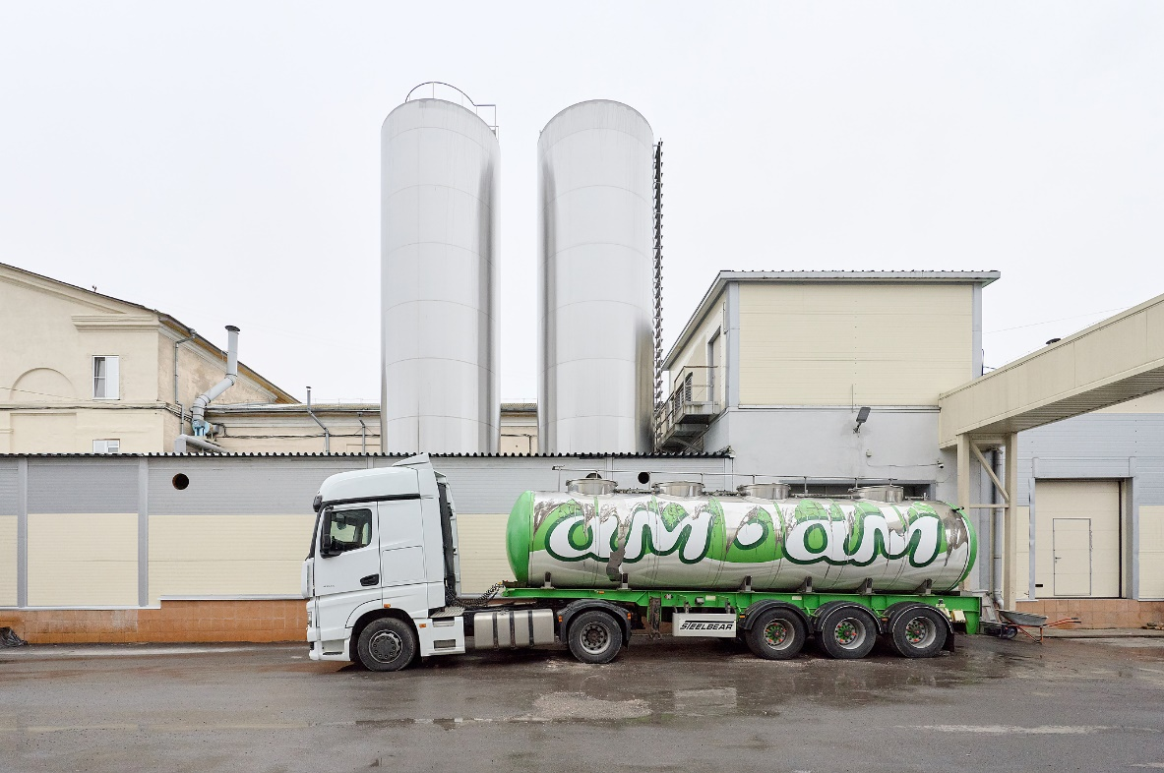 | 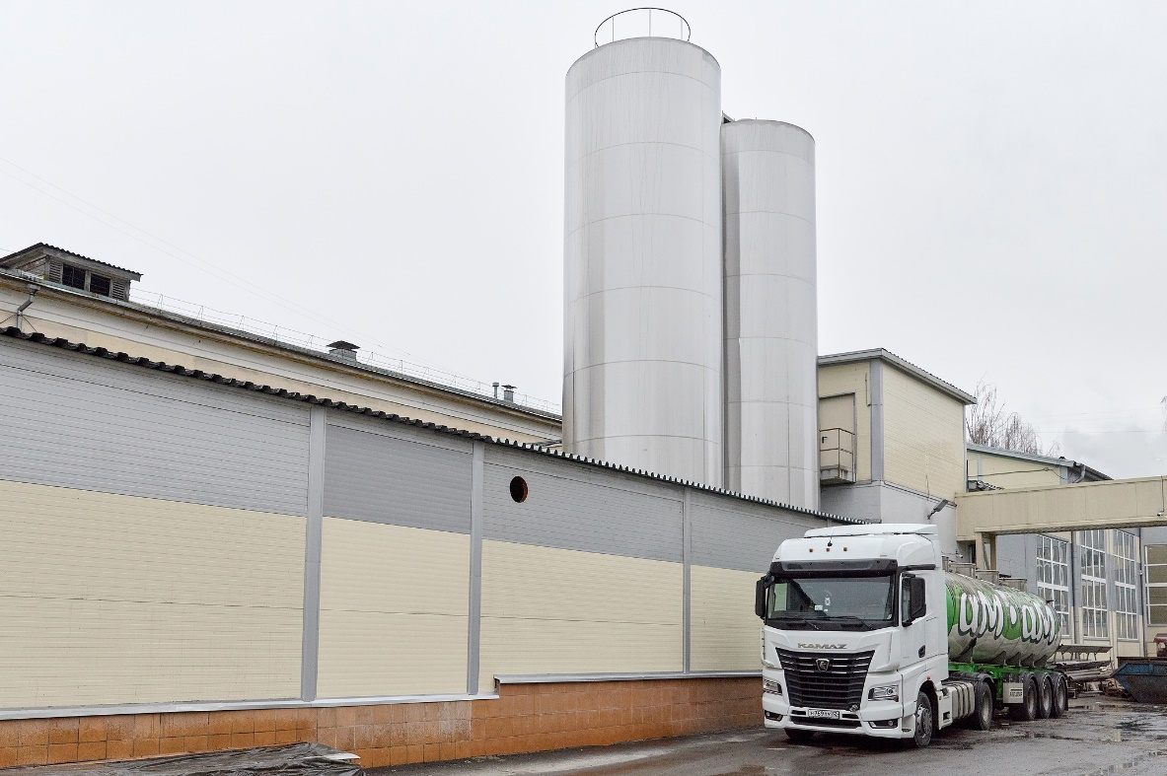
Устройство ж/б фундаментов под молочные танки (резервуары 100 т).
Буро-набивные сваи глубиной 7,7 м – 48 шт.
Размер фундамента в плане 3,84×3,84×0,33 м.
Установка молочных 100 тонных танков – 2 шт.

Усиление шпренгельными фермами перекрытия производственного корпуса АО «Брянский гормолзавод»
(Брянская область, г. Брянск, ул. 2-я почепская 35А)
Заказчик: АО «Брянский гормолзавод»
Виды выполняемых работ: строительно-монтажные работы
Сроки выполнения работ: 2025 год
Роль исполнителя работ: Генеральный подрядчик

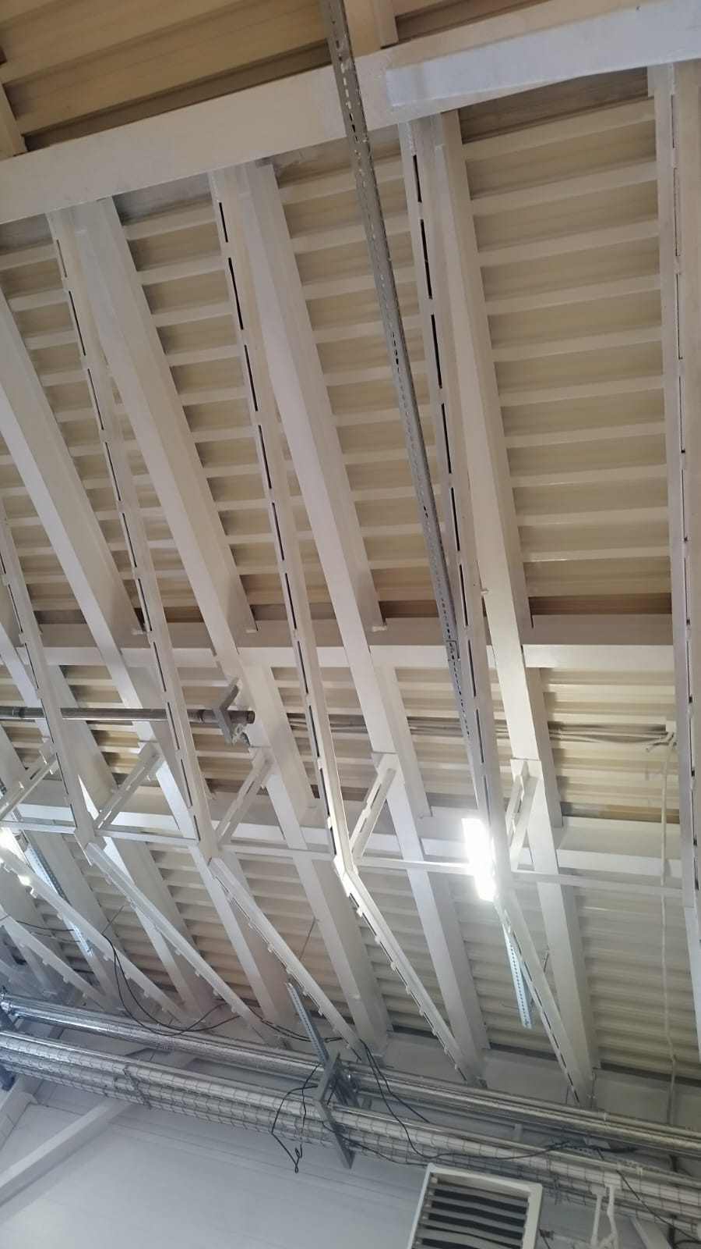 | 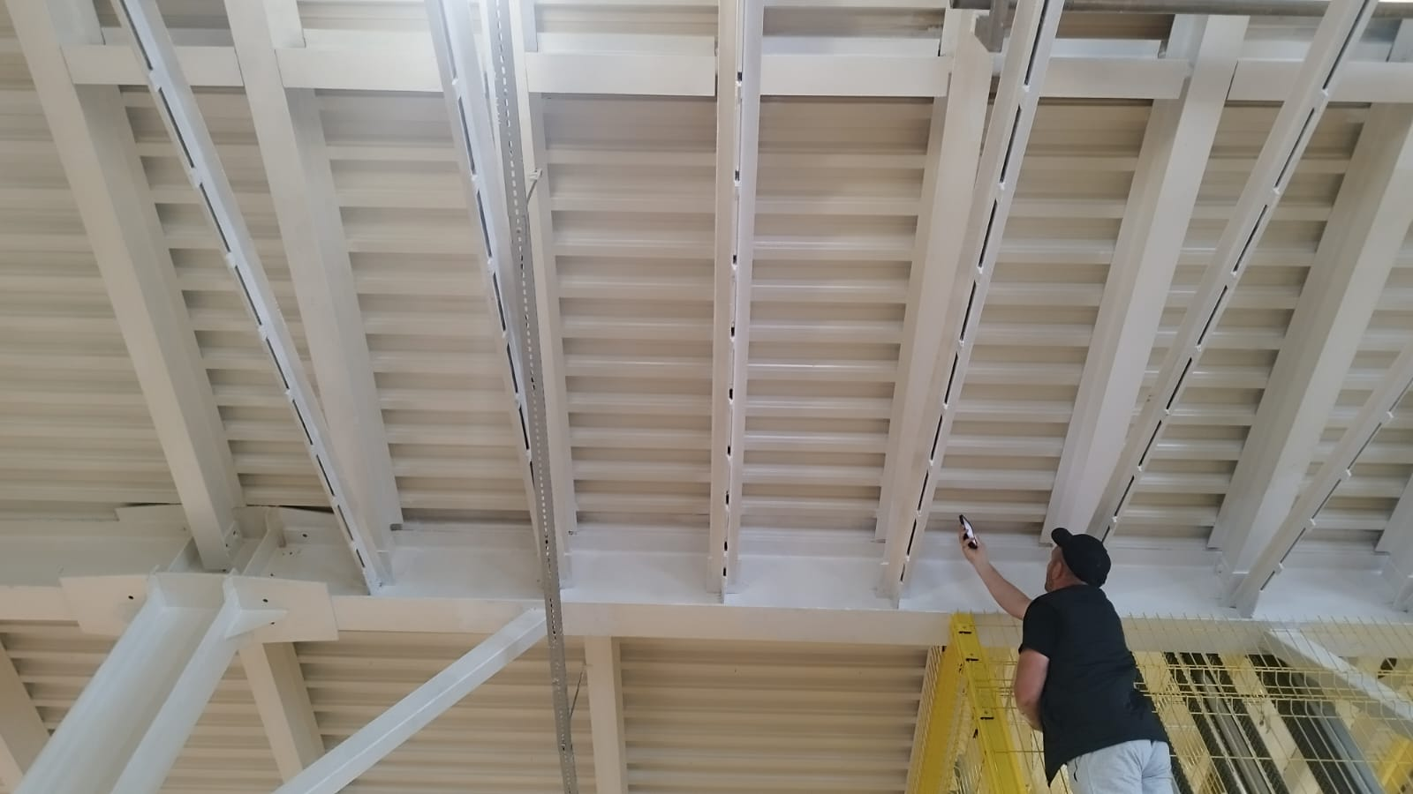
Изготовление и монтаж шпренгельных ферм (пролет 6 м). Усиление перекрытия производственного корпуса под установку 20 тонных резервуаров.

Капитальный ремонт фасада здания проходной АО «Брянский автомобильный завод»
(Брянская область, город Брянск, Сталелитейная ул., д.1)
Заказчик: АО «Брянский автомобильный завод»
Виды выполняемых работ: капитальный ремонт
Сроки выполнения работ:
Роль исполнителя работ: Генеральный подрядчик

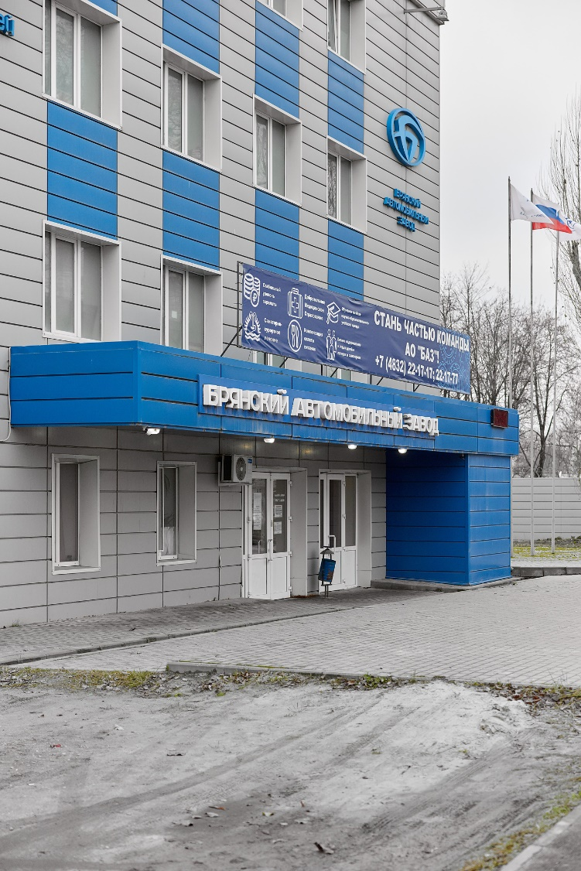 | 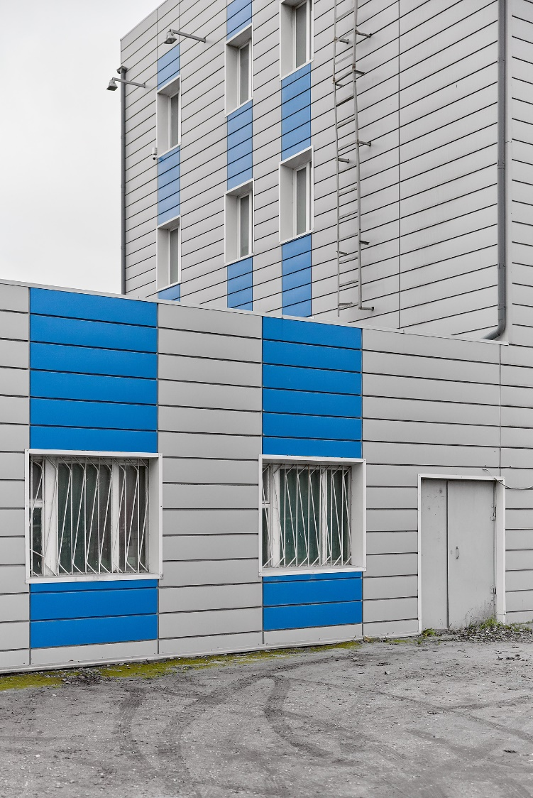 | 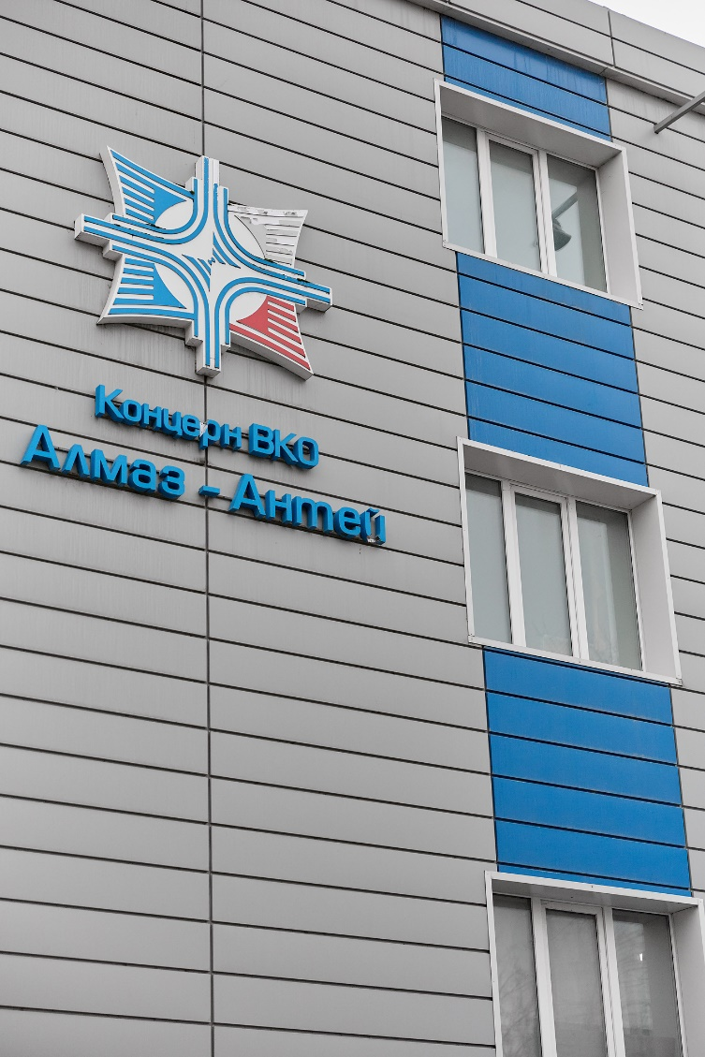

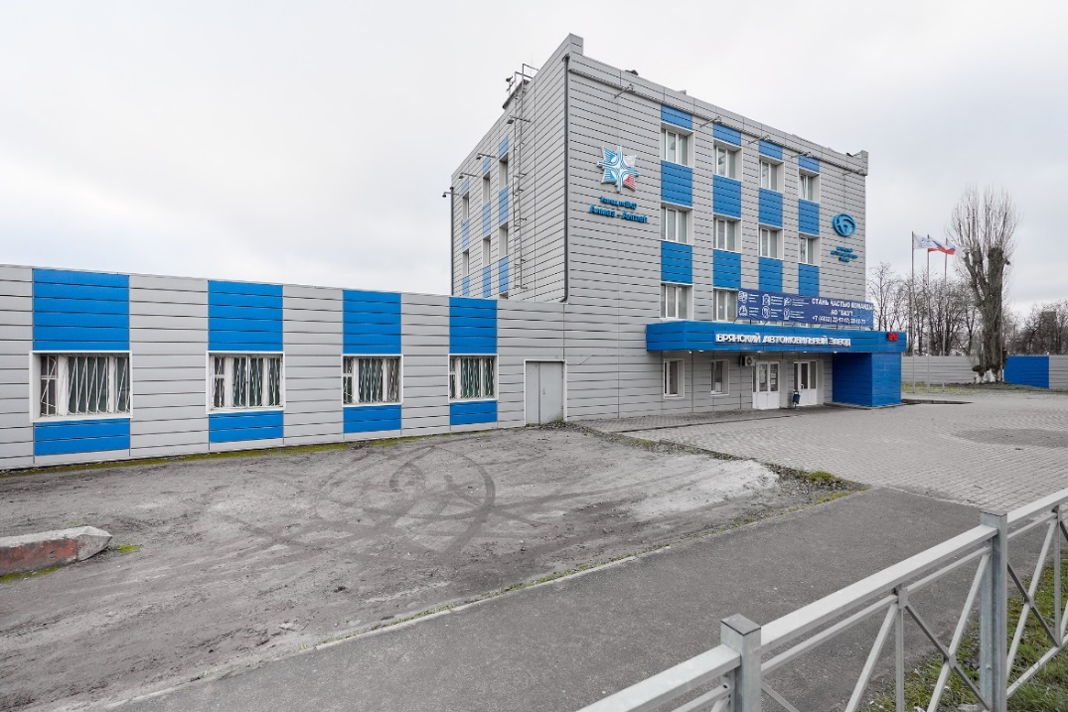 | 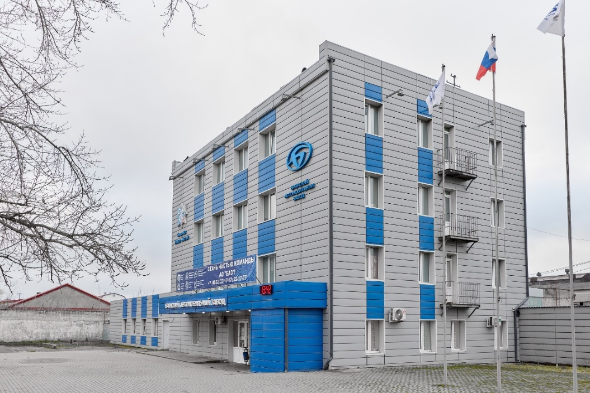
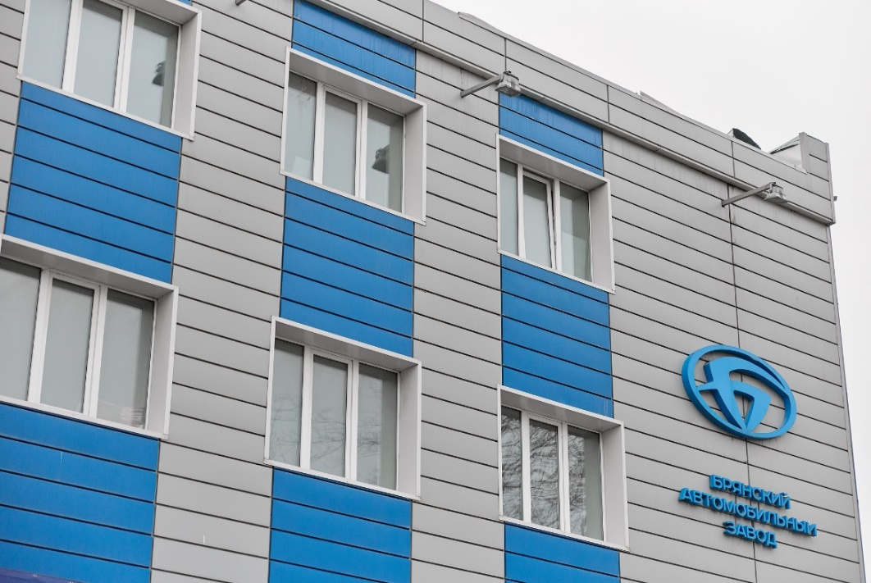 | 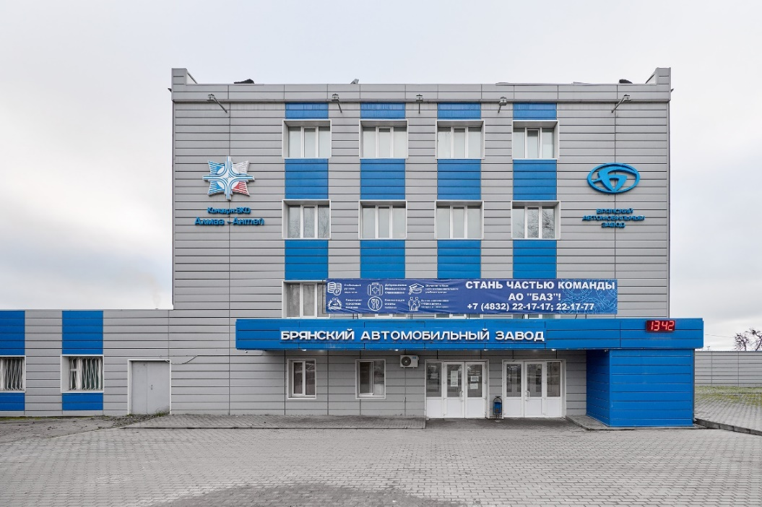
Устройство вентилируемого фасада из линеарных панелей – площадь более 660 м2.
Устройство отмостки, дорожек, площадок из тротуарной плитки – более 750 м2

«Производственно-складское здание ангарного типа с бытовыми помещениями для производства изделий из гофрированного картона»
(Брянская область, город Брянск, рп Белые Берега, улица Белобережская, дом 1, корпус А)
Заказчик: ООО «ТД «Брянский картон»
Виды выполняемых работ: строительство | Договор ген. подряда № 3/2025 от 13.02.202
Сроки выполнения работ: 2025 год
Роль исполнителя работ: Генеральный подрядчик

Размеры здания в плане 108×42 м.
Площадь – 4536 м2.

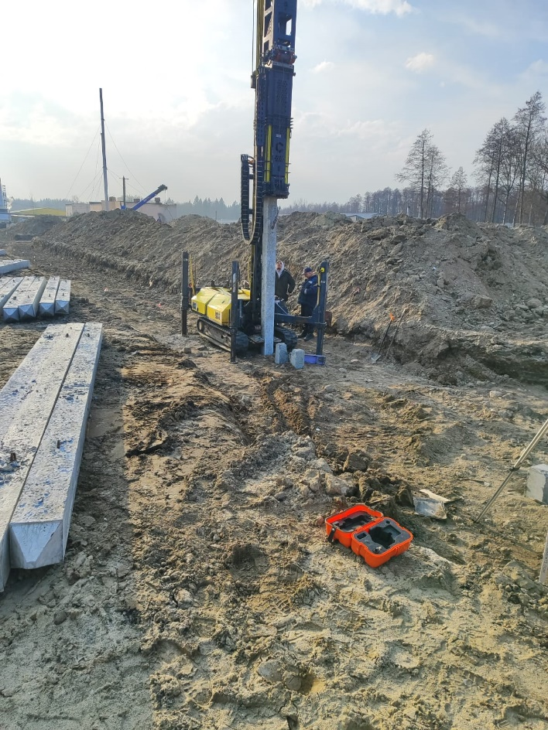 | 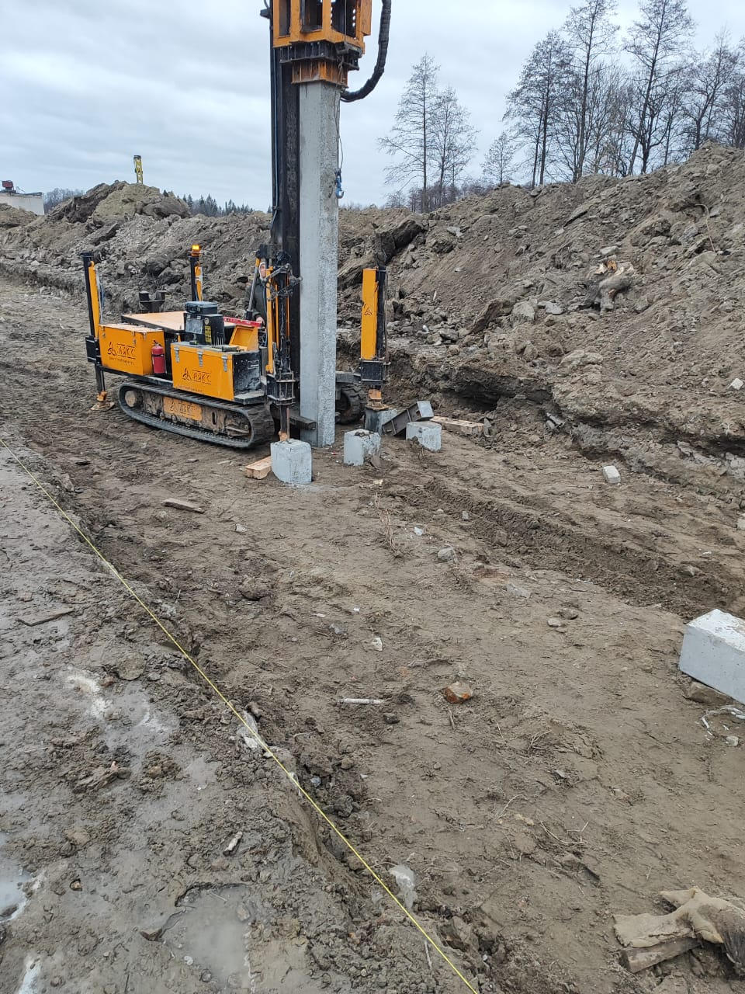 |  | 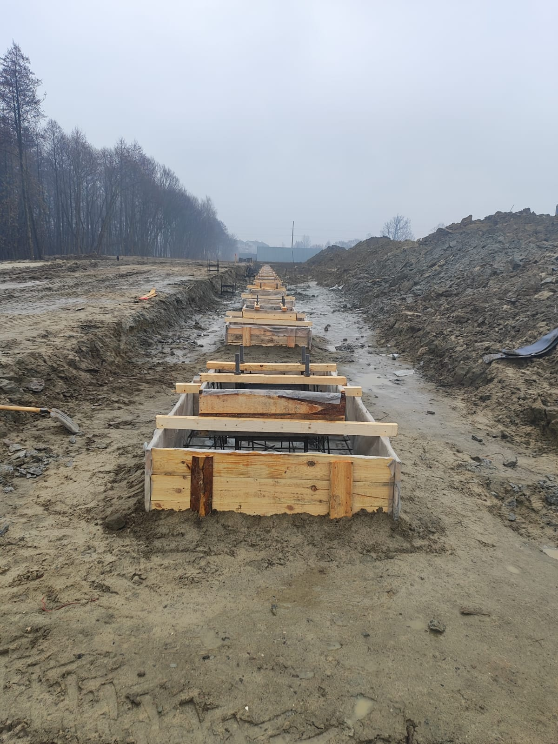
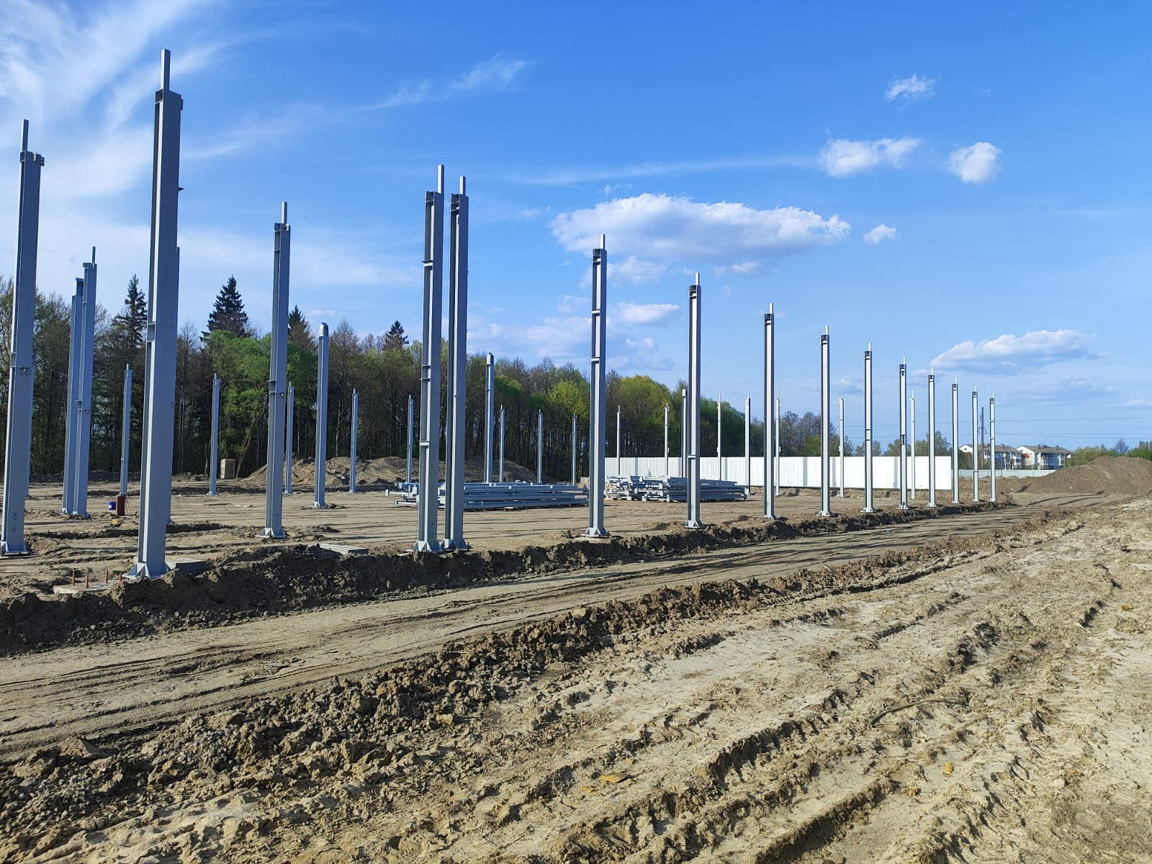 |  | 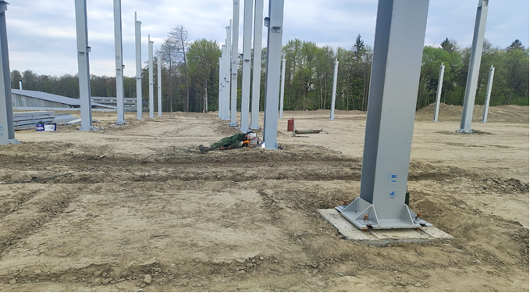
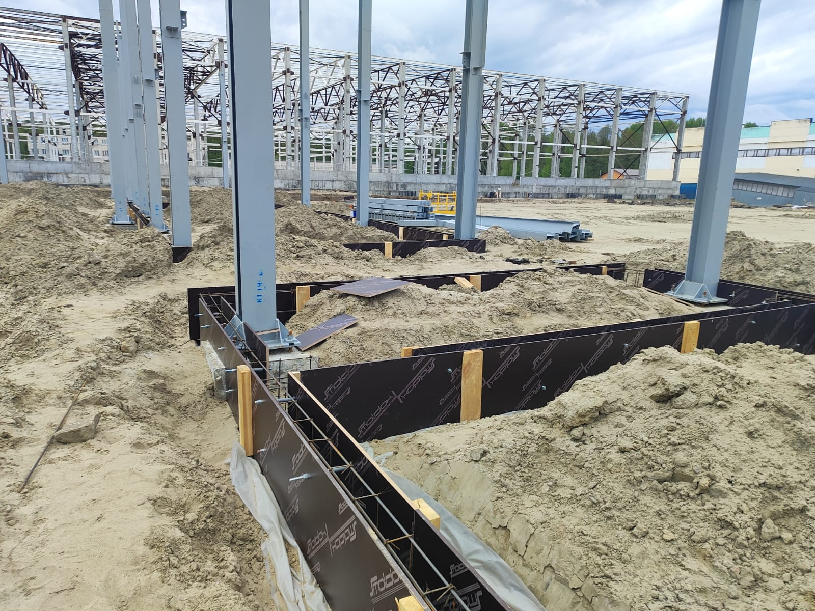 |  | 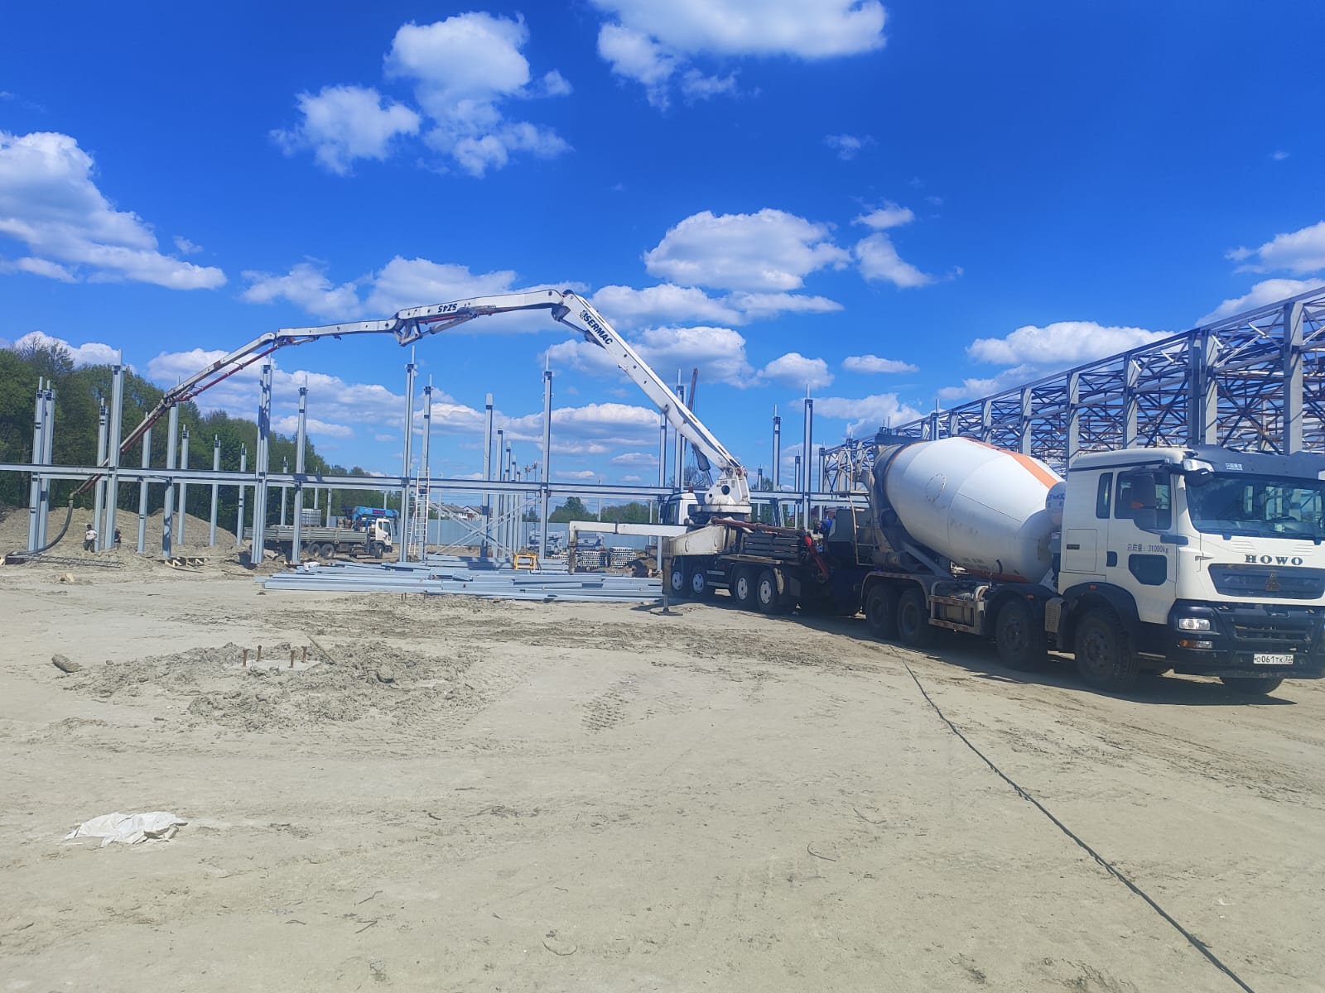
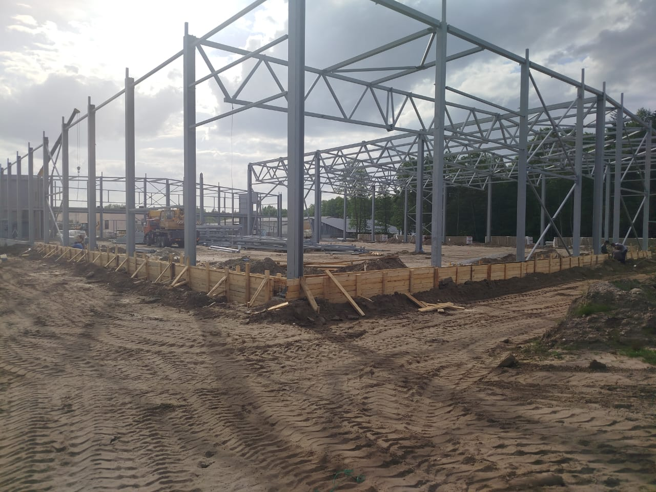 |  | 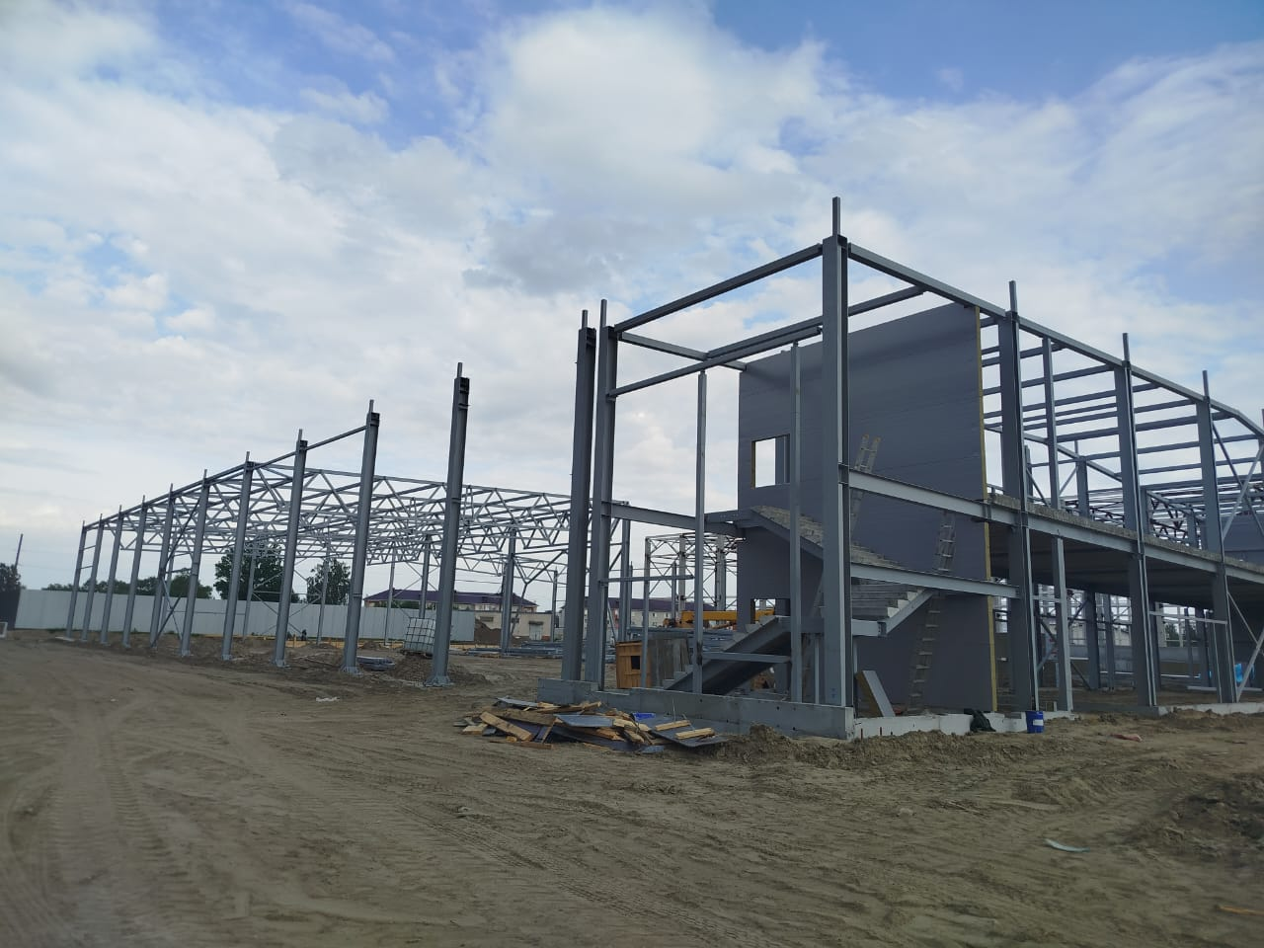
Устройство свайных фундаментов – 374 сваи (3, 5 и 6м)
Устройство бетонных ростверков – 87 м3 бетонных ростверков.
Монтаж монолитных фундаментных балок и ж.б. перекрытий.
Монтаж металлокаркаса здания (колонны, стойки, фермы пролетом 21 м, связи)

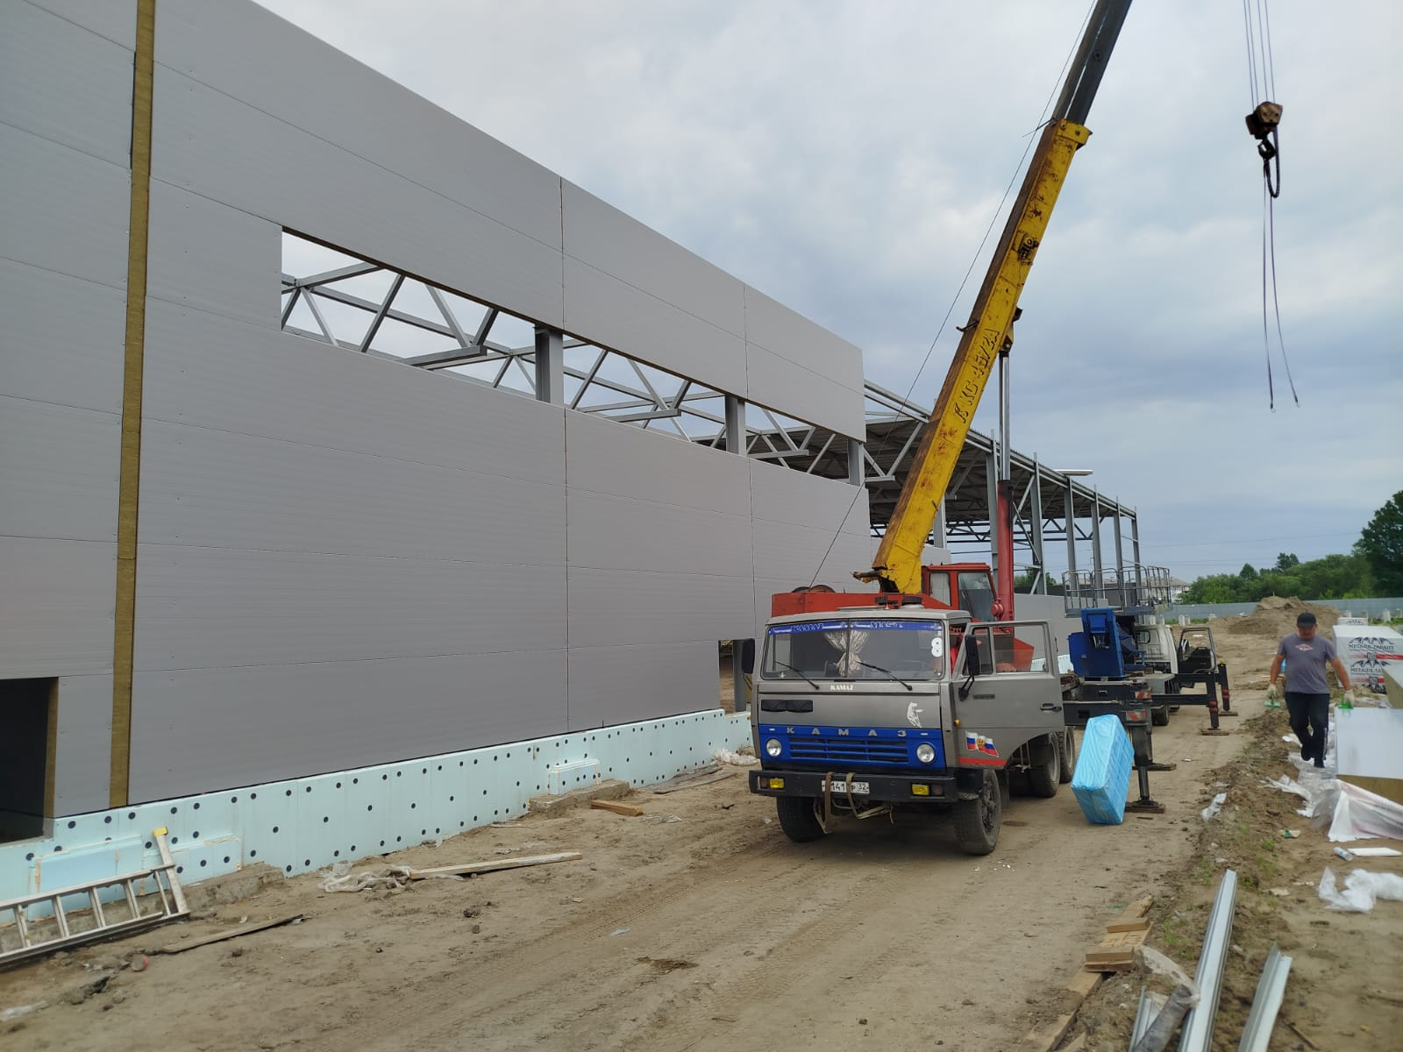 | 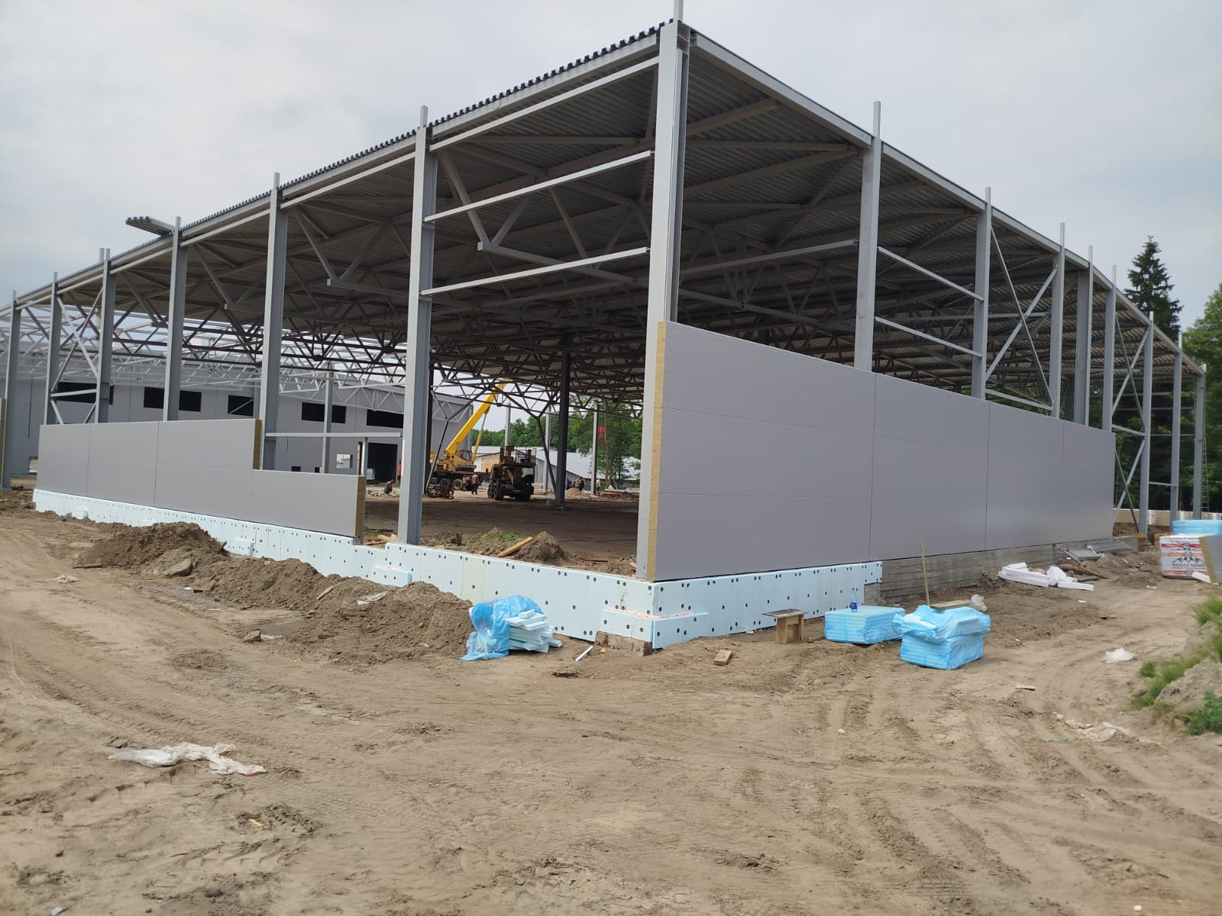
Монтаж стеновых и кровельных панелей

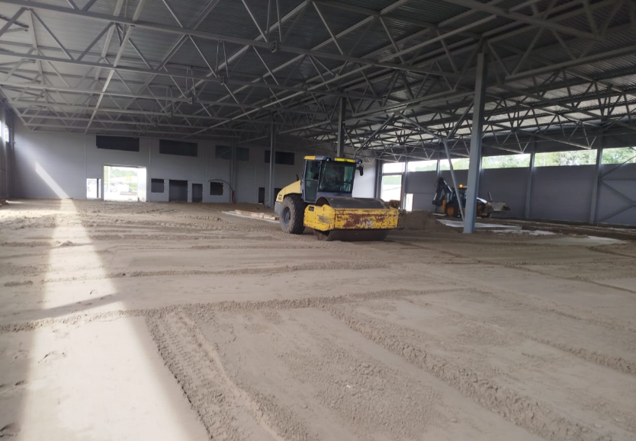 | 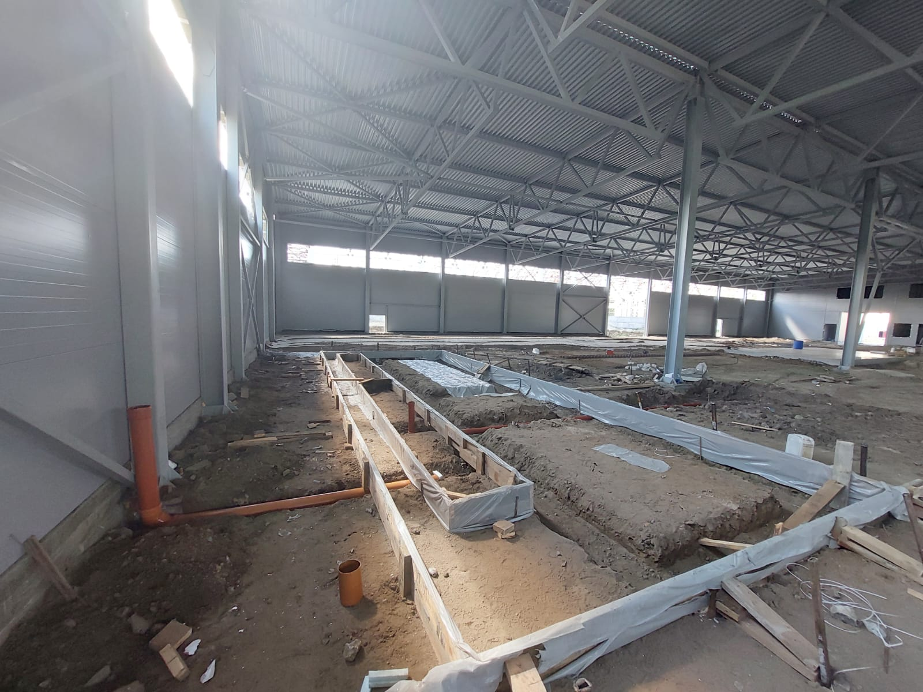
Устройство основания полов | Прокладка инженерных коммуникаций

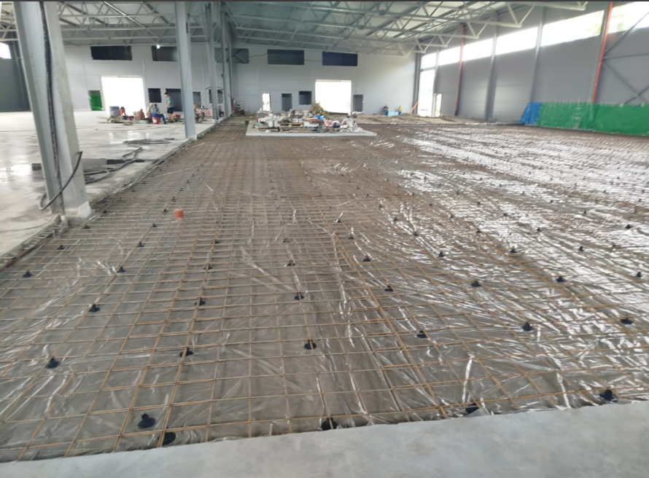 | 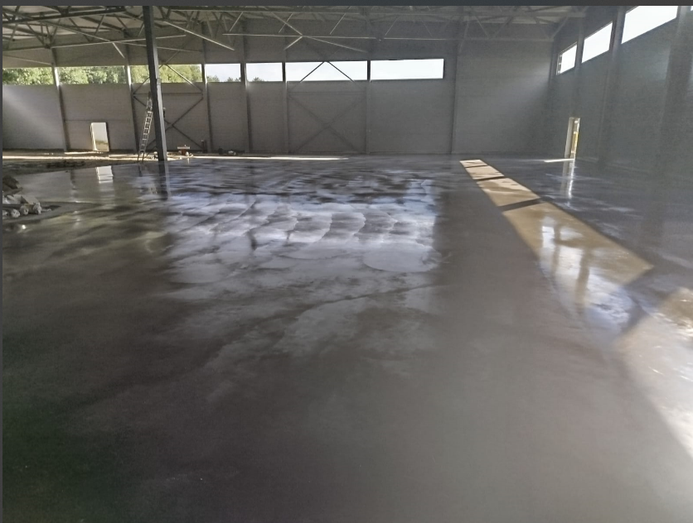
Устройство бетонных армированных полов

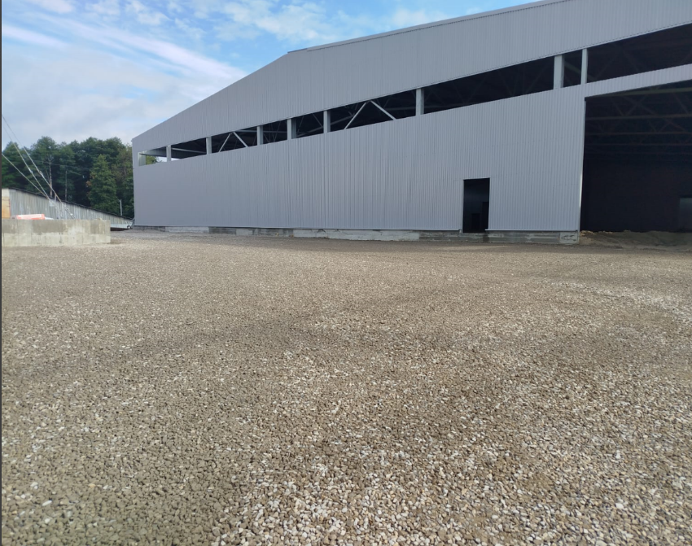 | 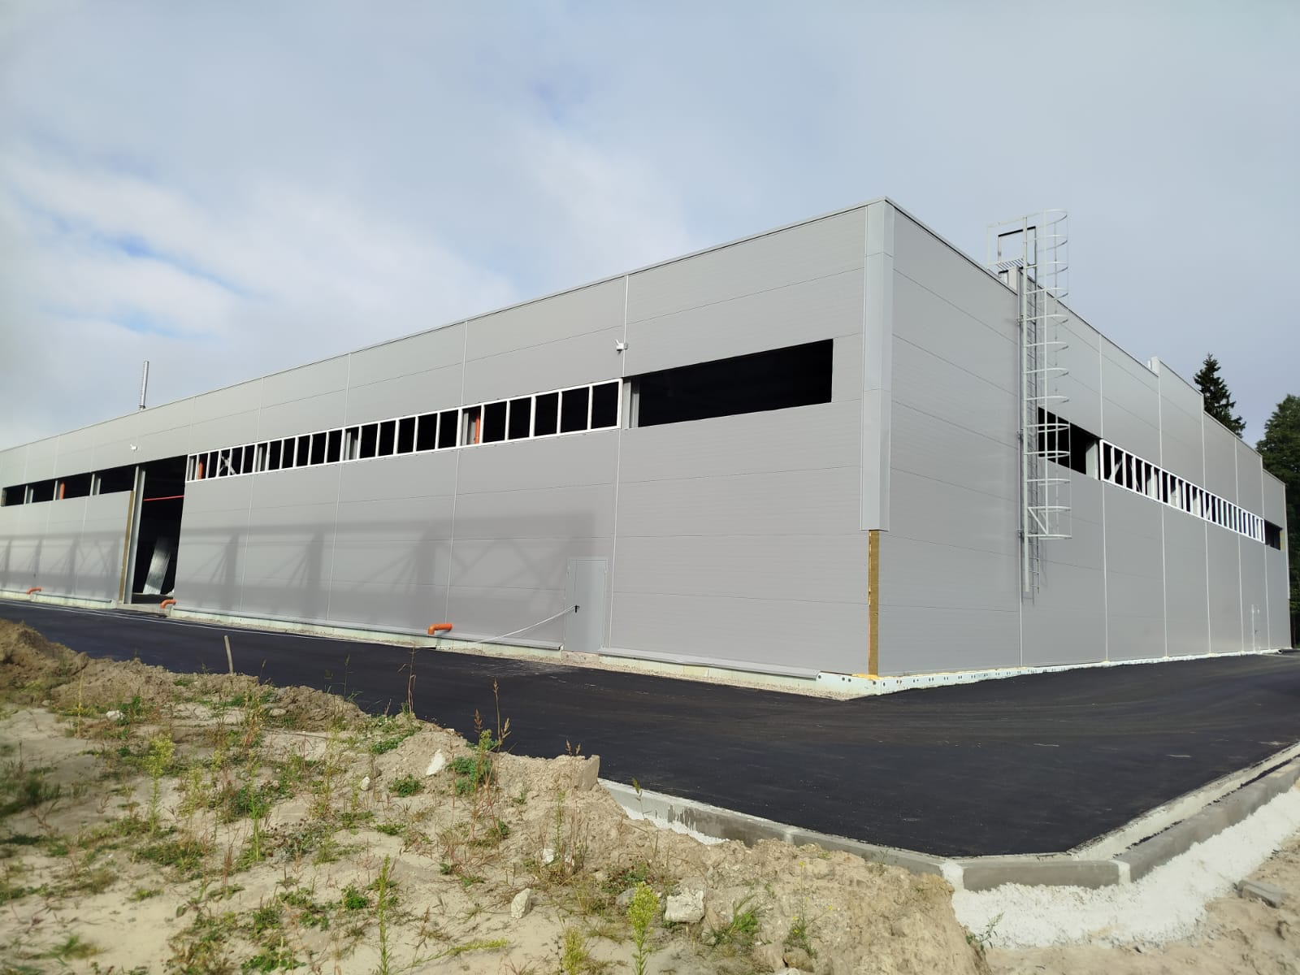
Устройство асфальтобетонного покрытия проездов и площадок

«Вспомогательное здание (склад заготовок 42*24) универсального производственного здания»
(Брянская обл., г. Брянск, бульвар Щорса, строение 7/30)
Заказчик: ООО «БАЛСИТИ»
Виды выполняемых работ: строительство
Сроки выполнения работ: 2023 год
Роль исполнителя работ: Генеральный подрядчик
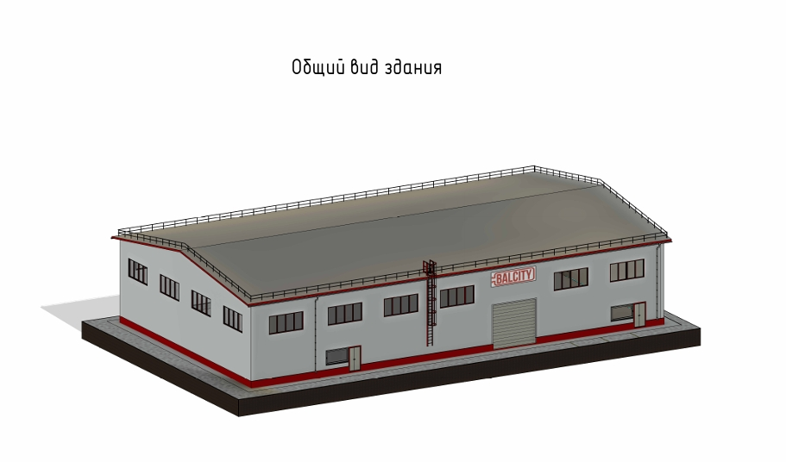

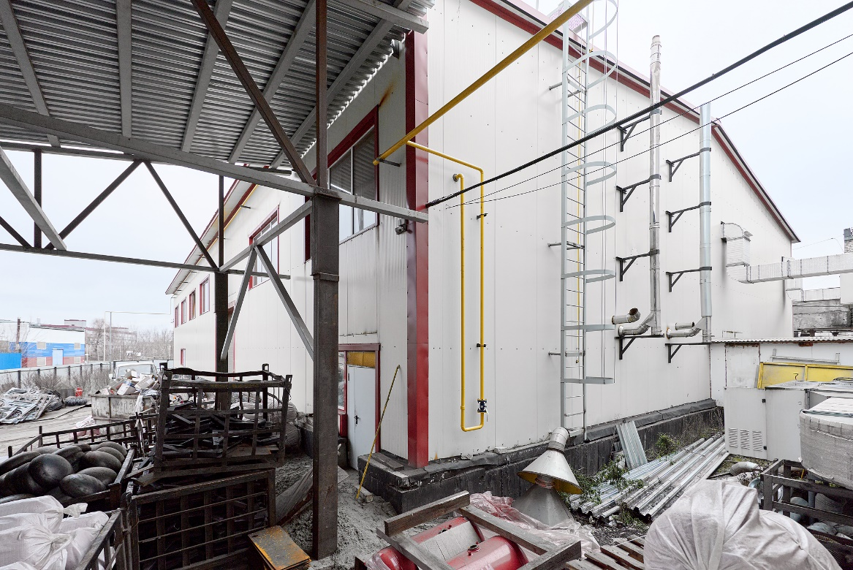 | 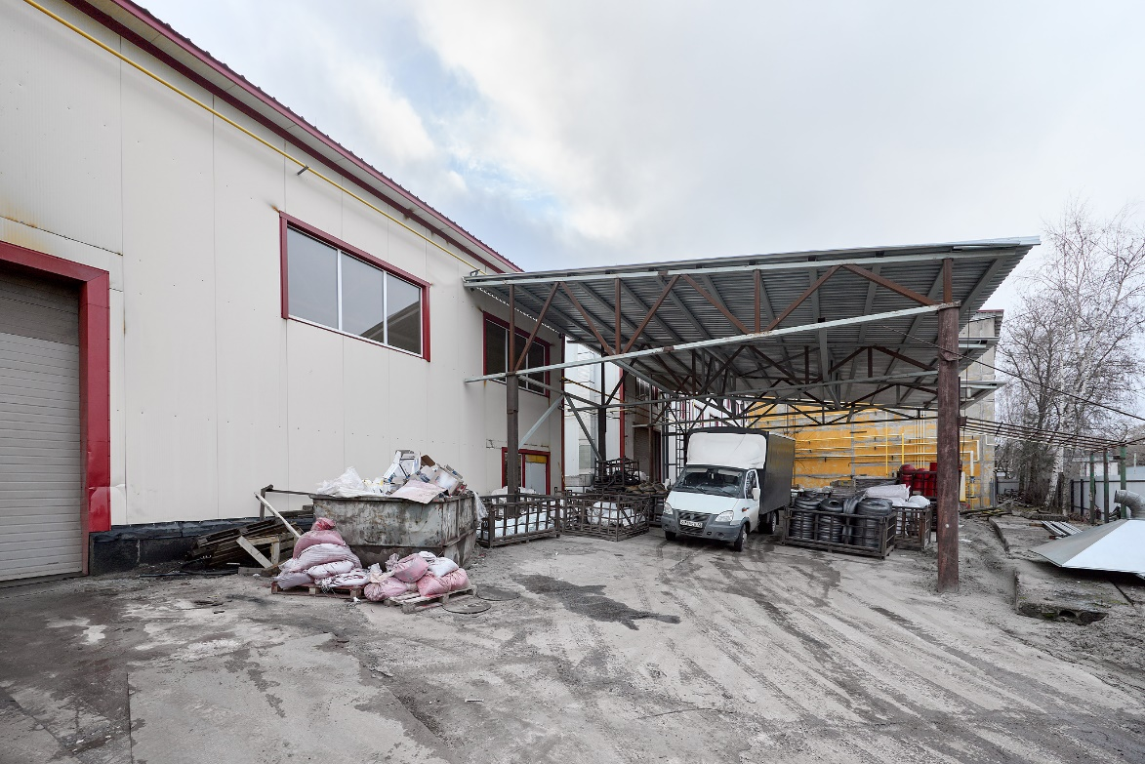
Размеры в плане в осях 24×42м, сетка колонн 6×24м.
Высота от пола до низа стропильных ферм ≈6.72м
Общая площадь 1041,3 м2

Несущие конструкции колонн, покрытий и связей – сталь Ст3;
Фундаменты железобетонные монолитные: для колонн – столбчатые, для стен - ленточные;
Стены цеха наружные – навесные 3-х слойные сэндвич-панели по стальным прогонам;
Кровля цеха – из сэндвич-панелей по стальным прогонам.
Полы – бетонные 160мм, армированные в 2 сетки; отмостка – бетонная 120мм;

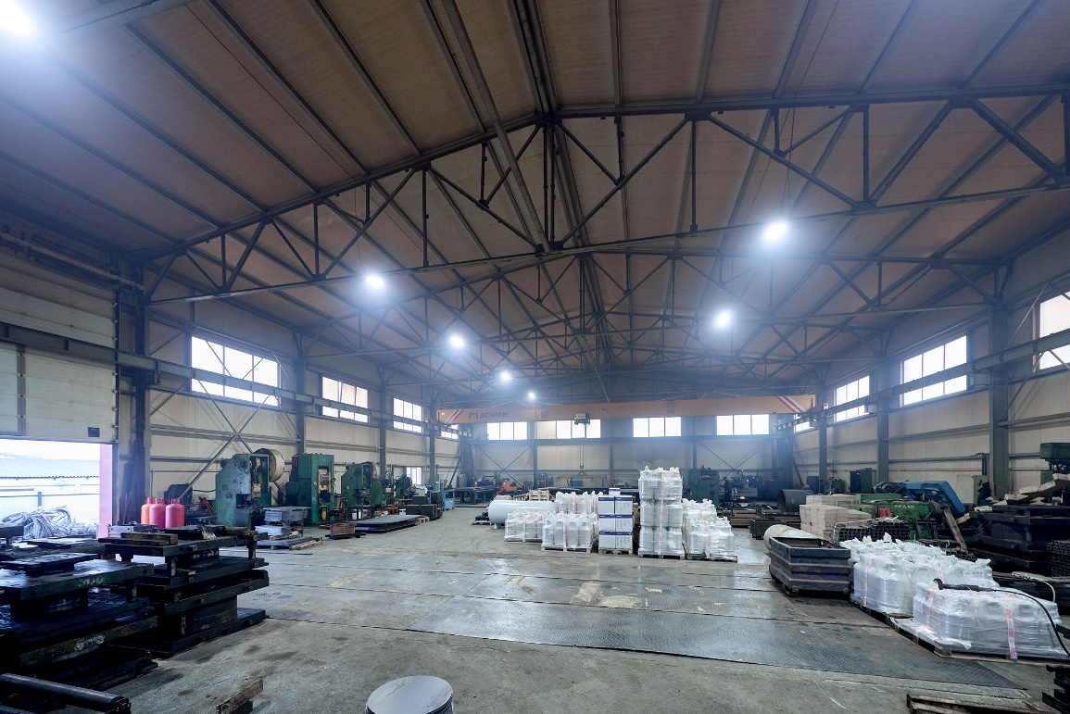 | 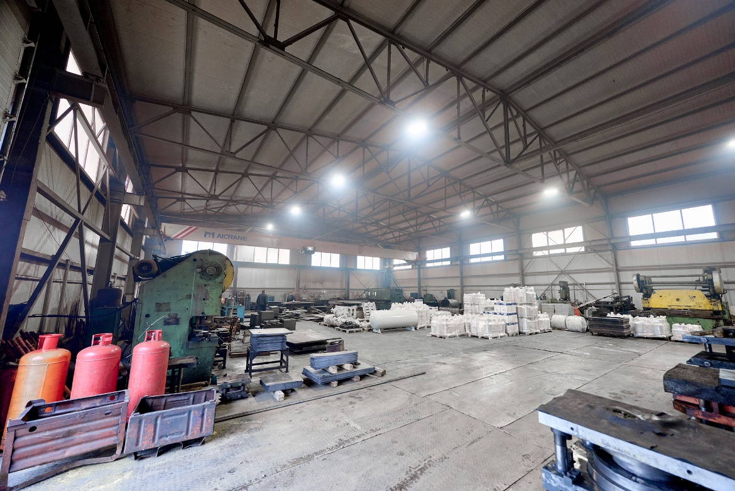
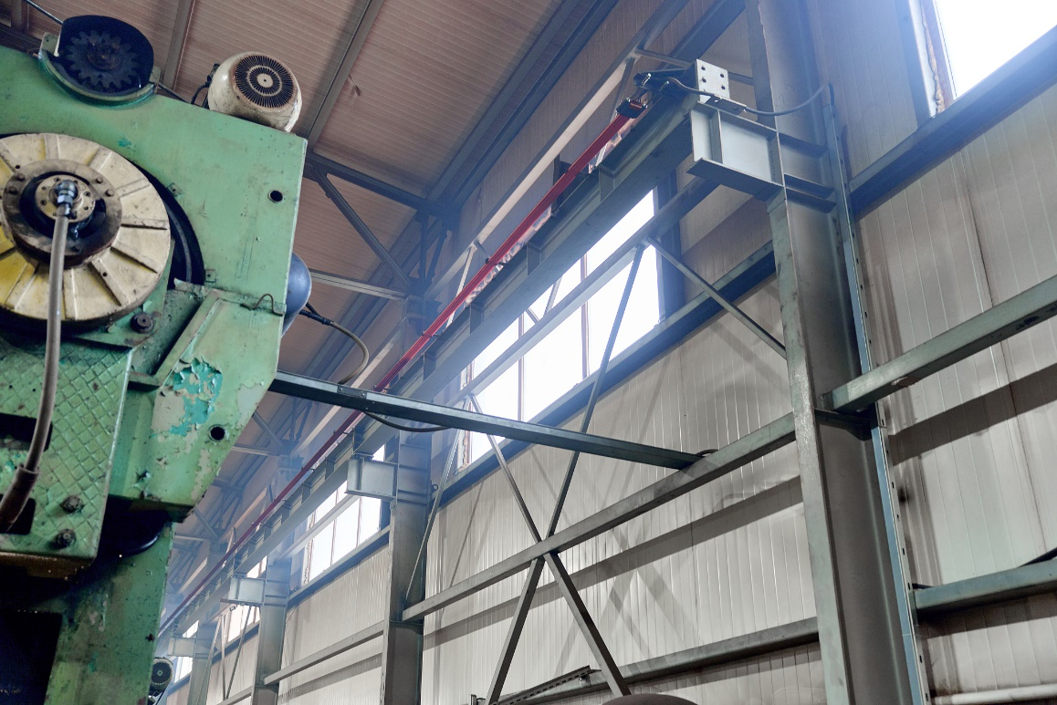 | 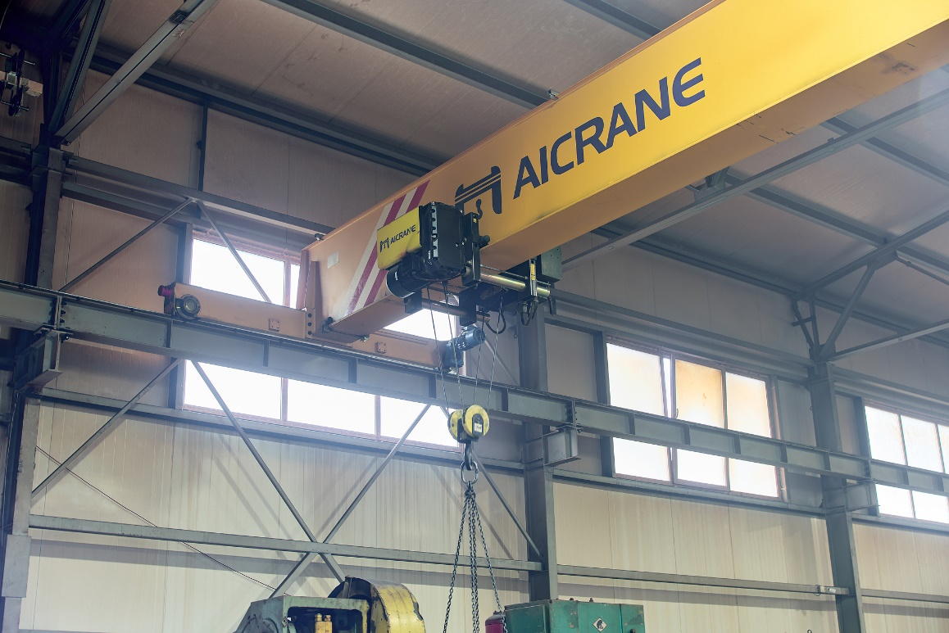
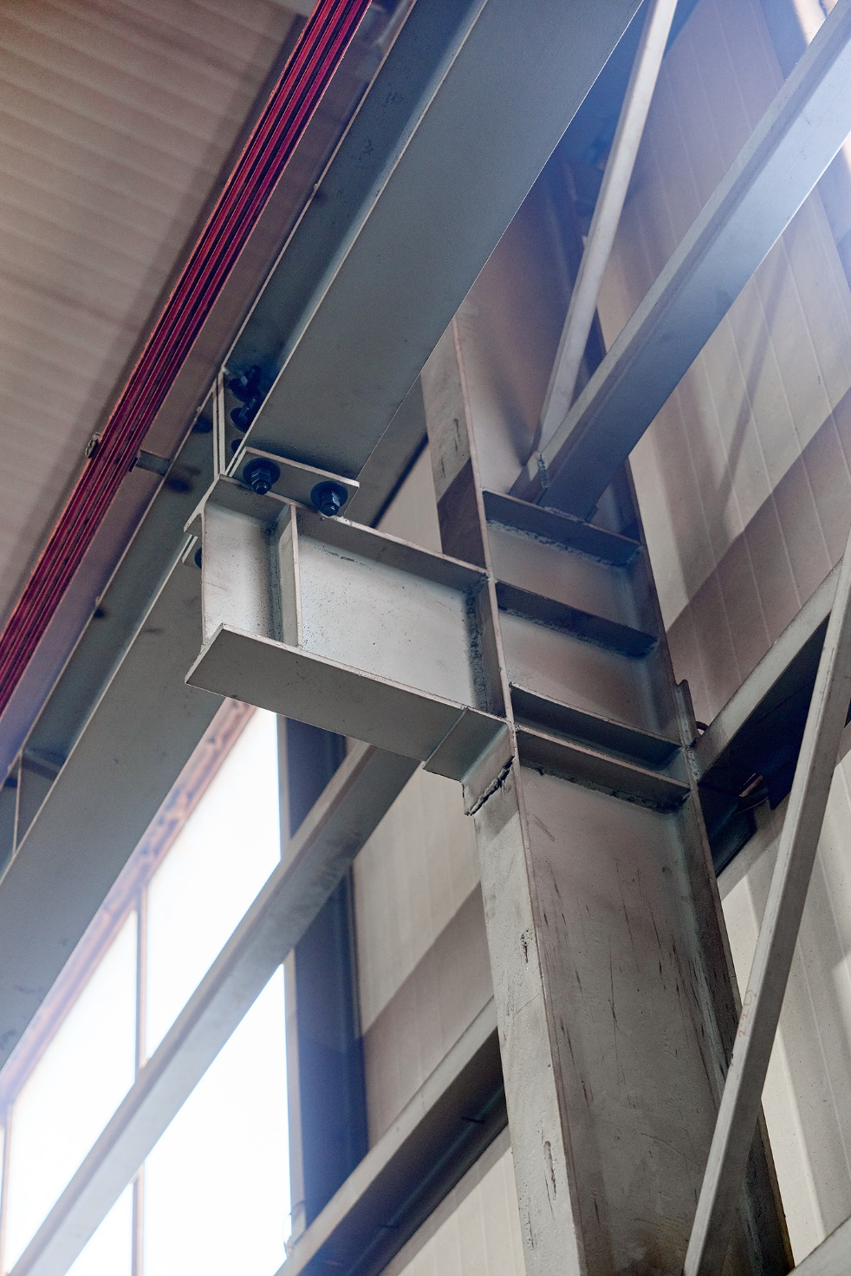 | 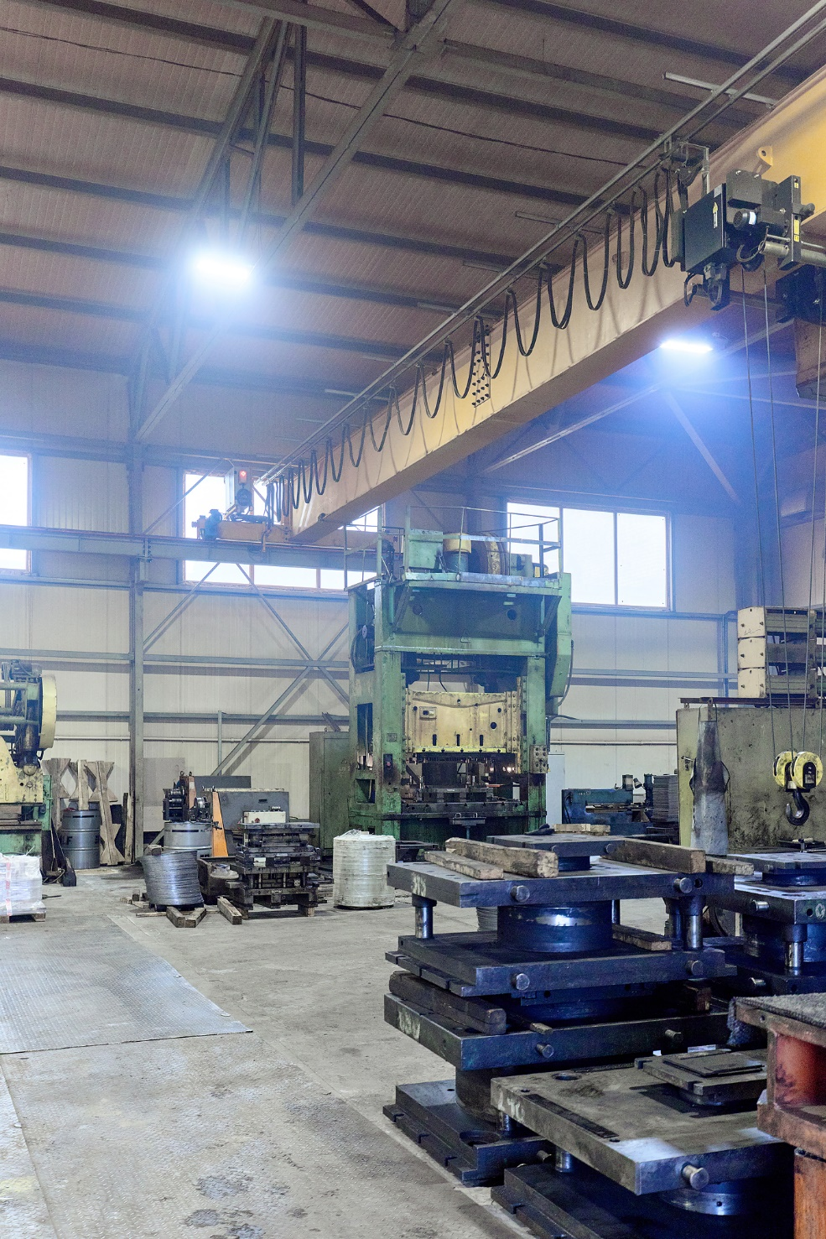
Устройство ж/б фундамента столбчатого типа
Устройство металлокаркаса (монтаж металлических колонн, монтаж ферм)

Капитальный ремонт здания спортивного комплекса ГБОУ «Брянский городской лицей №1 имени А.С. Пушкина»
(Брянская область, г. Брянск, ул. Советская, д. 98А)
Заказчик: ГБОУ «Брянский городской лицей №1 имени А.С. Пушкина»
Виды выполняемых работ: капитальный ремонт
Сроки выполнения работ: 2025 год
Роль исполнителя работ: Генеральный подрядчик

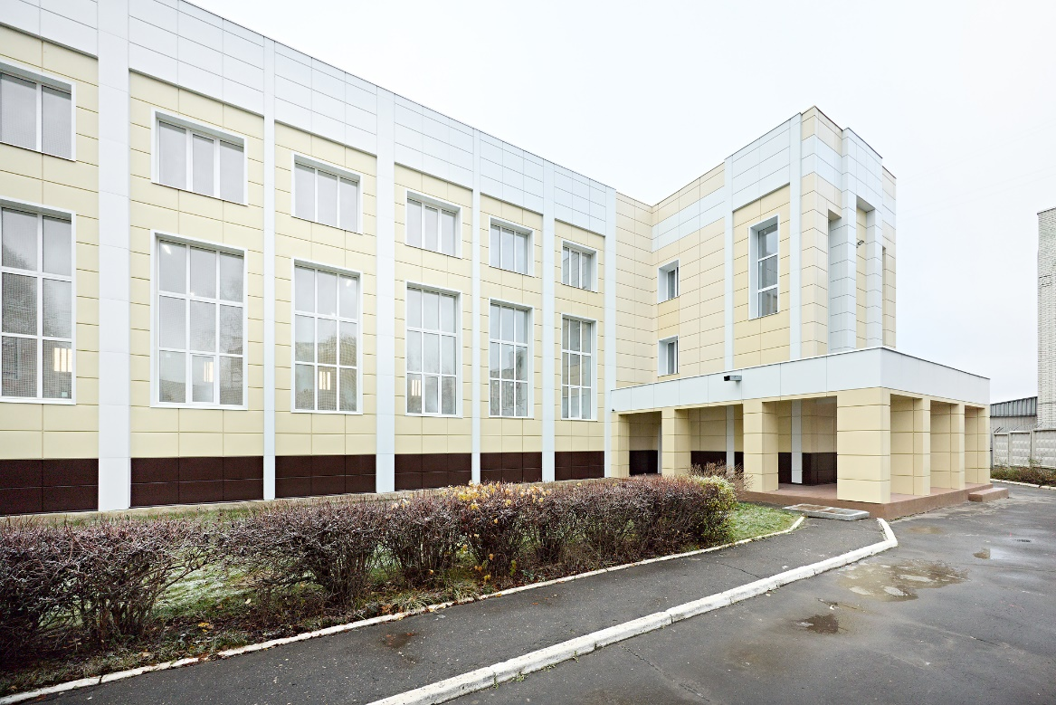 | 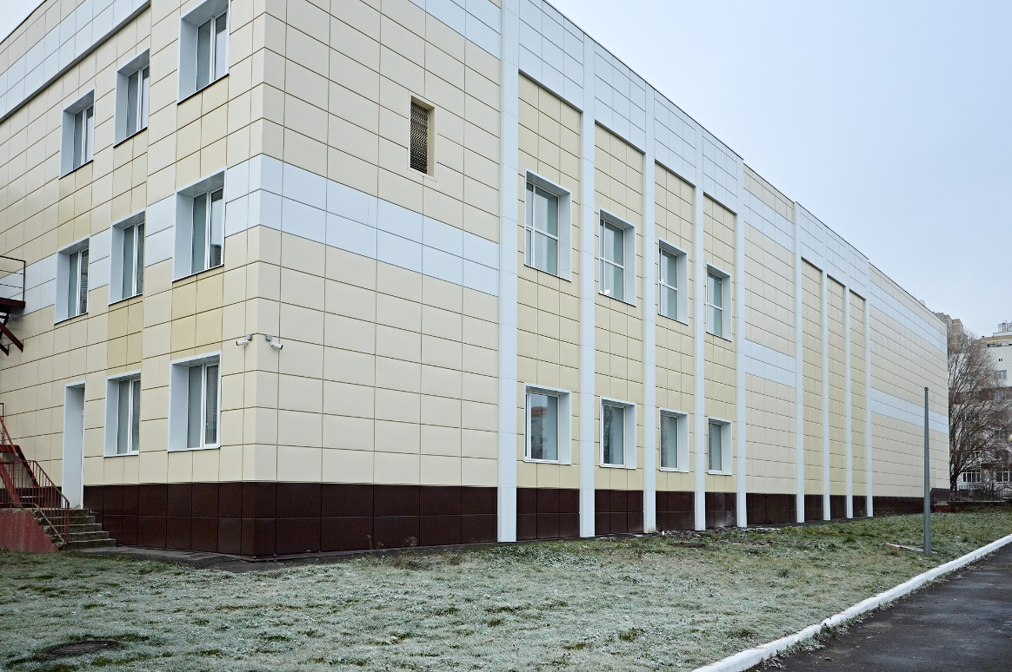
Фасадные работы: Устройство вент.фасада с облицовкой стальными панелями с полимерным покрытием – 2250 м2

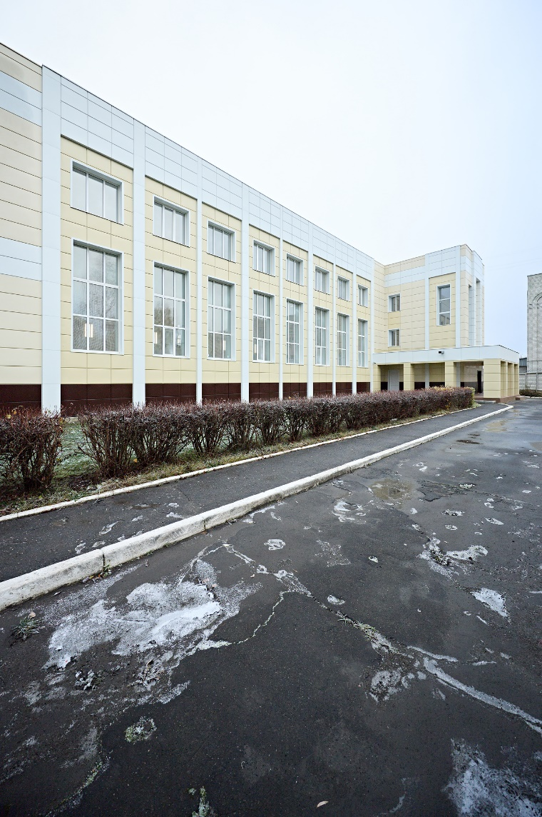 | 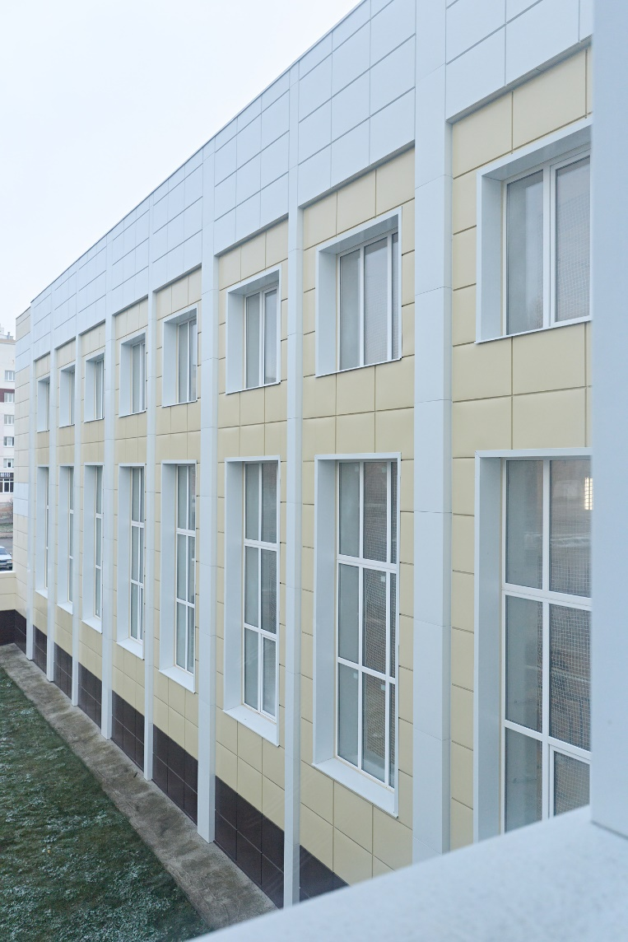 | 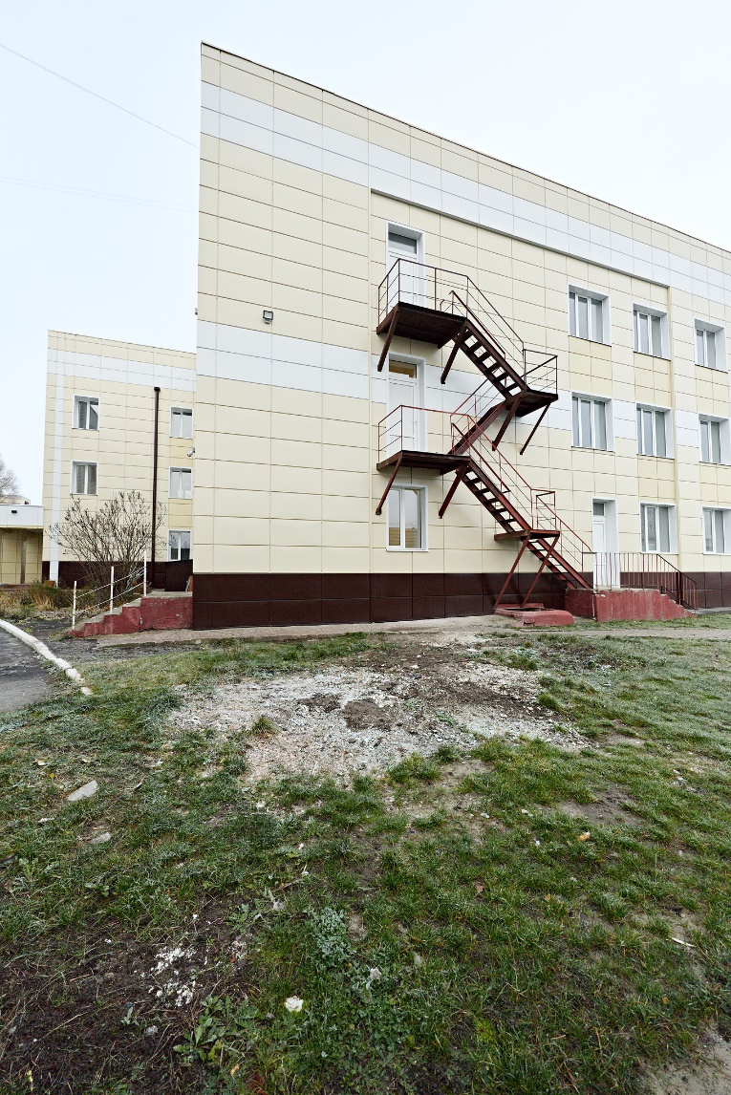
Фасадные работы: Устройство вент.фасада с облицовкой стальными панелями с полимерным покрытием – 2550 м2

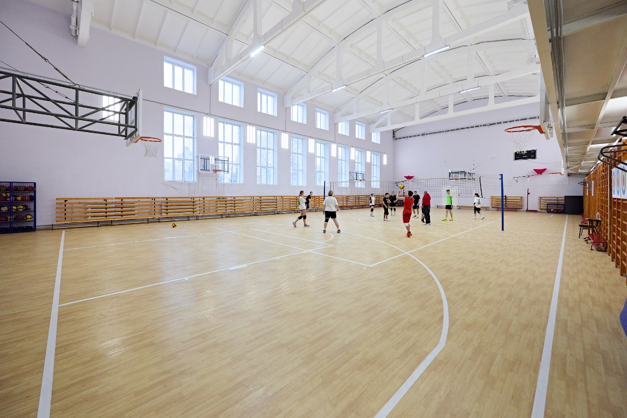 | 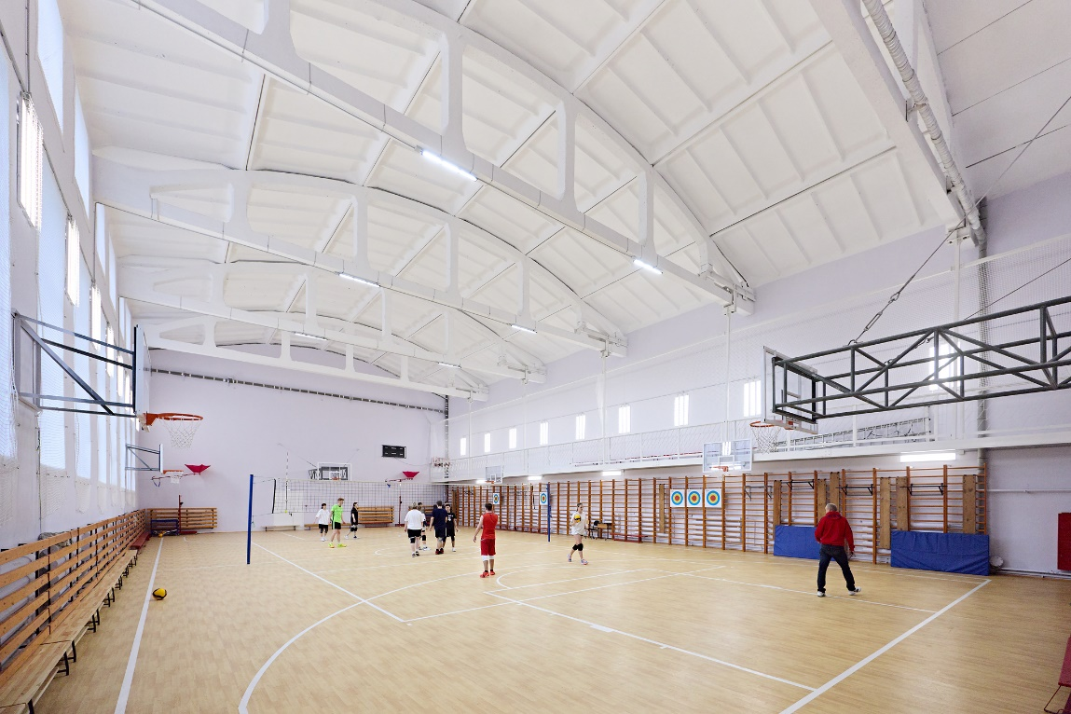
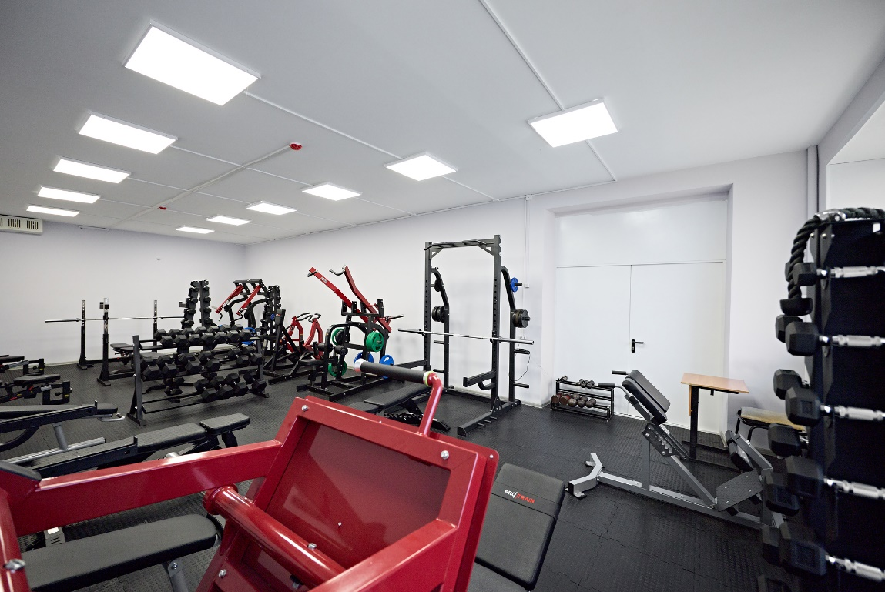 | 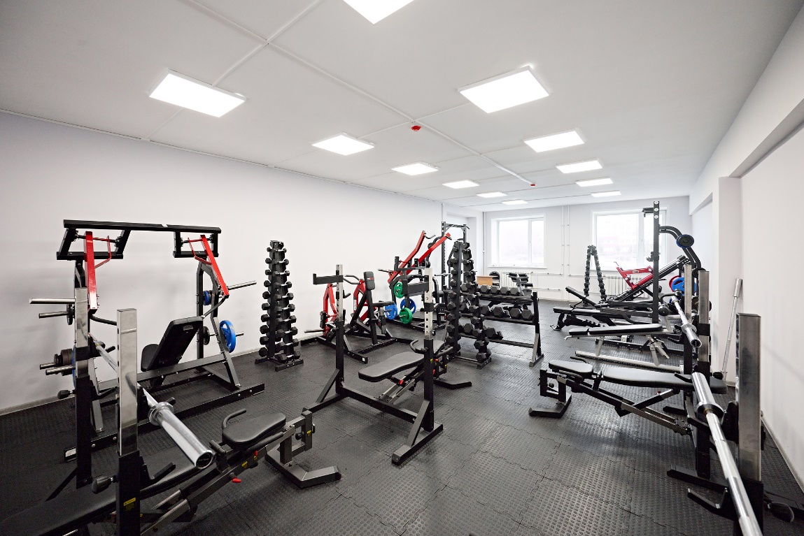
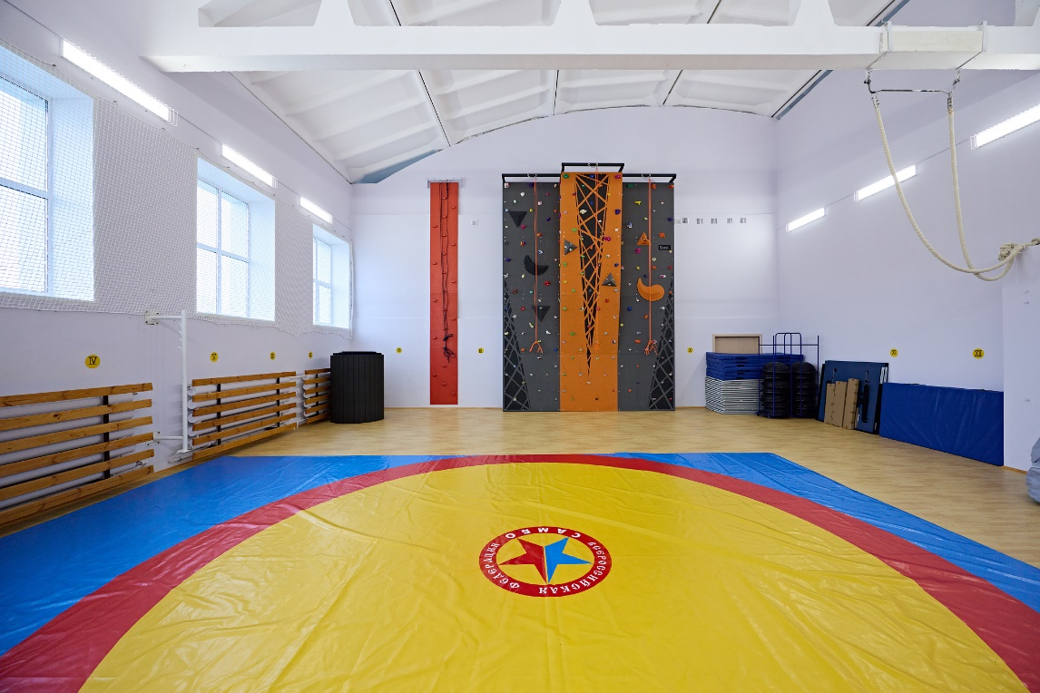 | 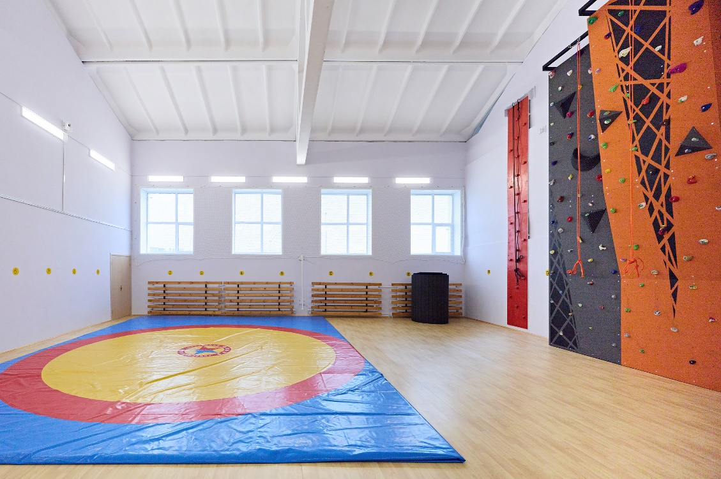
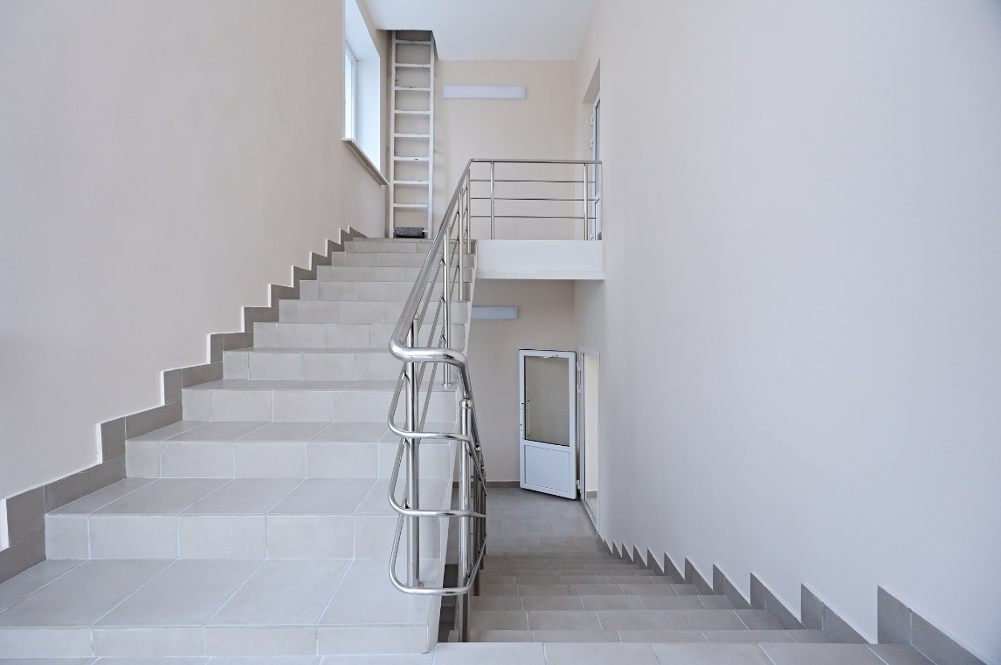 | 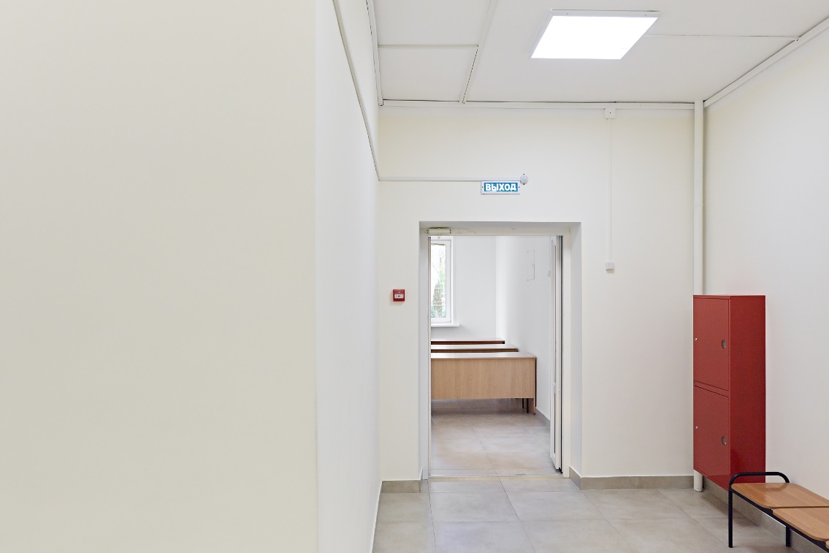

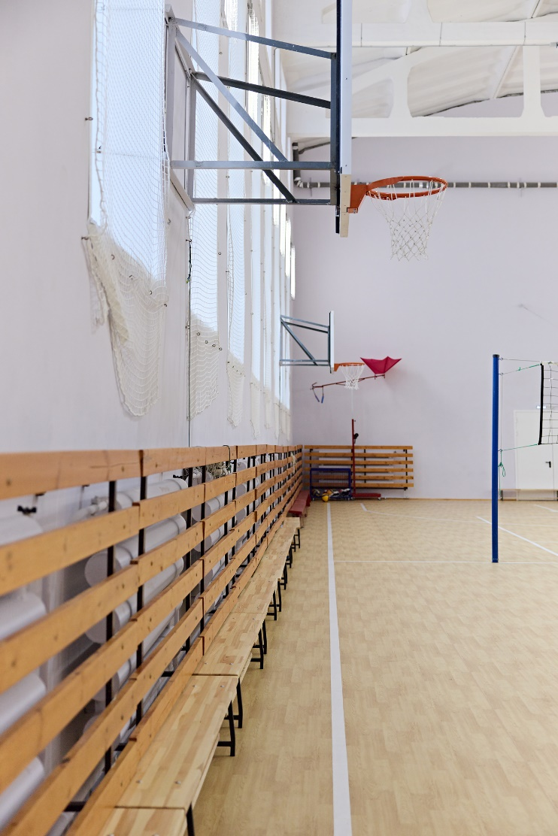 | 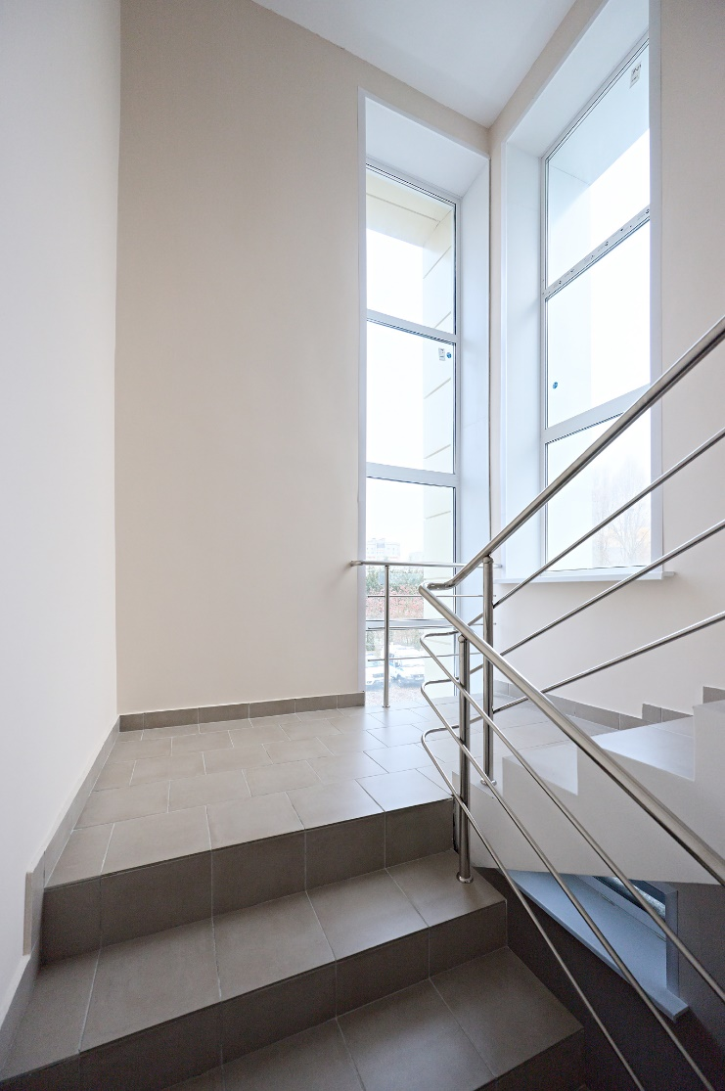 | 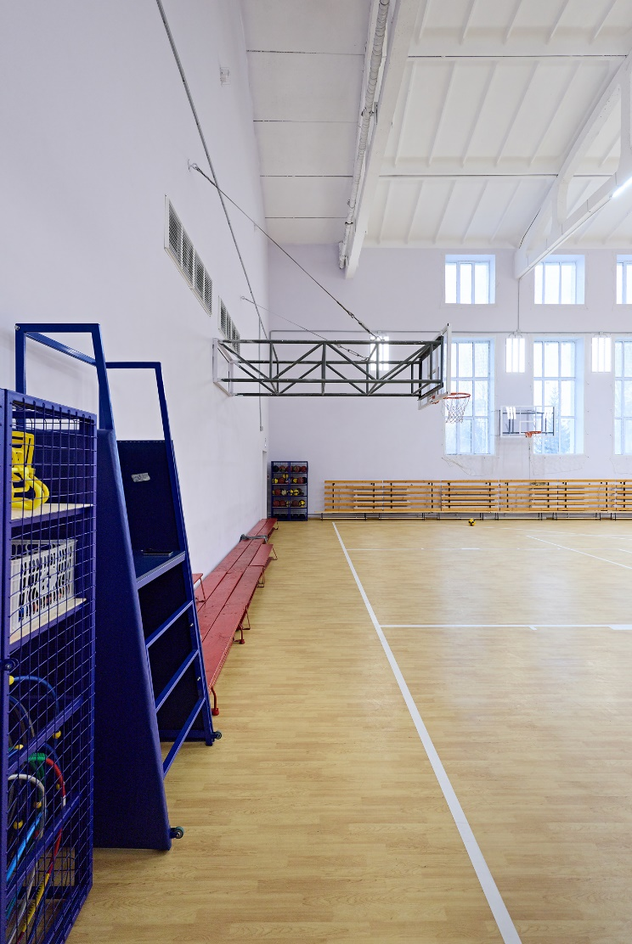
Отделочные работы: Оштукатуривание и окраска стен и потолков;
Устройство специализированных напольных покрытий – ПВХ-покрытие "APOLUZA SPORTFLOOR PVC», панели «Регупол»
Реставрация деревянных шведских стенок.
Спец работы: Ремонт системы электроснабжения (прокладка кабелей, монтаж светильников, розеток, выключателей);
Ремонт системы отопления (замена внутреннего трубопровода, замена радиаторов).

«Капитальный ремонт здания МБОУ - Кокинская СОШ Выгоничского района Брянской области»
(Брянская область, Выгоничский район, д. Скрябино, ул. Школьная, д. 1А)
Заказчик: МБОУ - Кокинская СОШ
Виды выполняемых работ: капитальный ремонт
Сроки выполнения работ: 2025 год
Роль исполнителя работ: Генеральный подрядчик

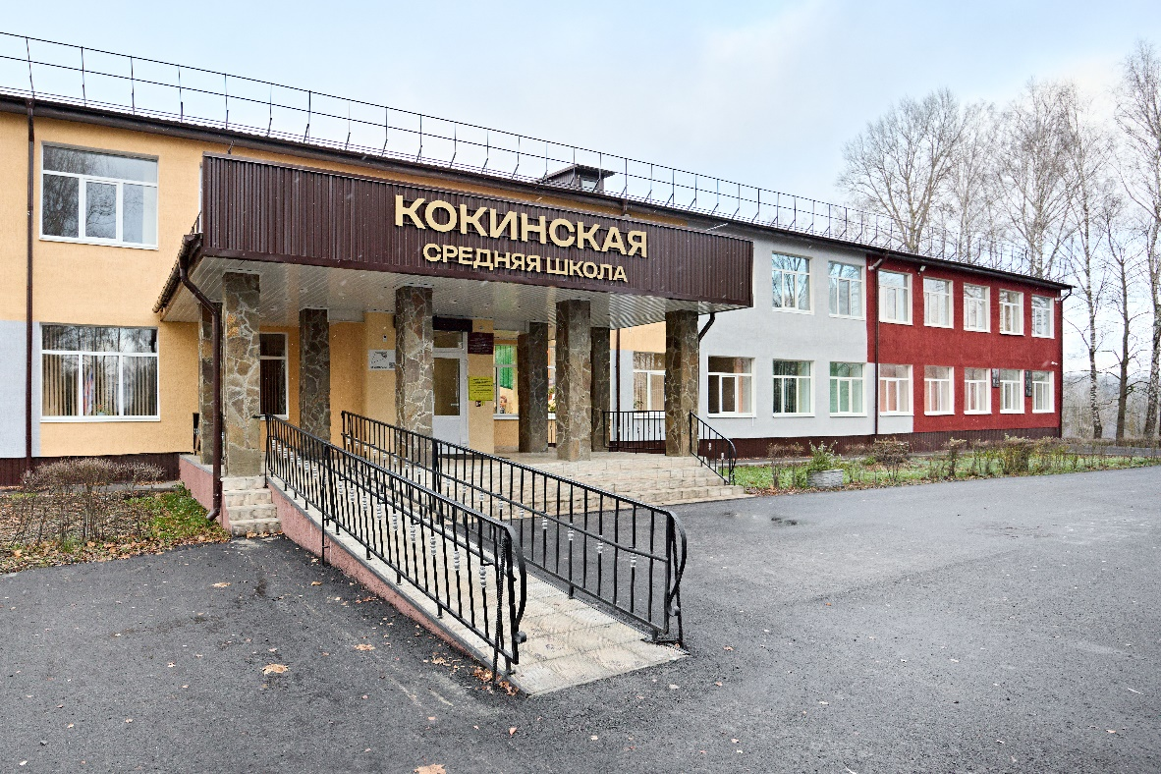 | 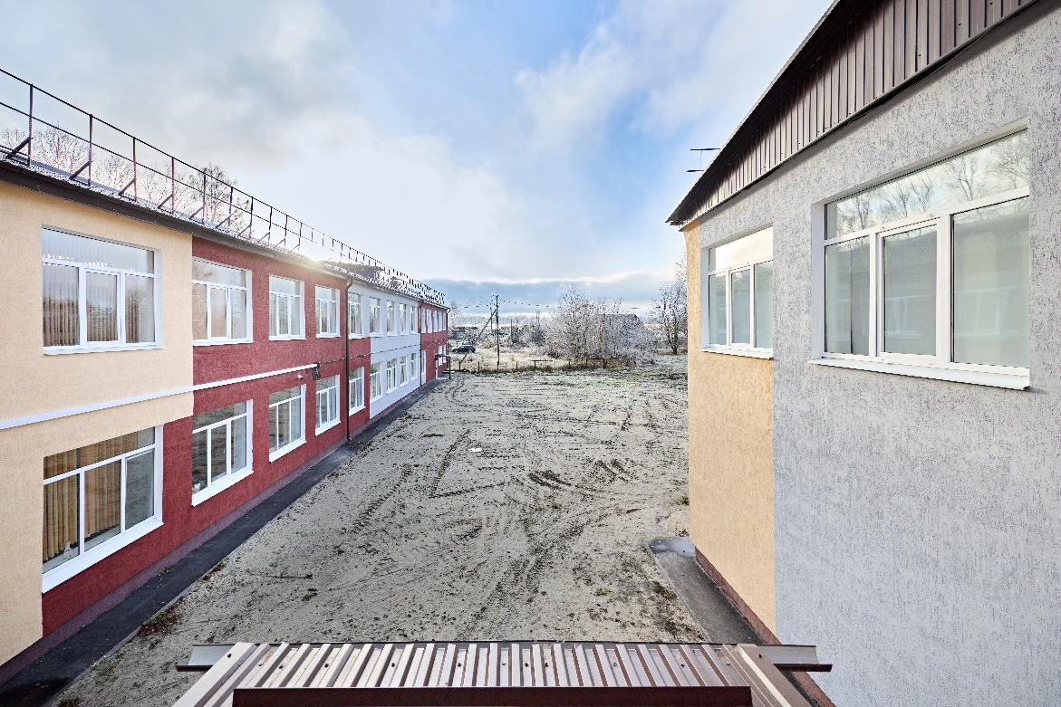
Кровельные работы: Устройство водосточной системы – 183 м.п
Устройство снегозадержания – 200 м.п.
Устройство ограждения кровли – 200 м.п.

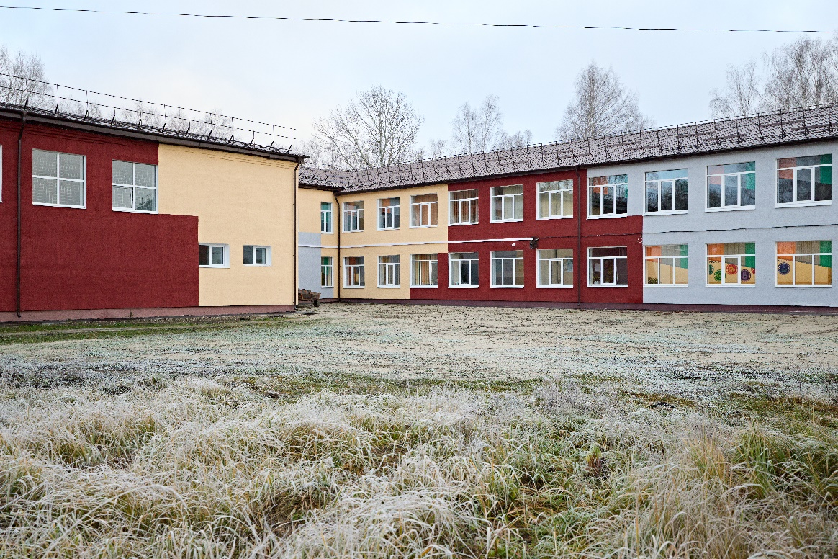 | 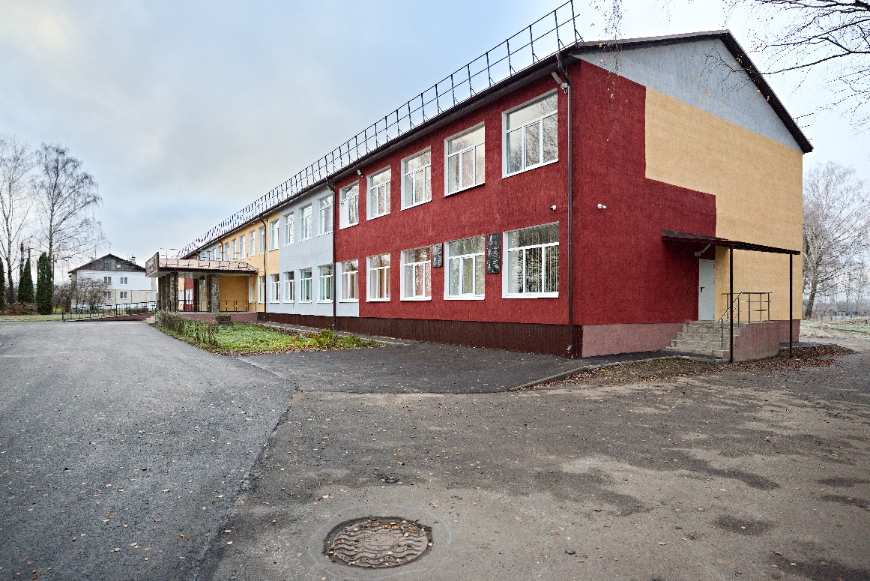
Фасадные работы: Оштукатуривание и окраска фасада - 1423 м2.
Устройство металлических навесов над крыльцами и входами.
Устройство асфальтной отмостки – 313 м2.

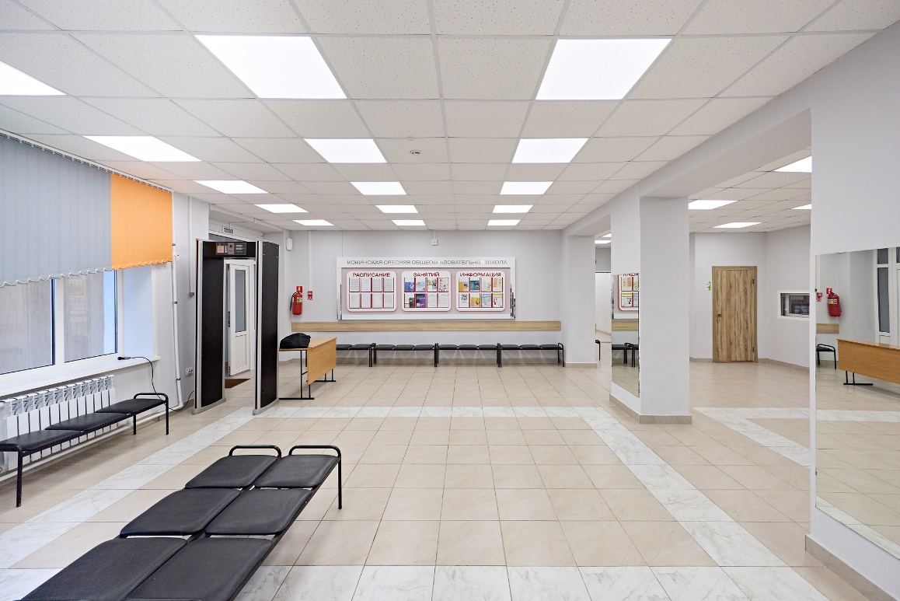 | 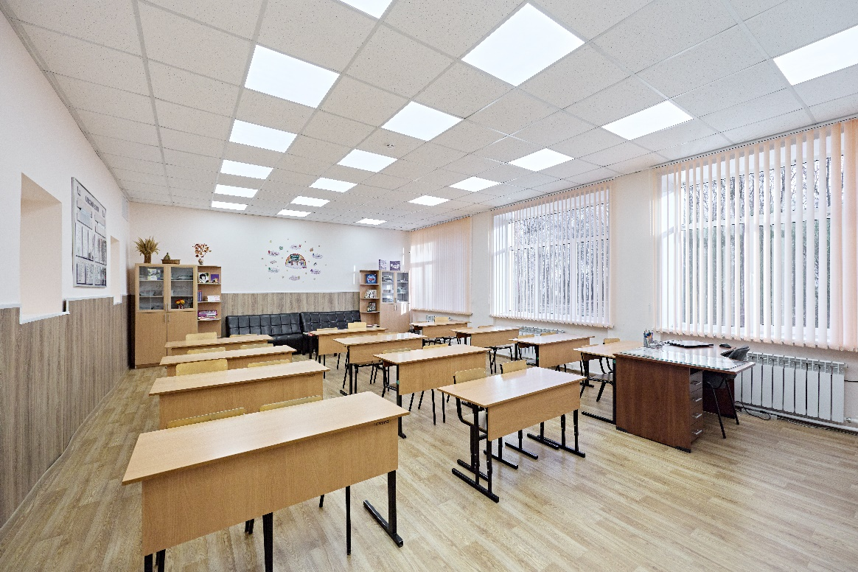
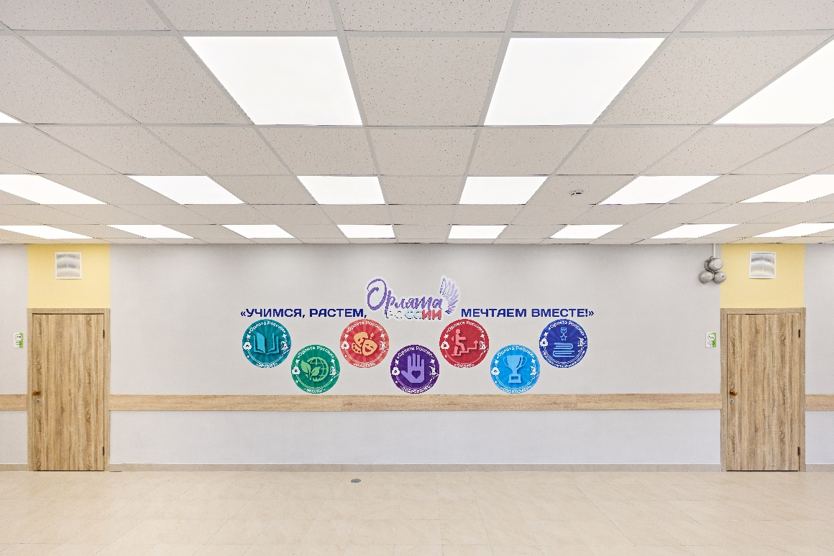 | 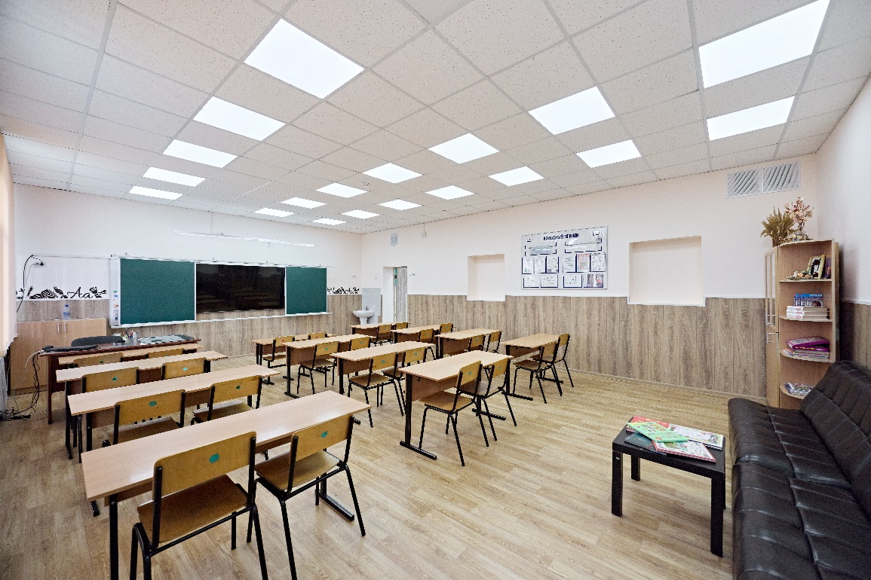
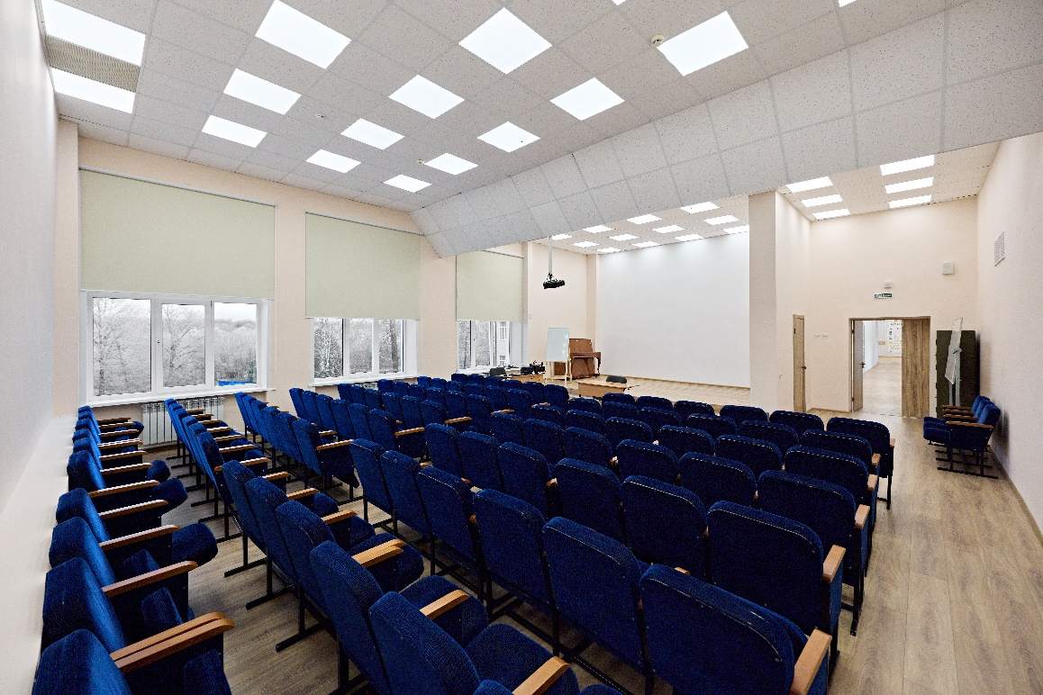 | 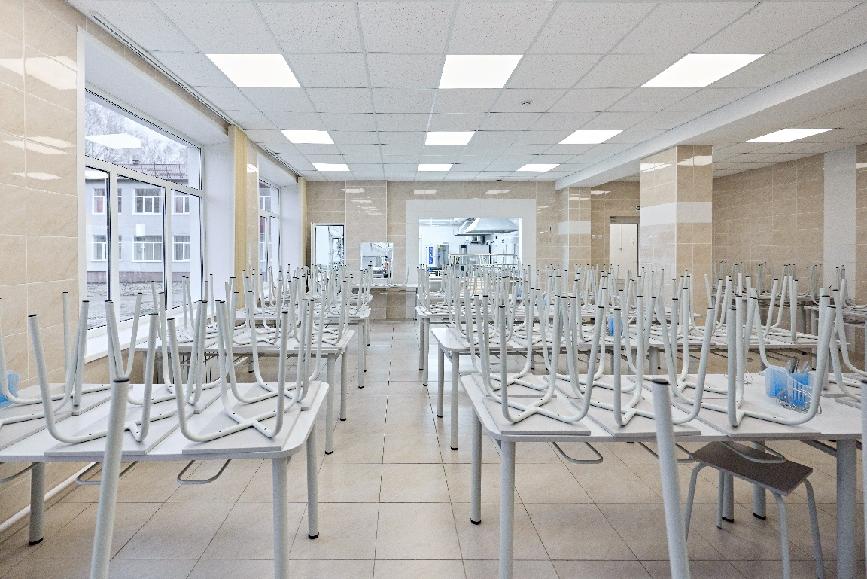
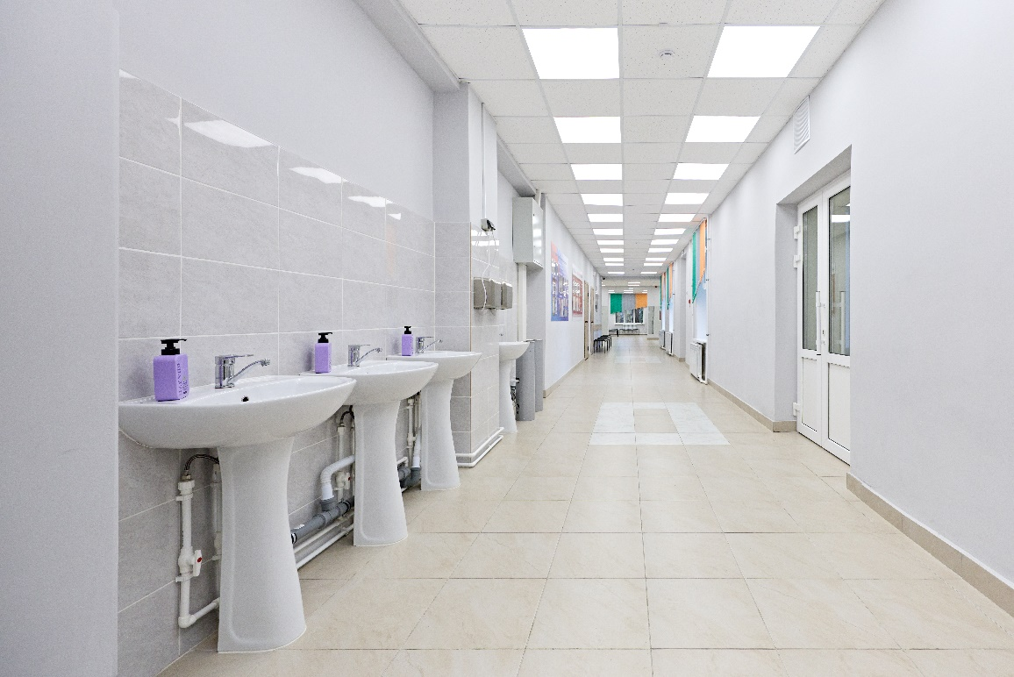 | 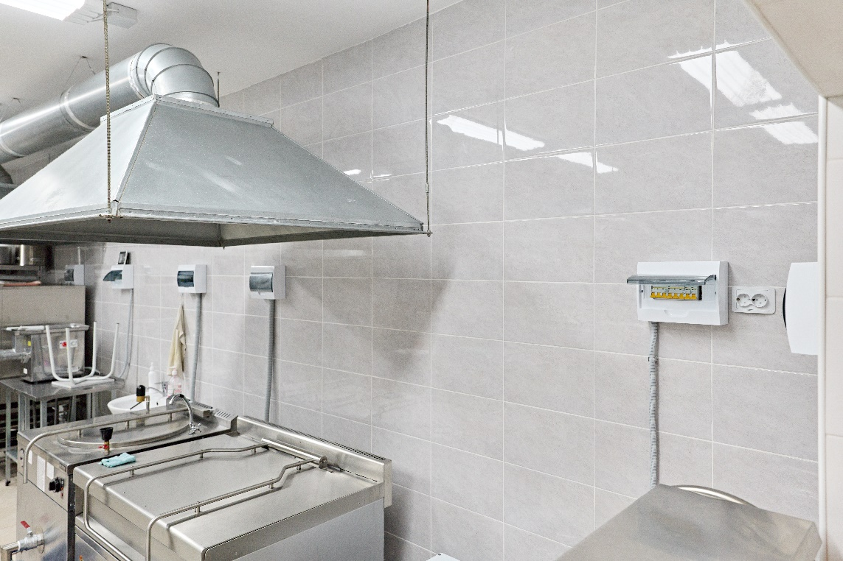

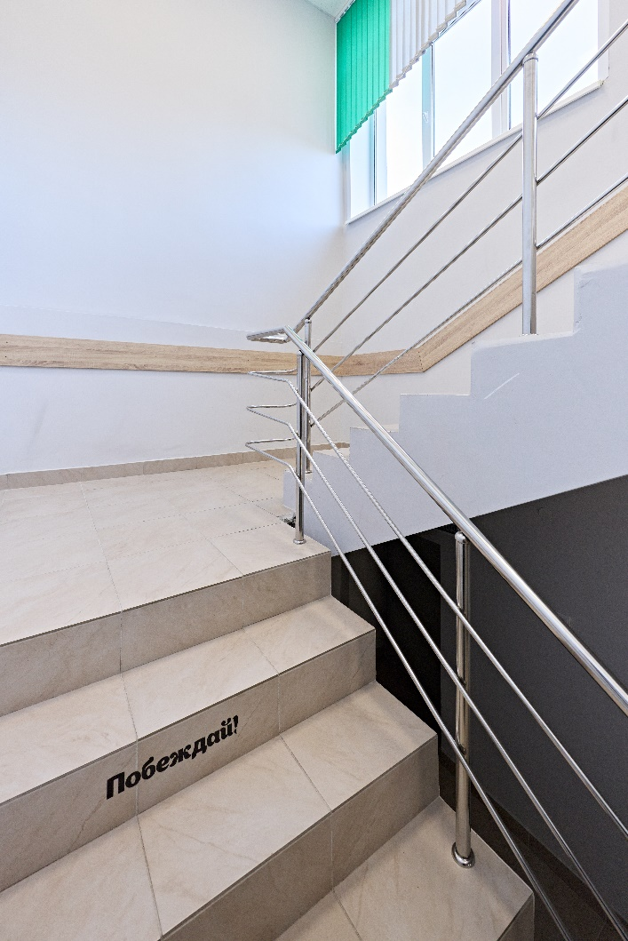 | 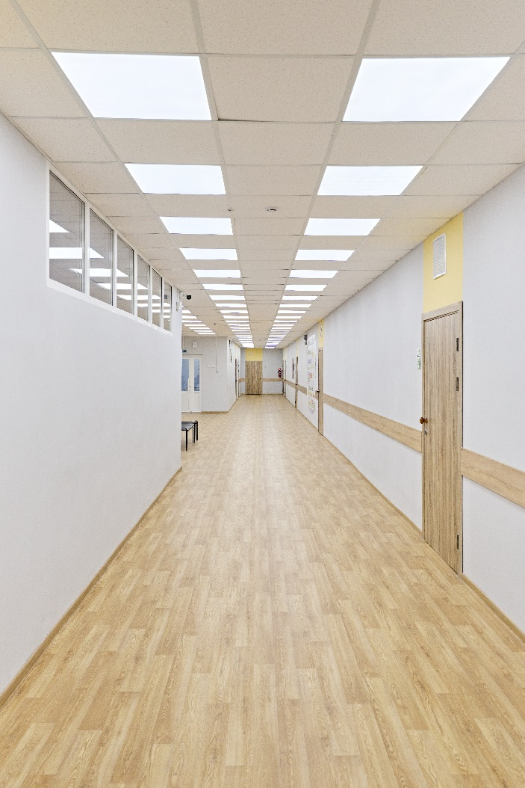 | 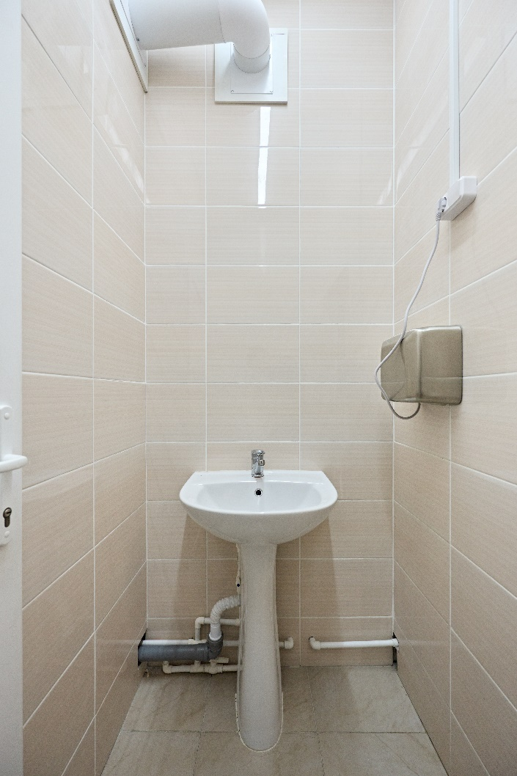
Внутренние отделочные работы на площади более 2500 м2: Монтаж дверных блоков;
Устройство подвесных потолков;
Отделка стен (оштукатуривание, окрашивание, отделка плиткой);
Отделка полов (укладка керамогранитной плитки, линолеума, ламината)
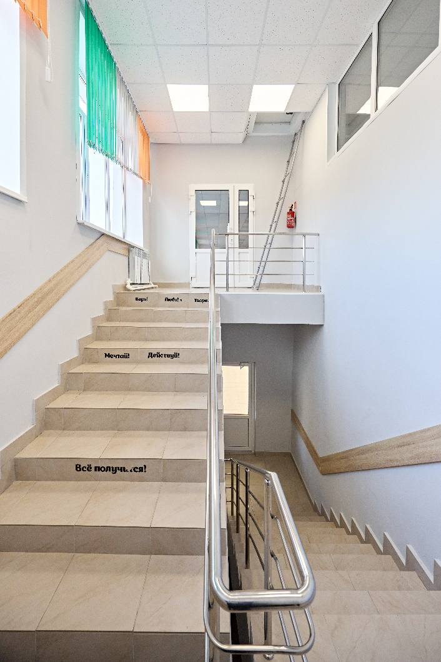 | 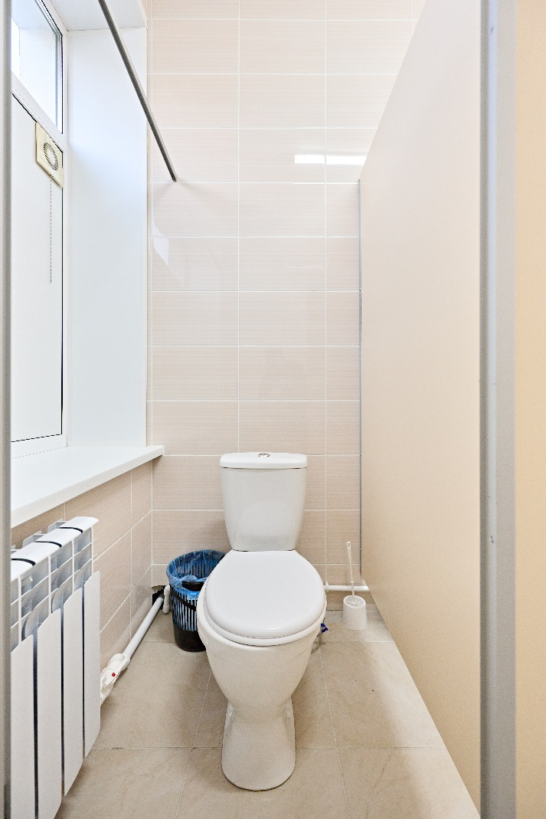 | 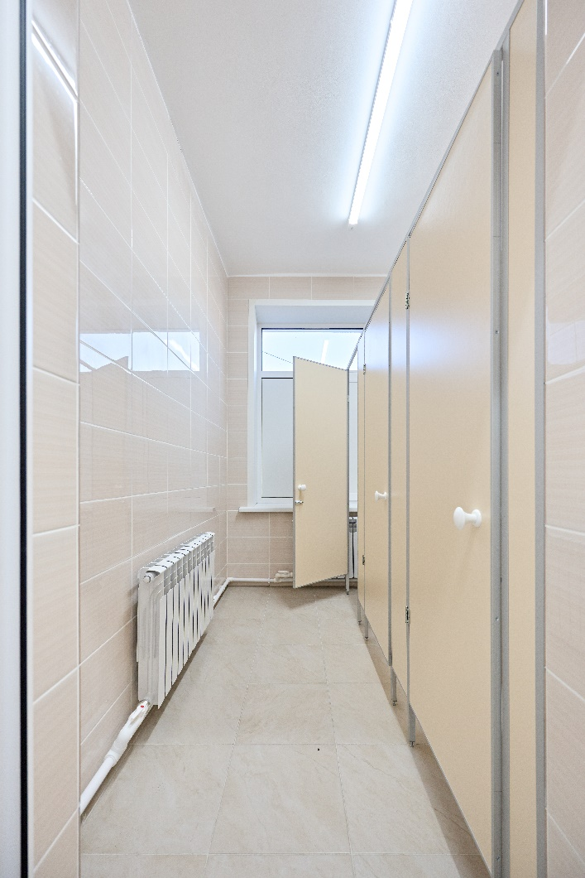
Монтаж ограждений ЛК
Монтаж сантахнических перегородок
Монтаж санфаянса

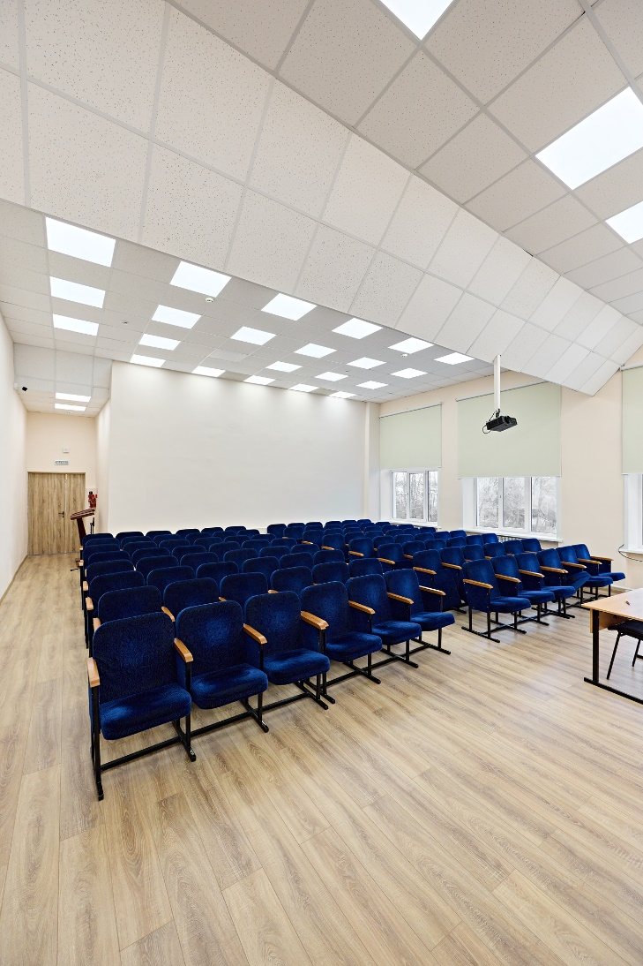 | 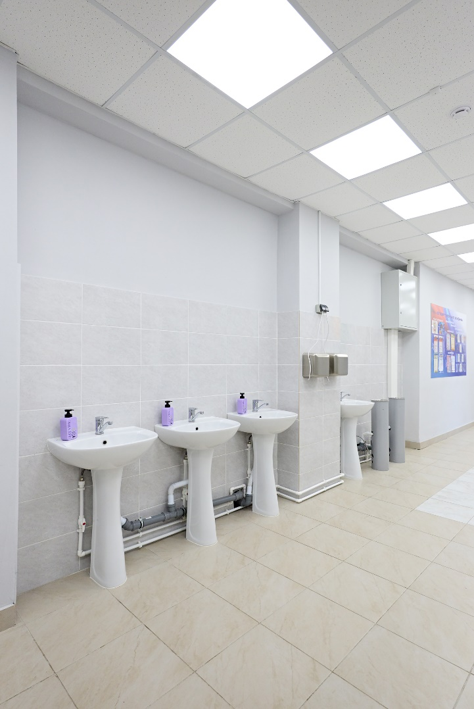 |  | 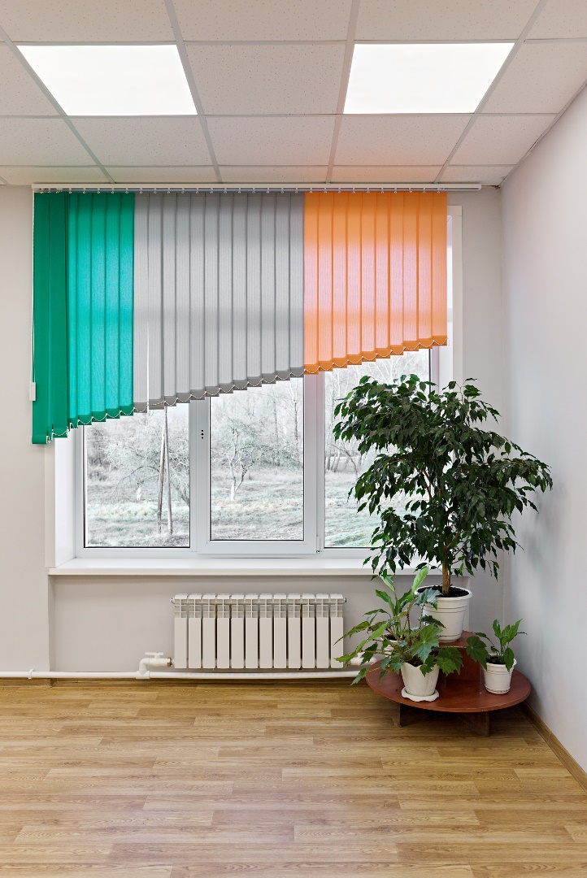
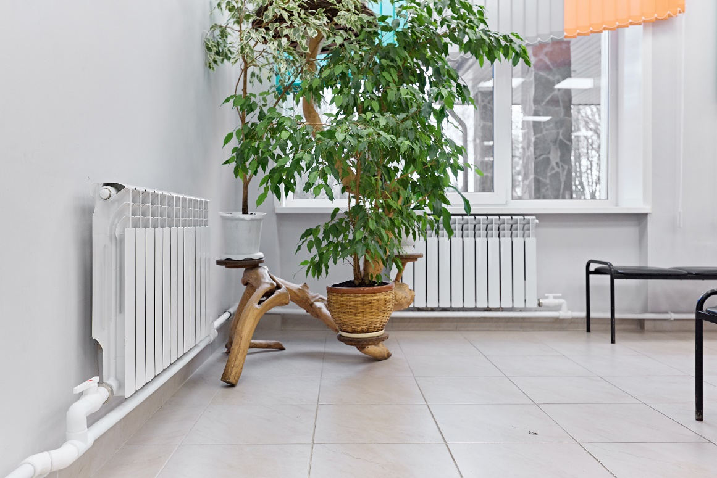 |  | 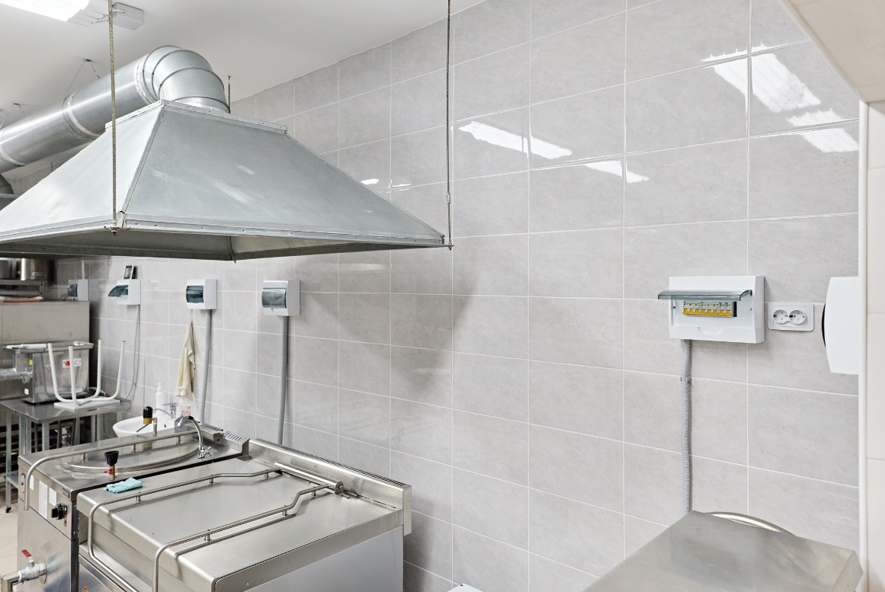
Спец работы: Электроснабжение (монтаж электропроводки, светильников, выключателей)
Отопление (монтаж внутренних трубопроводов)
Водоснабжение/канализация (прокладка трубопроводов, подключение к системам сантехнического оборудования)
Пожарная сигнализация (прокладка кабелей, монтаж датчиков)

«Капитальный ремонт здания МБОУ «Бакланская СОШ»
(Брянская область, Почепский район, с. Баклань, проспект Ленина, д.14)
Заказчик: МБОУ «Бакланская СОШ»
Виды выполняемых работ: капитальный ремонт
Сроки выполнения работ: 2025 год
Роль исполнителя работ: Генеральный подрядчик

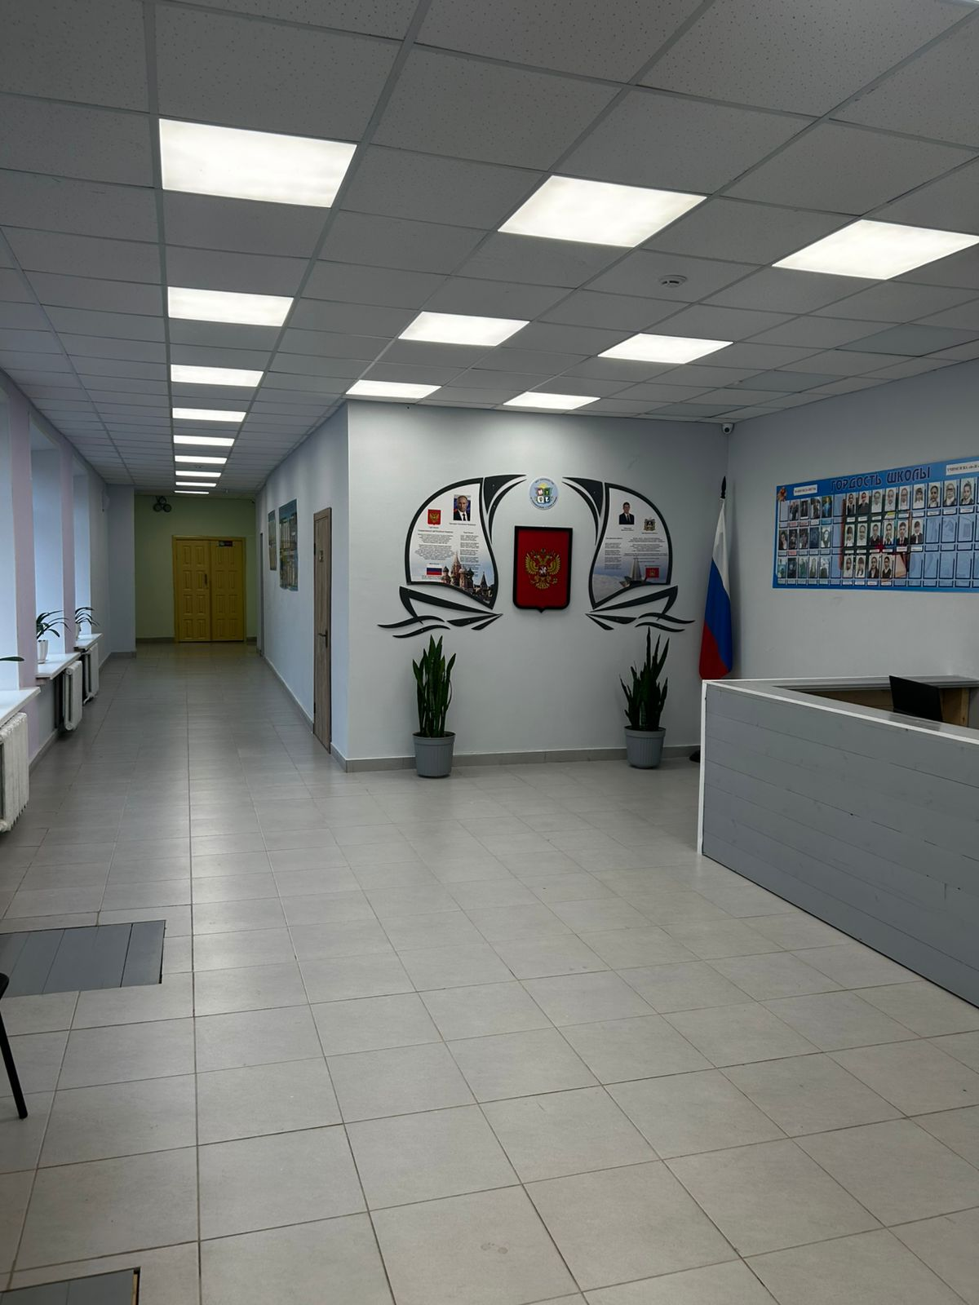 | 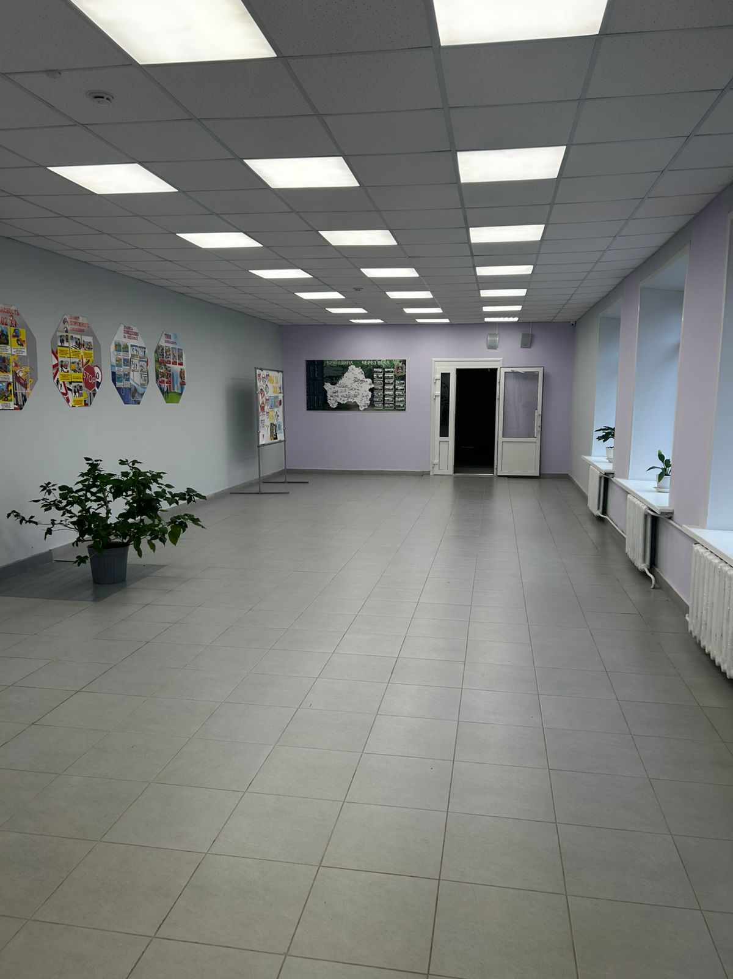 | 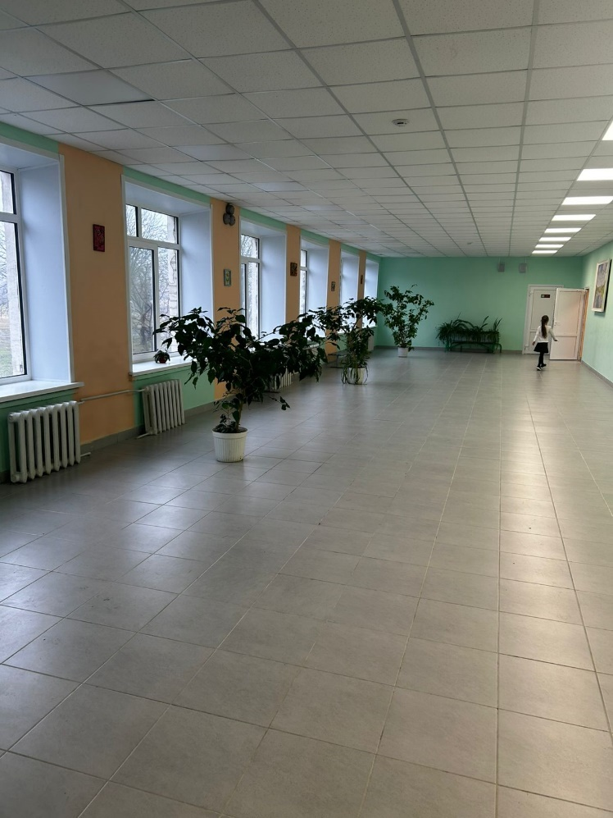
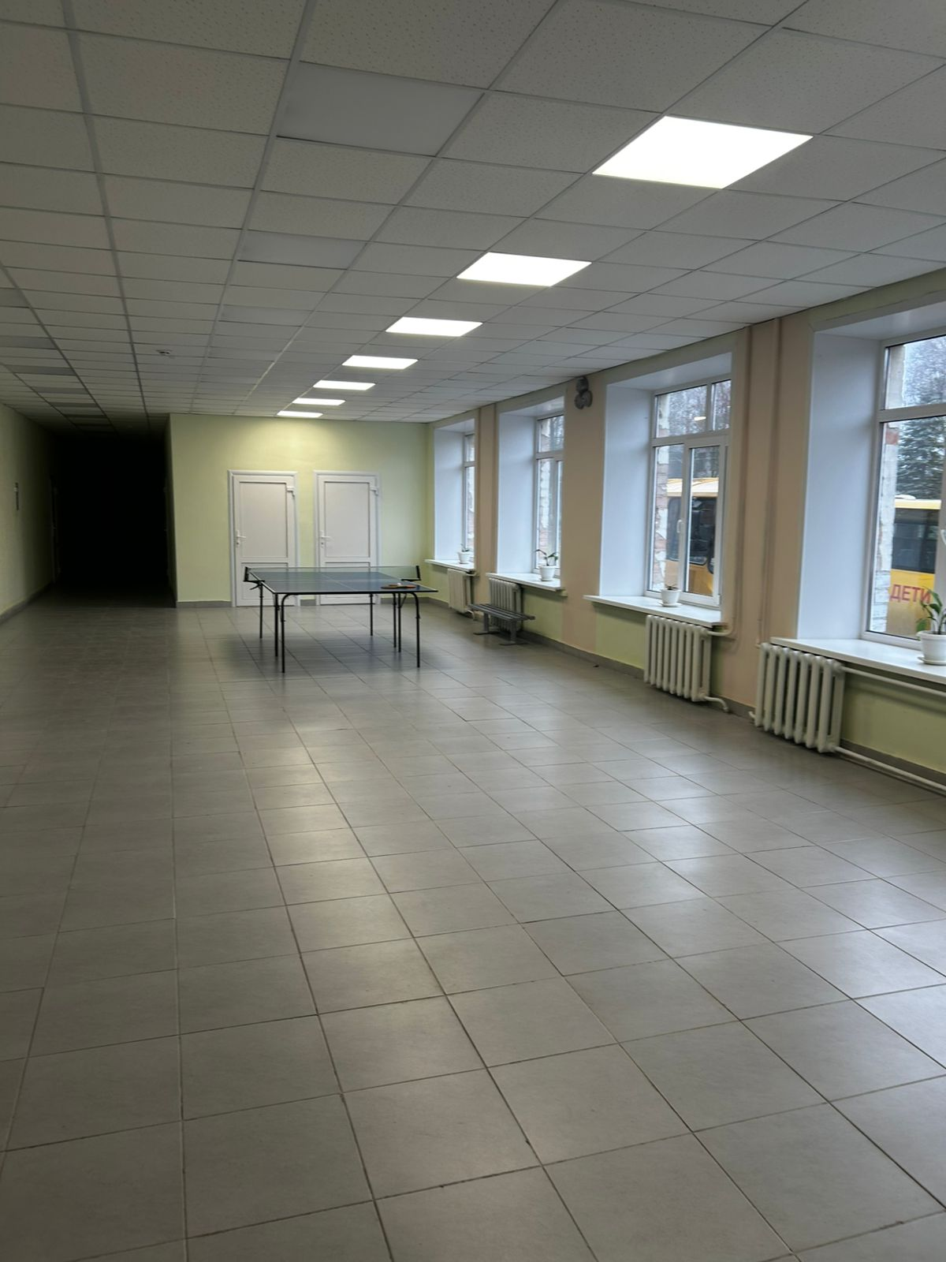 | 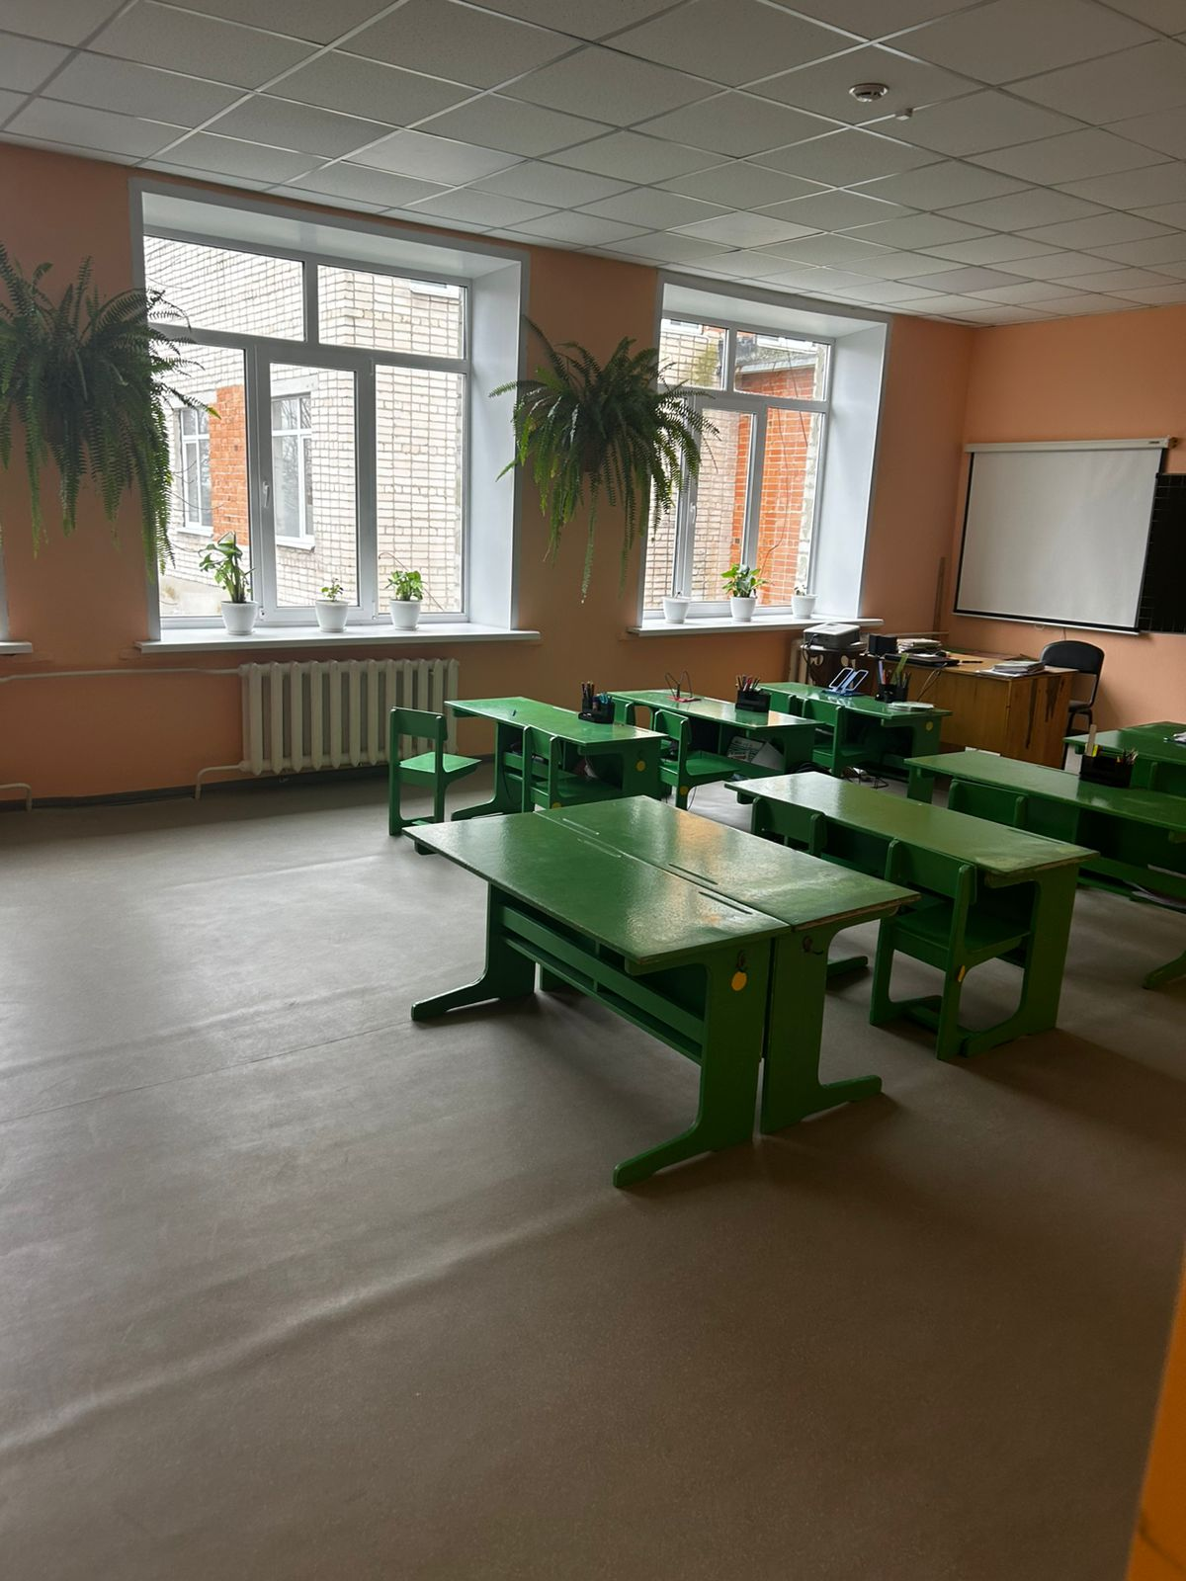 | 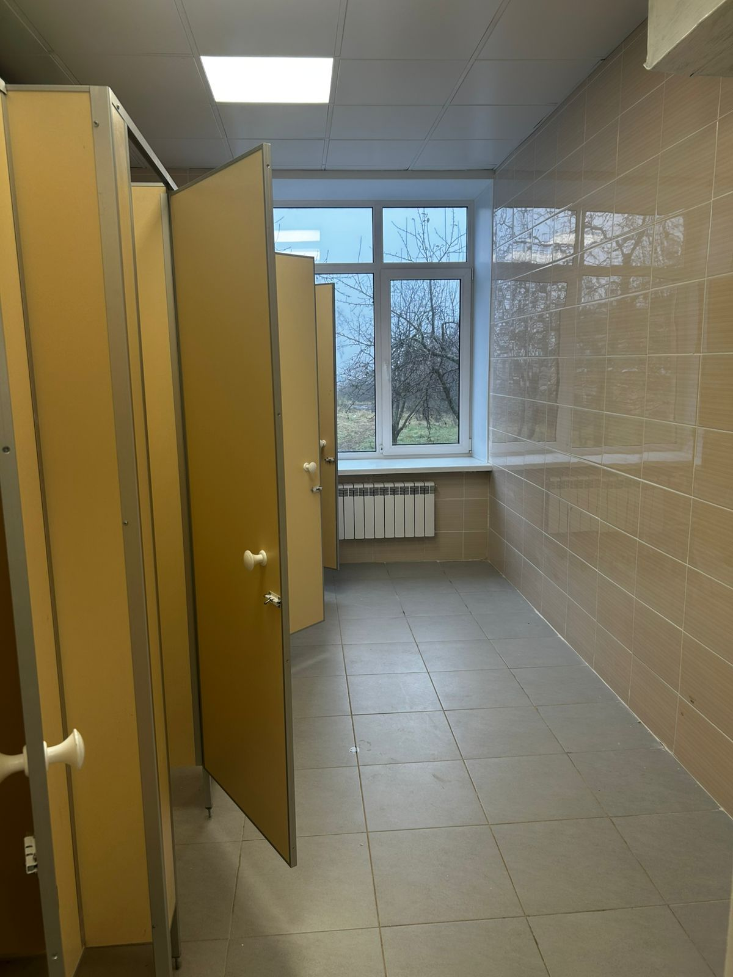
Все виды внутренних отделочных работ на площади более 2 476 м2:
- штукатурные, малярные, отделка полов и стен плиткой, устройство подвесных потолков, укладка линолеума.
- демонтаж/ монтаж дверных и оконных проемов.

Спец. работы:
- Электромонтажные работы: замена электропроводки, монтаж светильников;
- Сантехнические работы: замена трубопроводов водоснабжения и водоотведения, установка санфаянса;
- Монтаж системы видеонаблюдения;
- Монтаж пожарной сигнализации.

